Cloud fundamentals

문서 기록

|  |  |  |  |  |
| --- | --- | --- | --- | --- |
| 작성자 | 역할분담 | 이름 | 날짜 | 설명 |
| 3조 | 1. 문서 취합, putty, nginx 띄우기 | 박상철 | 2022-02-08 | Ver 1.0 : 처음 생성 |
| 1. VPC, 인터넷 게이트 웨이, 라우팅 테이블 | 임지원 |
| 1. NACL, SG, 인/아웃바운드 편집 | 김경민 |
| 1. EC2 생성 | 김은기 |
|  |  |  |  |  |
|  |  |  |  |  |
|  |  |  |  |  |
|  |  |  |  |  |
|  |  |  |  |  |
|  |  |  |  |  |

목차

VPC 생성 5

대쉬보드 화면에서 VPC 클릭 5

VPC 생성 버튼 클릭 5

VPC 이름 / IPv4 CIDR 입력 6

VPC 이름 / IPv4 CIDR 입력 6

VPC생성클릭 7

VPC 생성 완료 화면 7

Subnet 생성 8

Web 서브넷 생성 8

서브넷 생성버튼 클릭 8

VPC 선택 8

서브넷 이름/가용영역/IPv4 CIDR 블록 지정 후 서브넷 생성 클릭 9

Was 서브넷 생성 9

서브넷 생성 클릭 9

VPC선택 10

인스턴스 생성 시작 78

단계 1: Amazon Machine Image(AMI) 선택 78

단계 2: 인스턴스 유형 선택 79

단계 3: 인스턴스 세부 정보 구성 80

단계 4: 스토리지 추가 80

단계 5: 태그 추가 81

단계 6: 보안 그룹 구성 82

단계 7: 인스턴스 시작 검토 82

단계 7: 인스턴스 시작 검토 – 새 키 페어 생성 83

시작 상태 83

인스턴스 생성 대기중 84

인스턴스 이름 할당 84

탄력적 IP 주소 할당(1) 85

탄력적 IP 주소 할당(2) 85

탄력적 IP 주소 태그 설정 86

탄력적 IP 주소 연결(1) 86

탄력적 IP 주소 연결(2) 87

인스턴스 상태 확인 – 네트워크 87

인스턴스 상태 확인 – 보안 88

인스턴스 연결 준비 -SSH주소복사 88

88

90

CMD 입력 : 키 페어 98

CMD 입력 : SSH 주소 입력 104

CMD 명령어 입력 : sudo apt install nginx(2) 104

공인 IP 주소 복사 104

NGINX 화면 띄우기 104

# VPC 생성

## 대쉬보드 화면에서 VPC 클릭

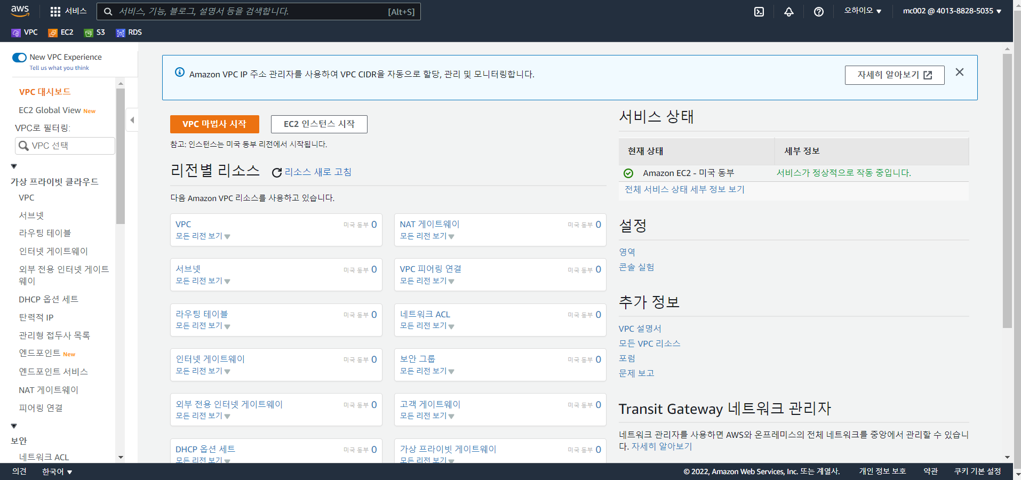

## VPC 생성 버튼 클릭

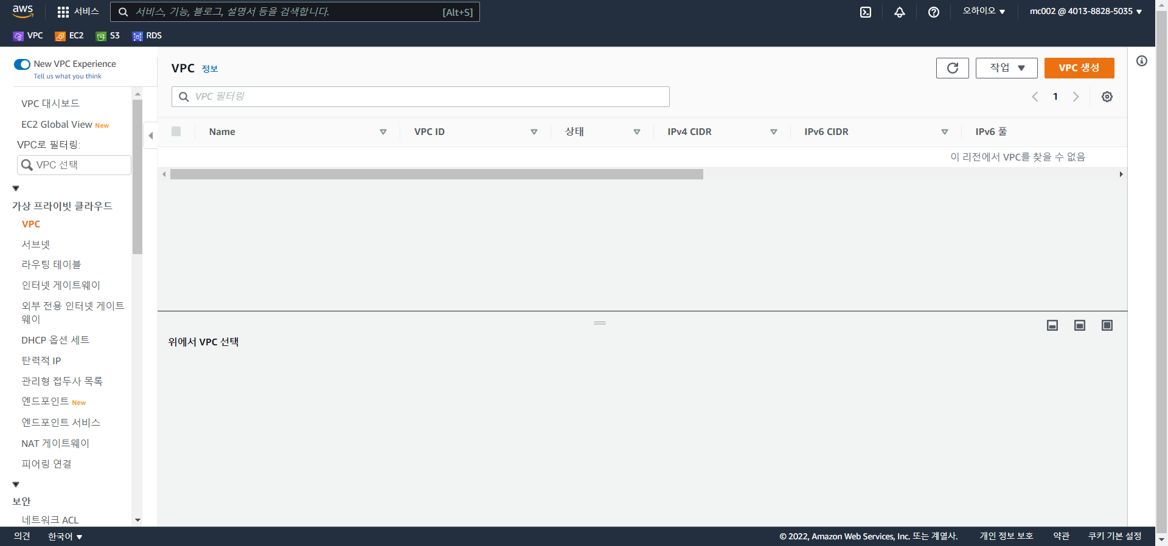

## VPC 이름 / IPv4 CIDR 입력

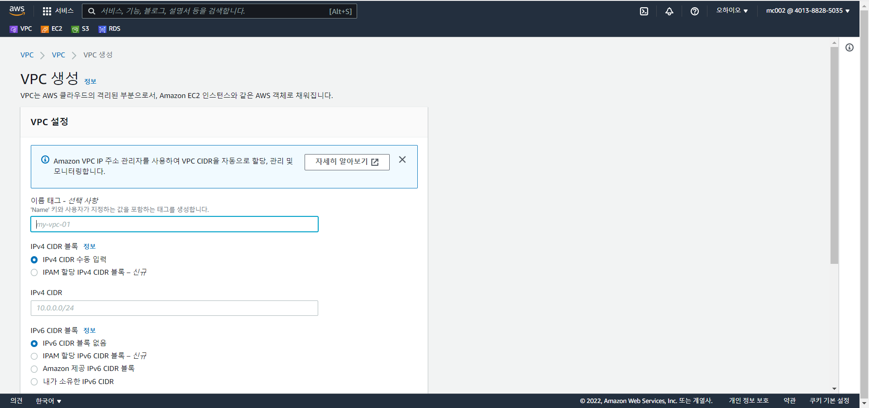

## VPC 이름 / IPv4 CIDR 입력

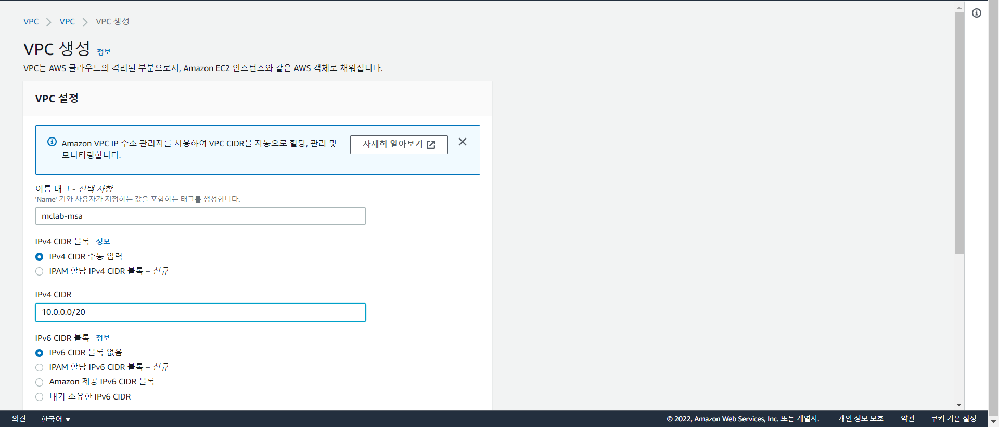

## VPC 생성 완료 화면

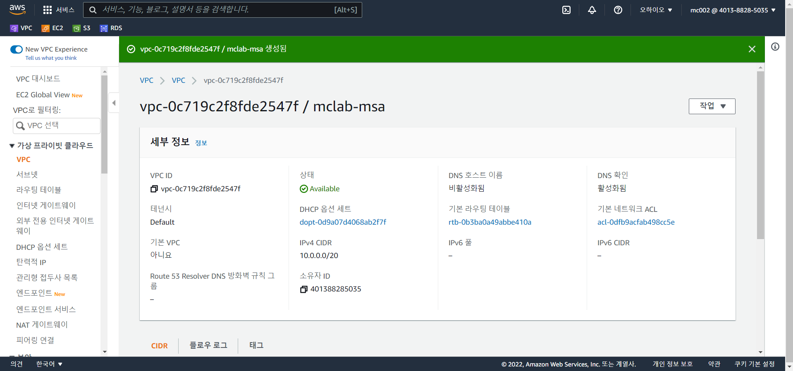

# Subnet 생성

## Web 서브넷 생성

### 서브넷 생성버튼 클릭

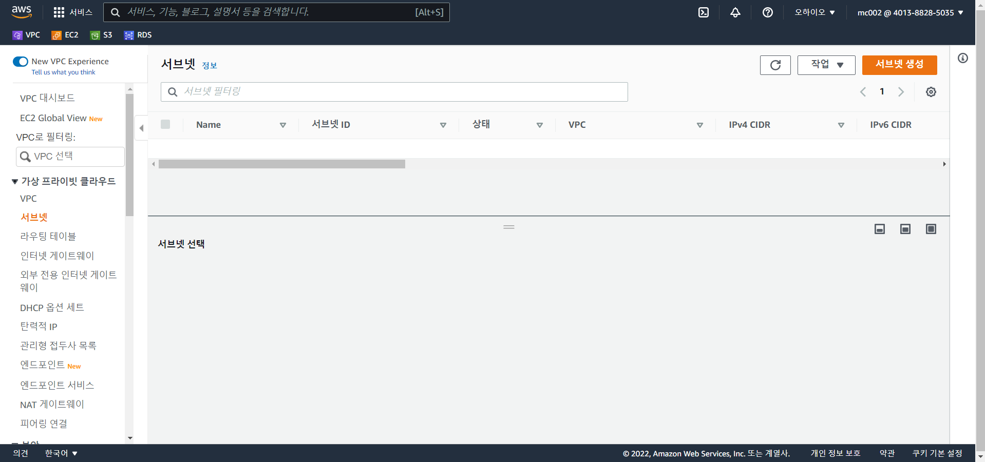

### VPC 선택

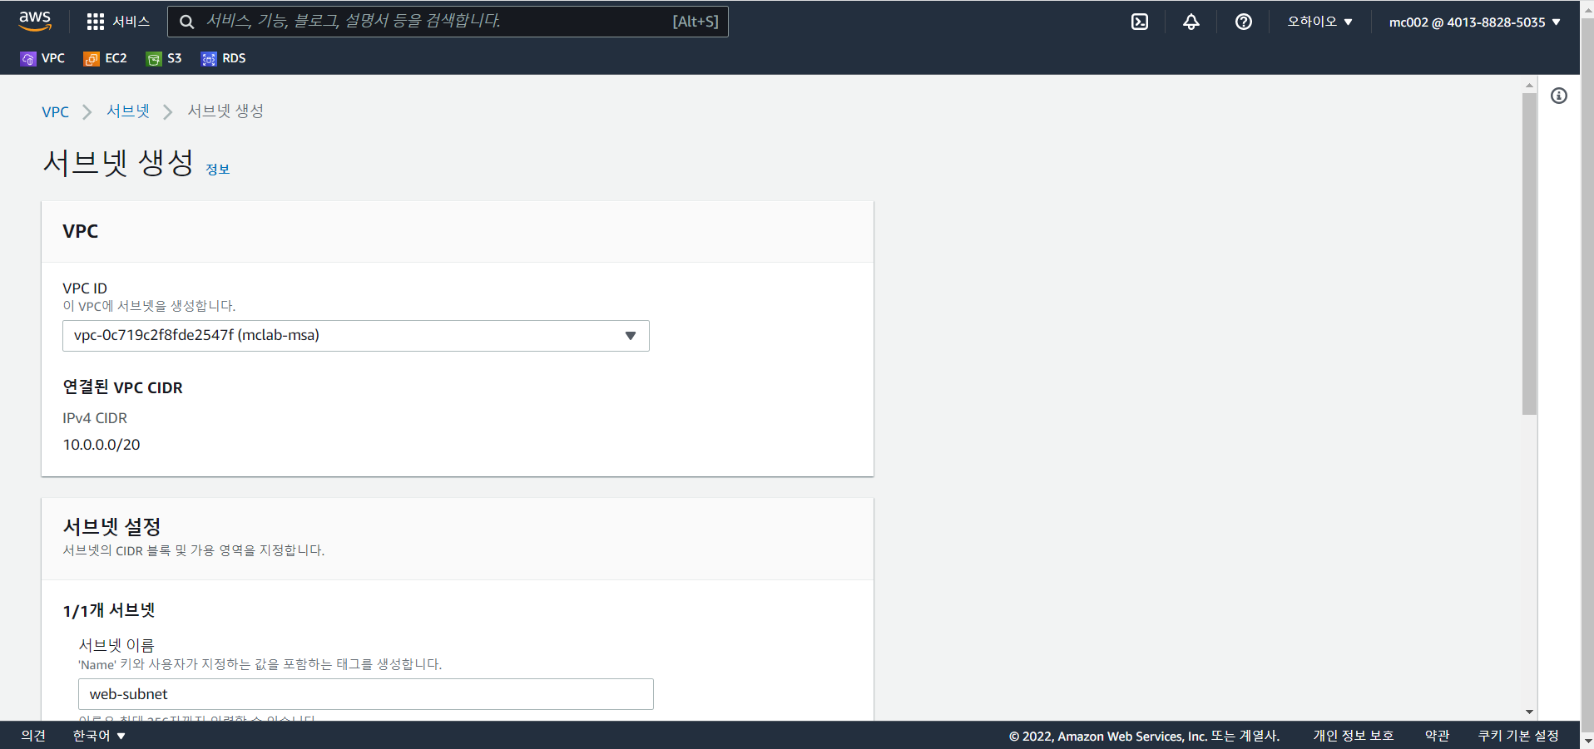

### 서브넷 이름/가용영역/IPv4 CIDR 블록 지정 후 서브넷 생성 클릭

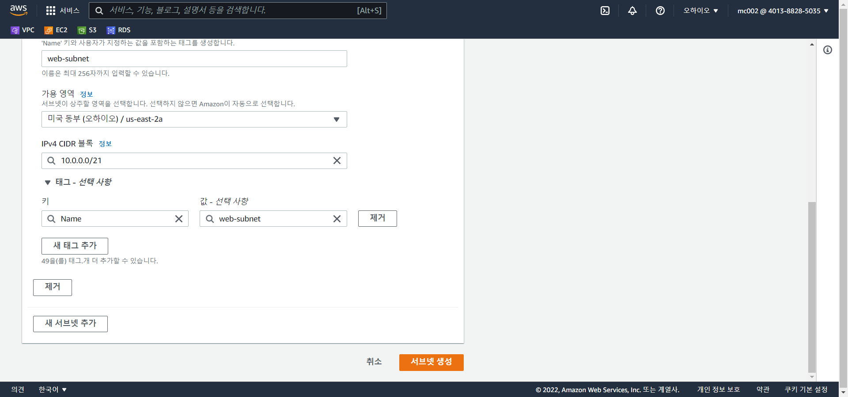

## Was 서브넷 생성

### 서브넷 생성 클릭

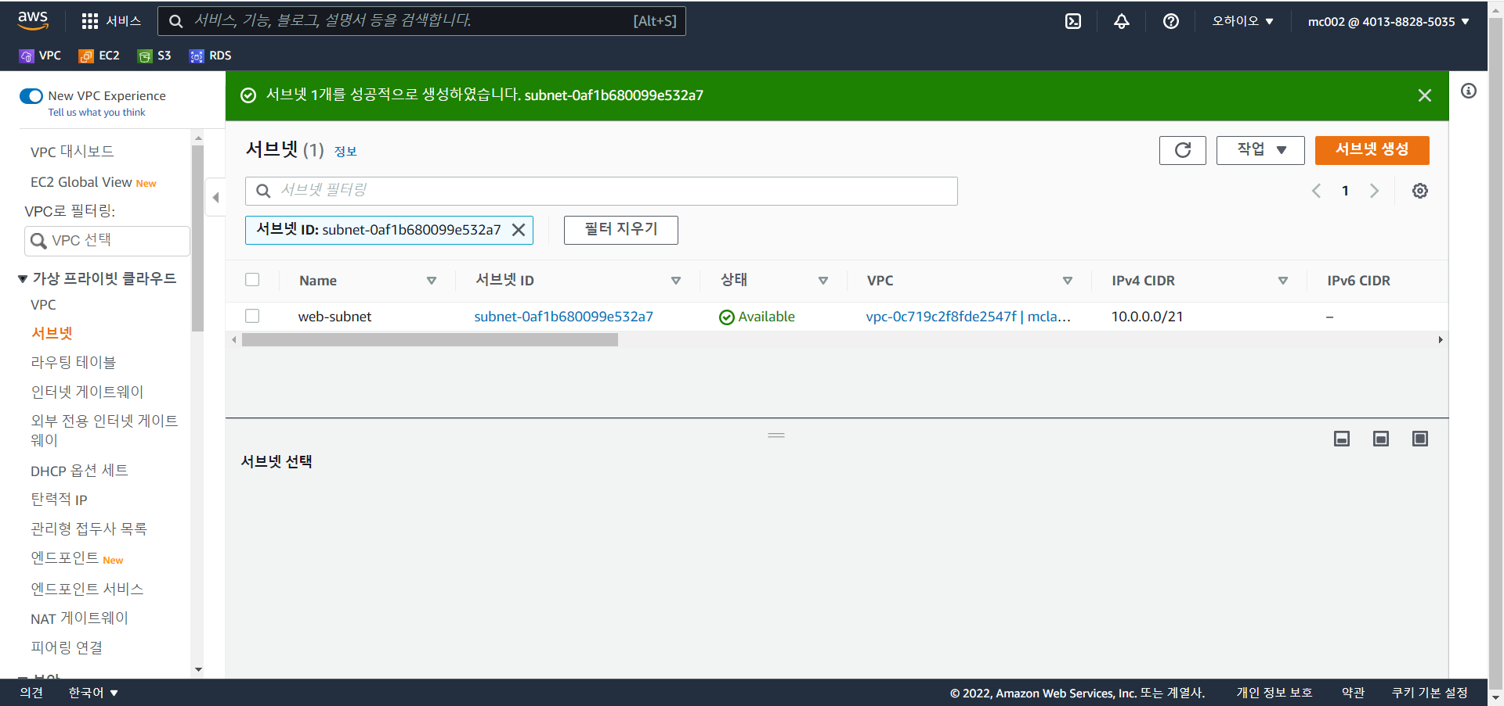

### VPC선택

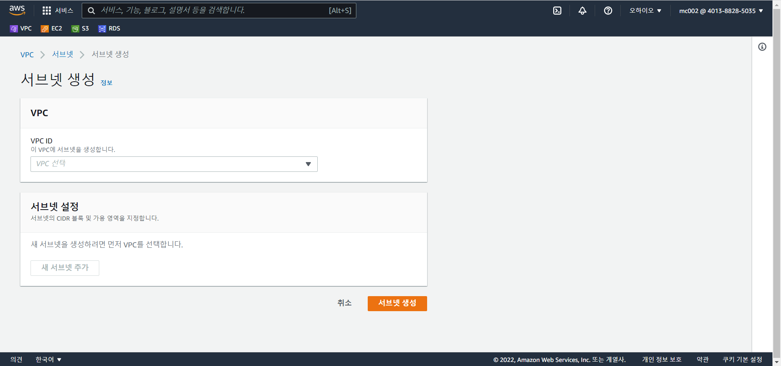

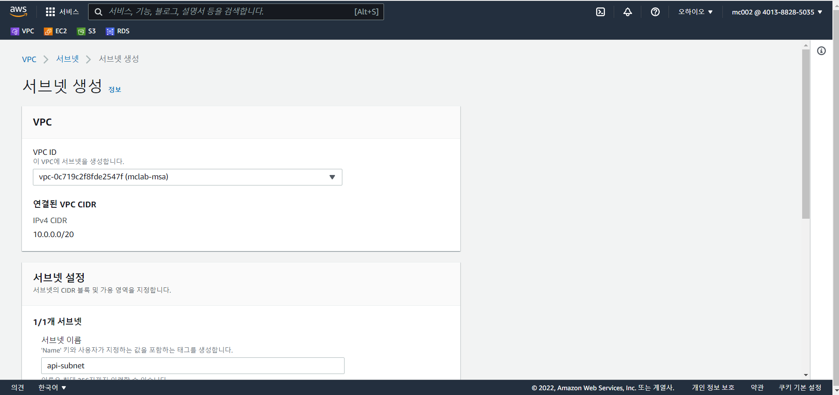

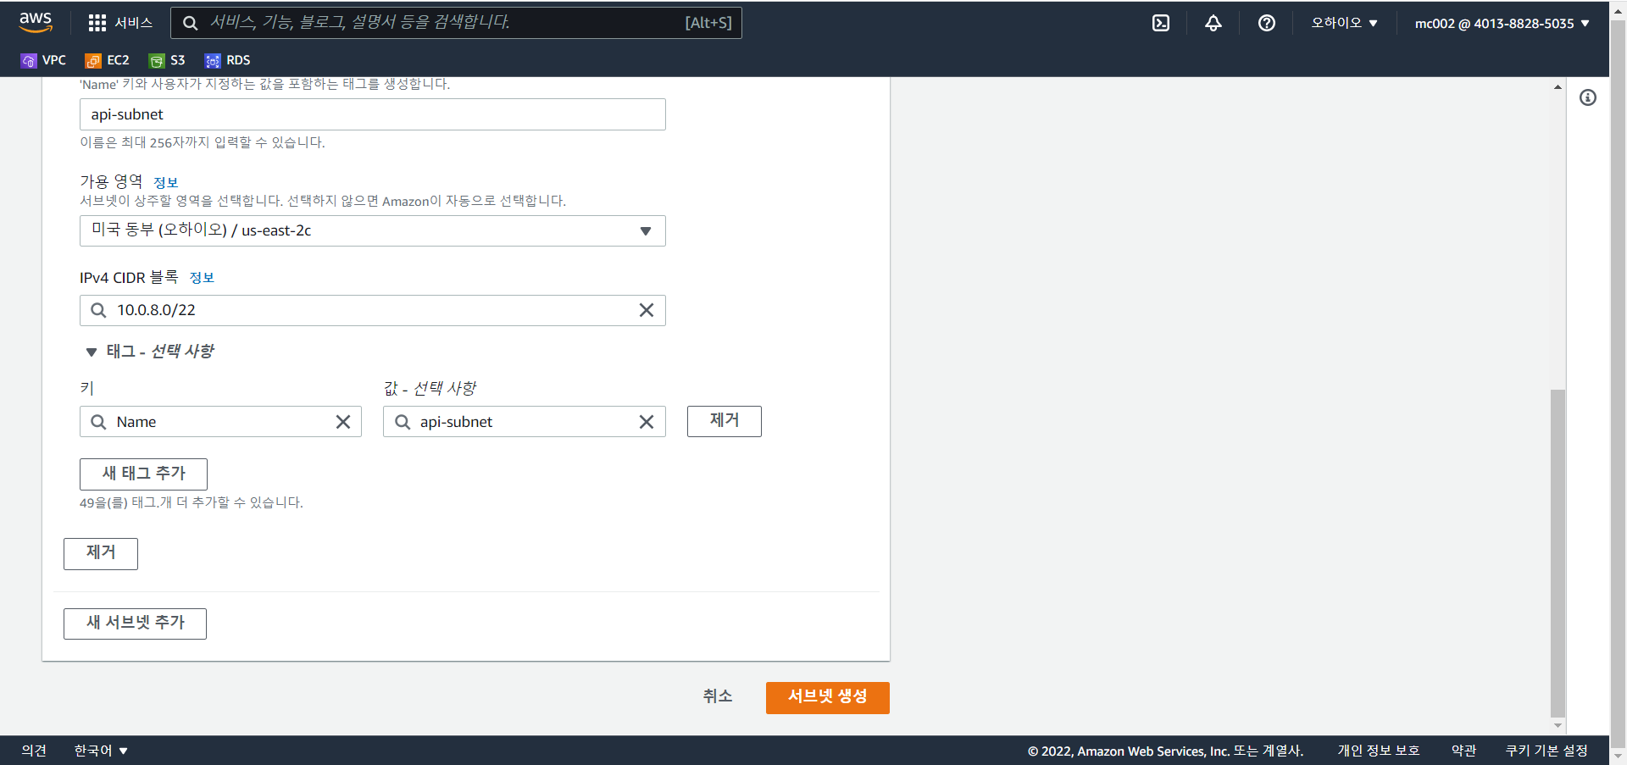

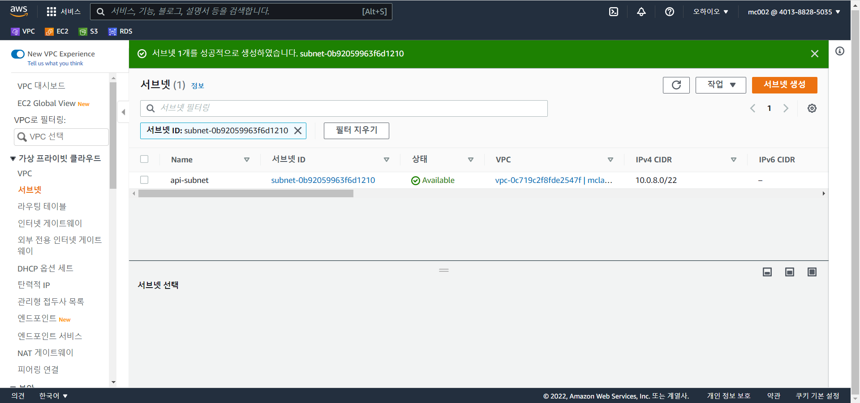



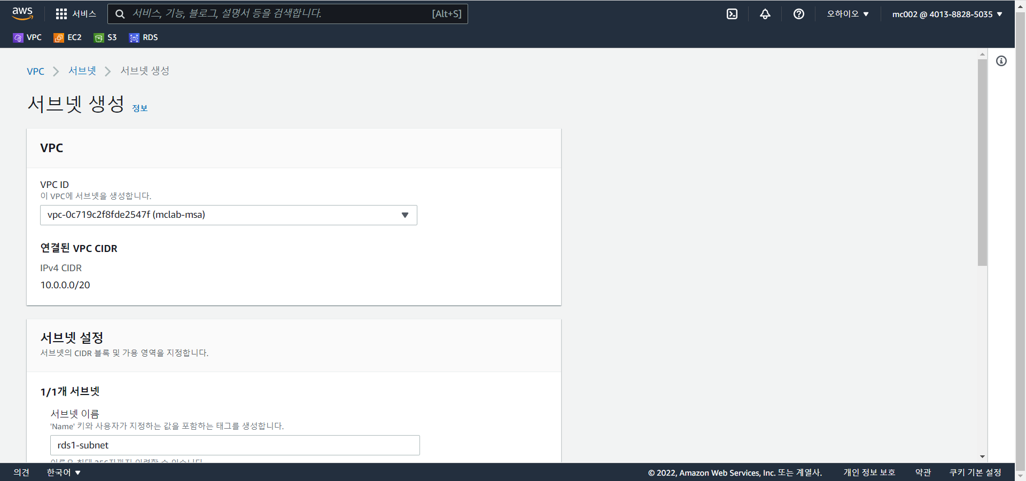

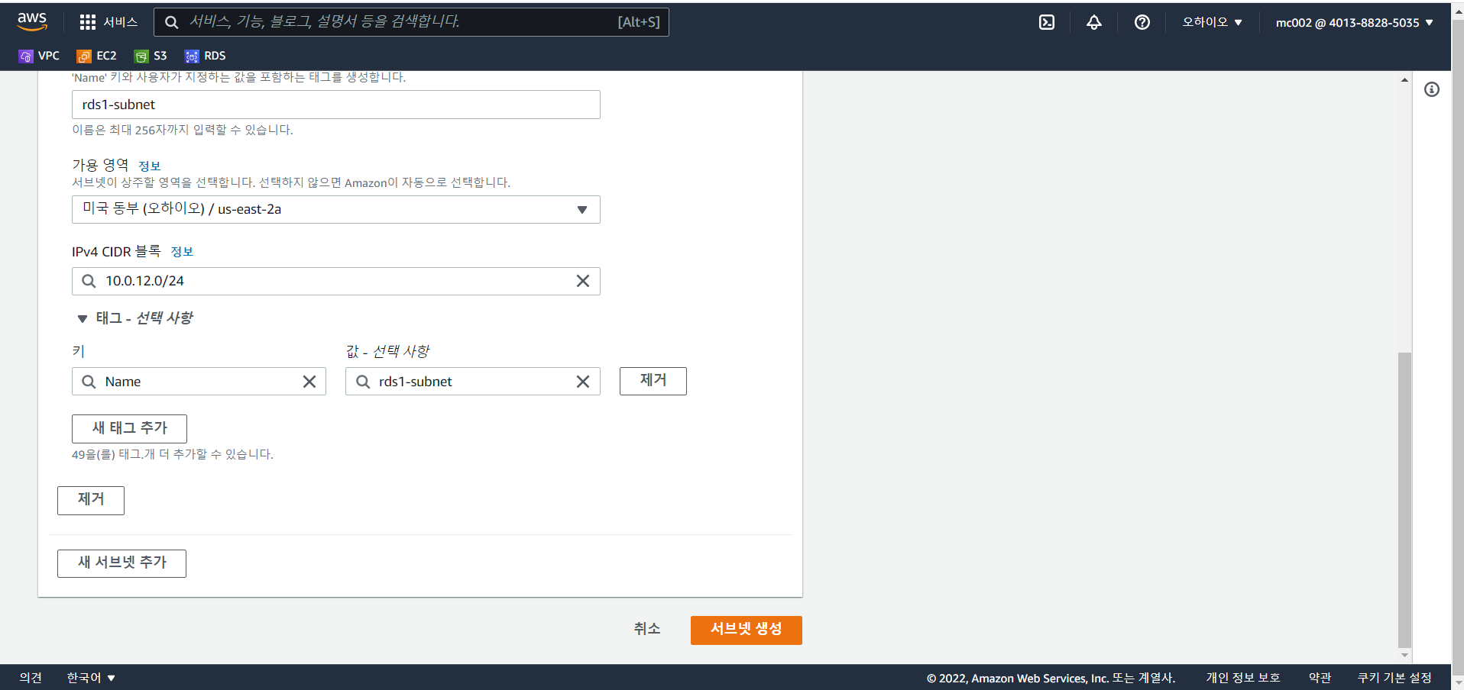

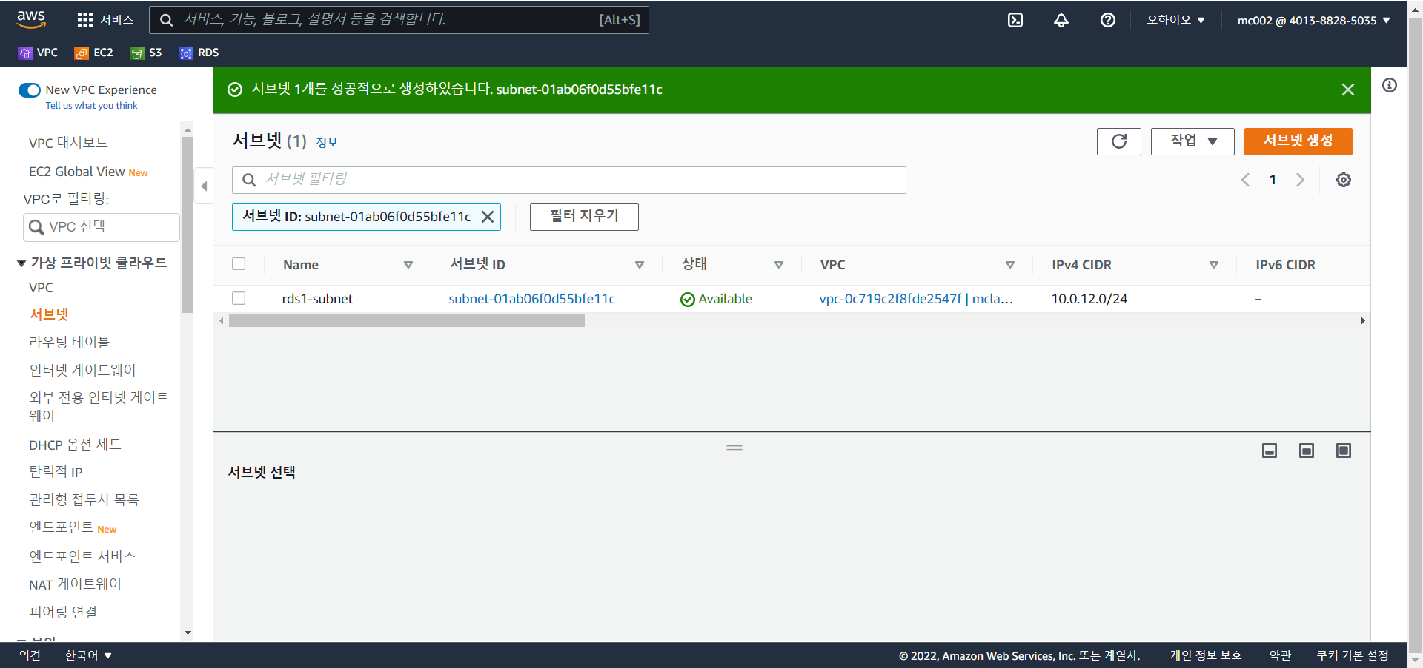



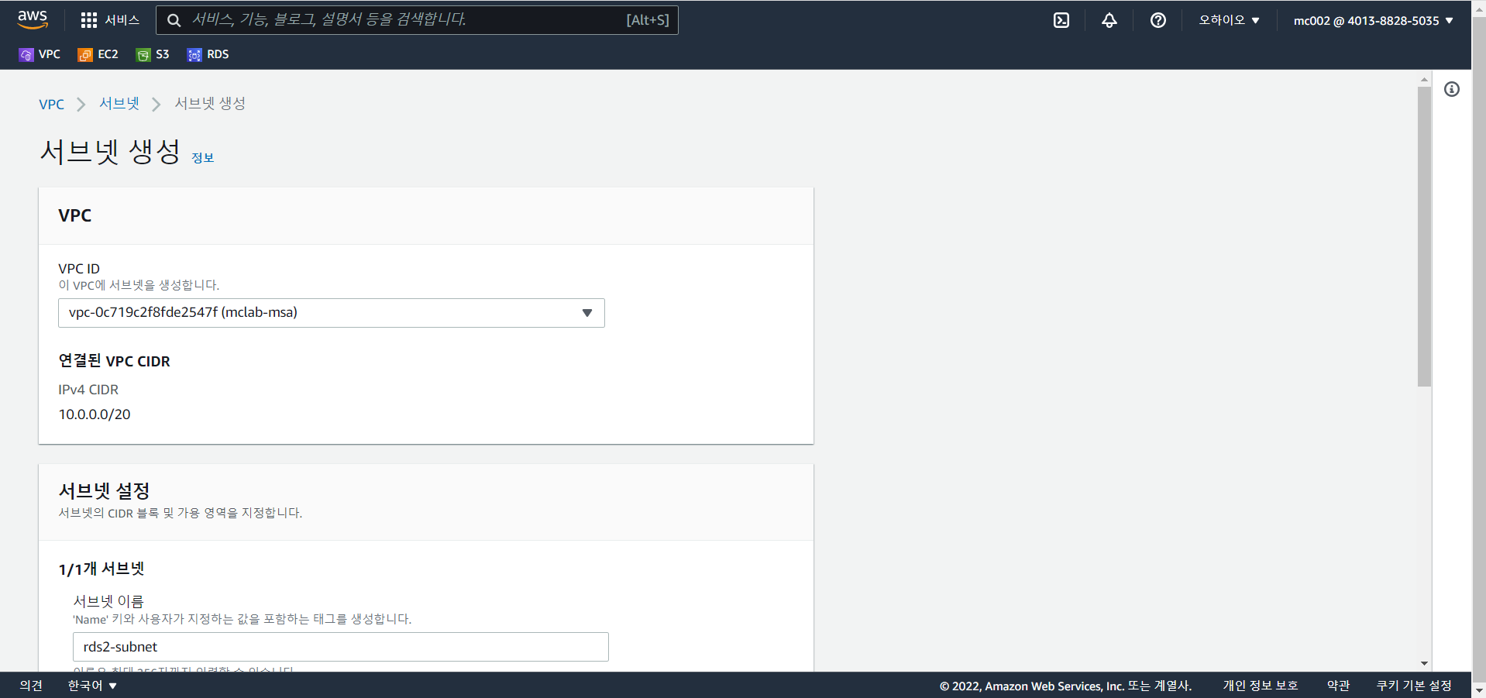

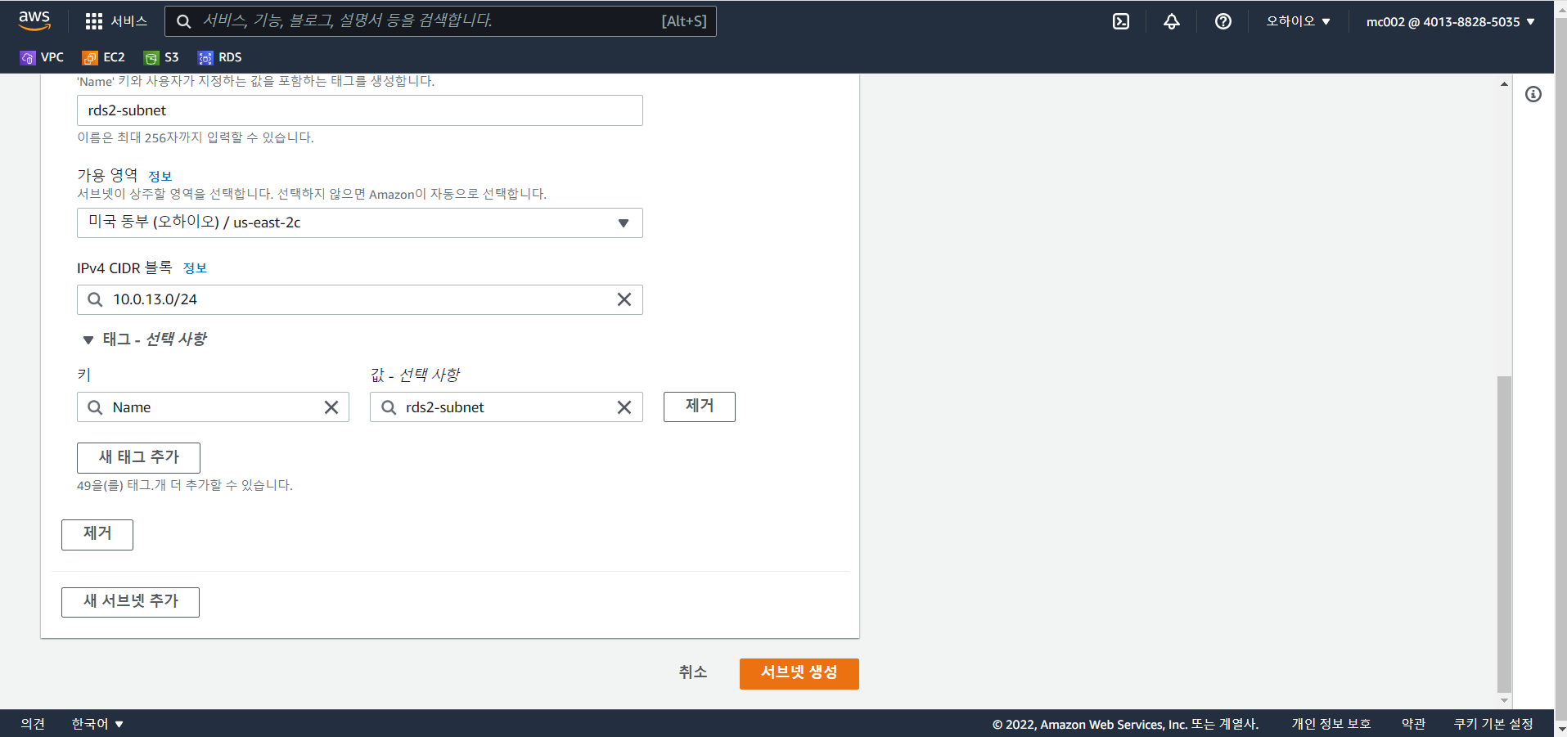

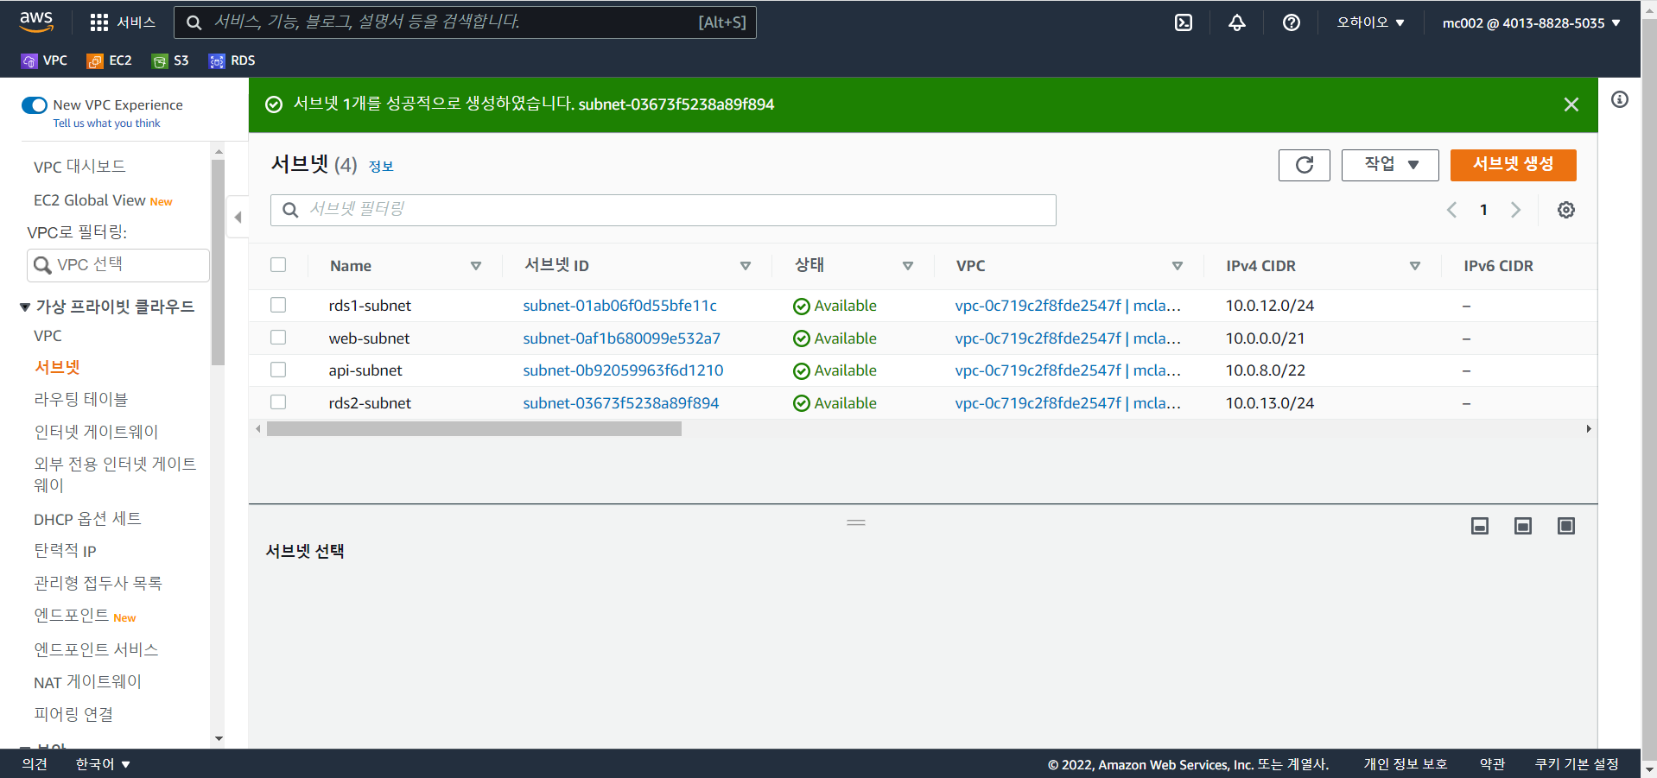

인터넷 게이트웨이

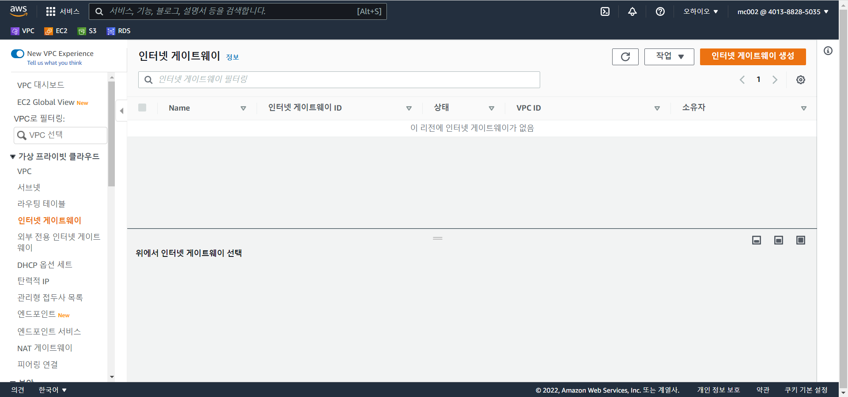

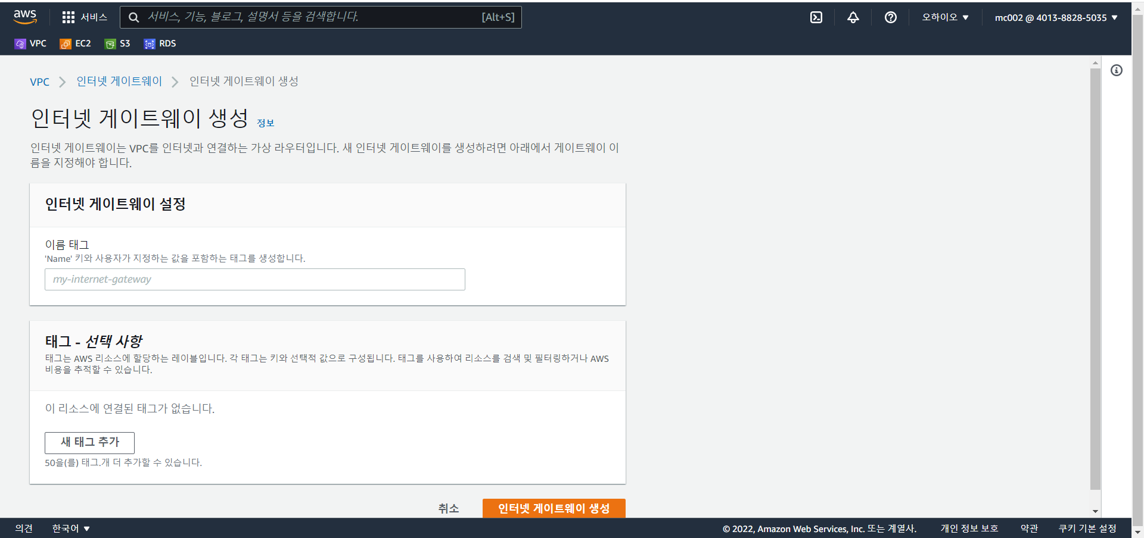

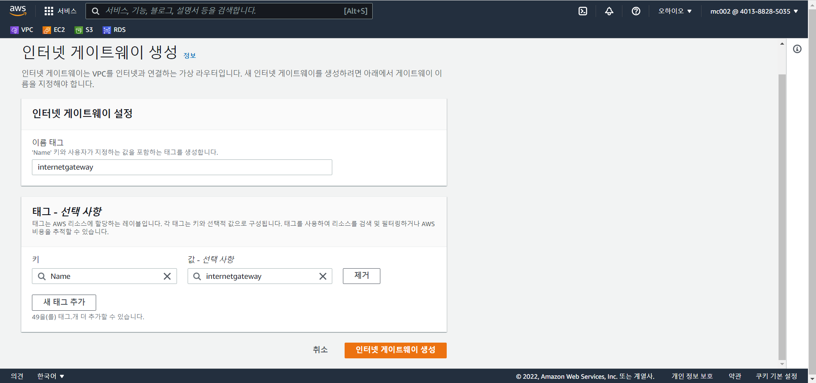

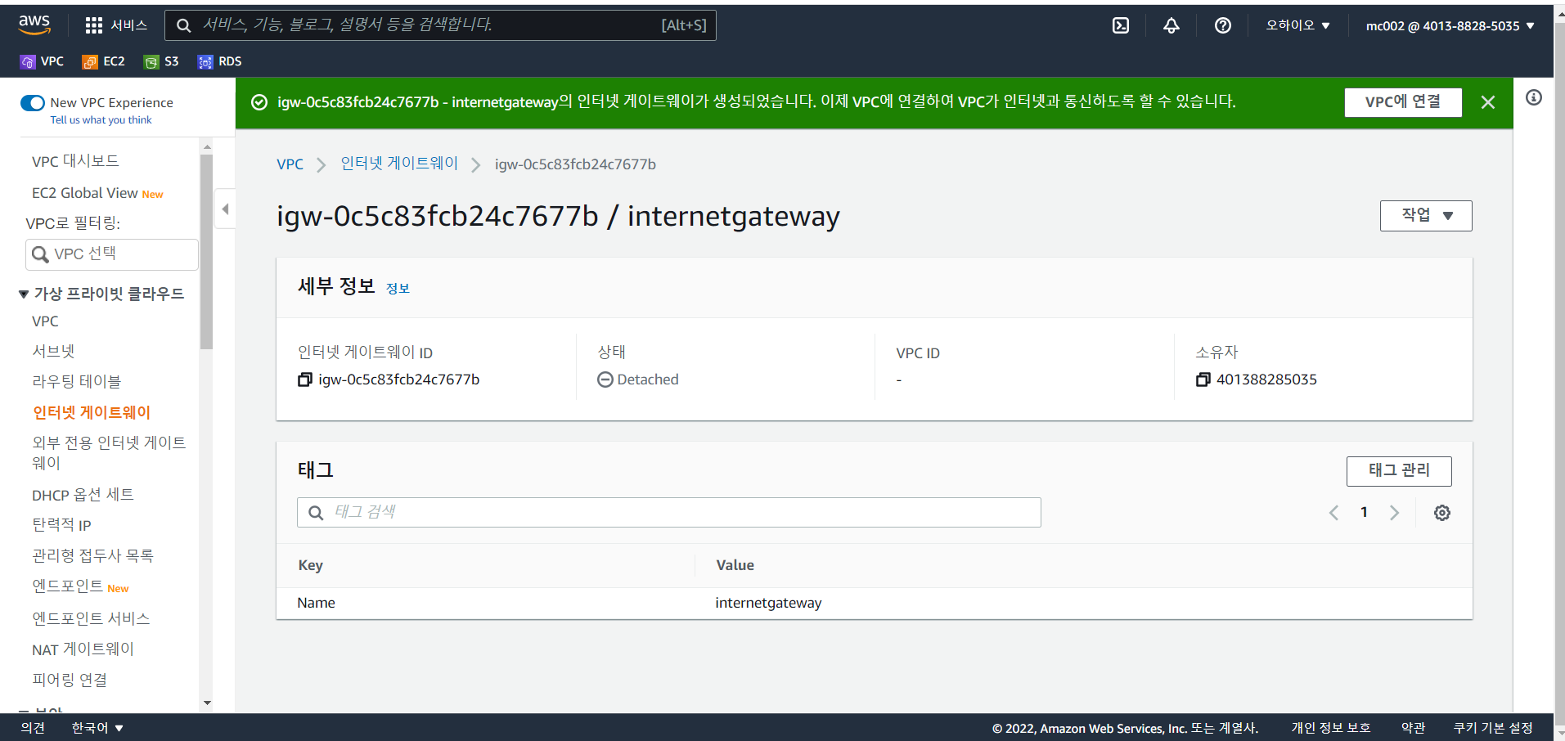

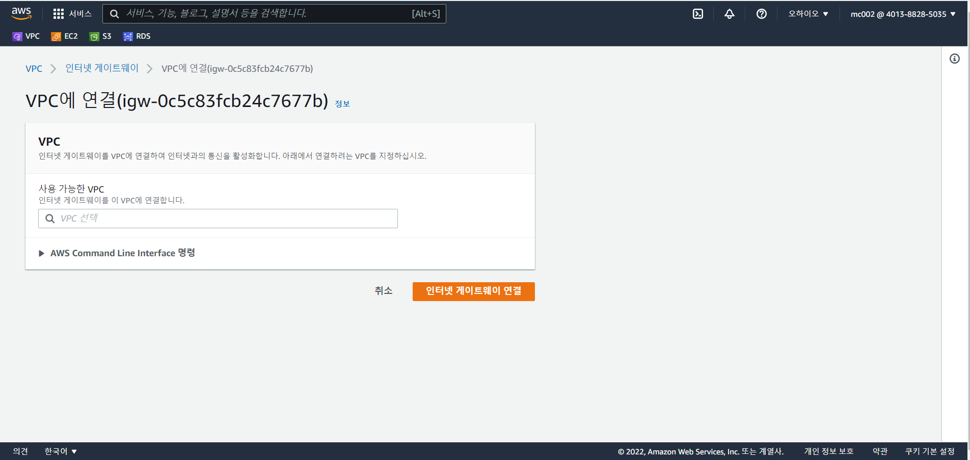

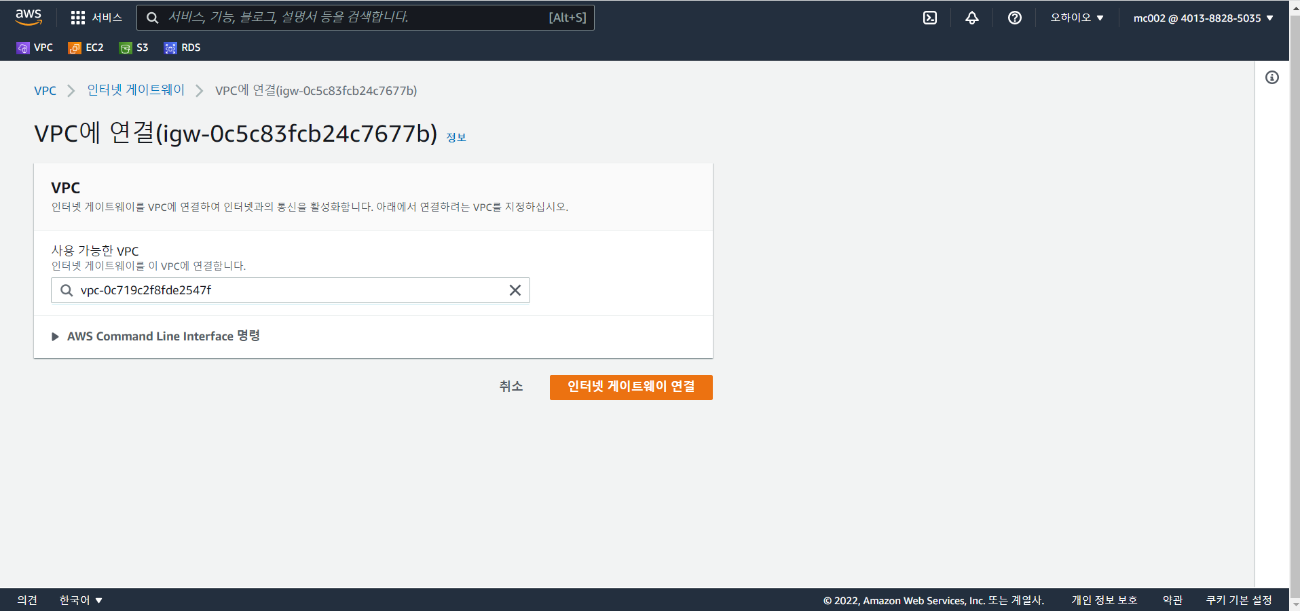

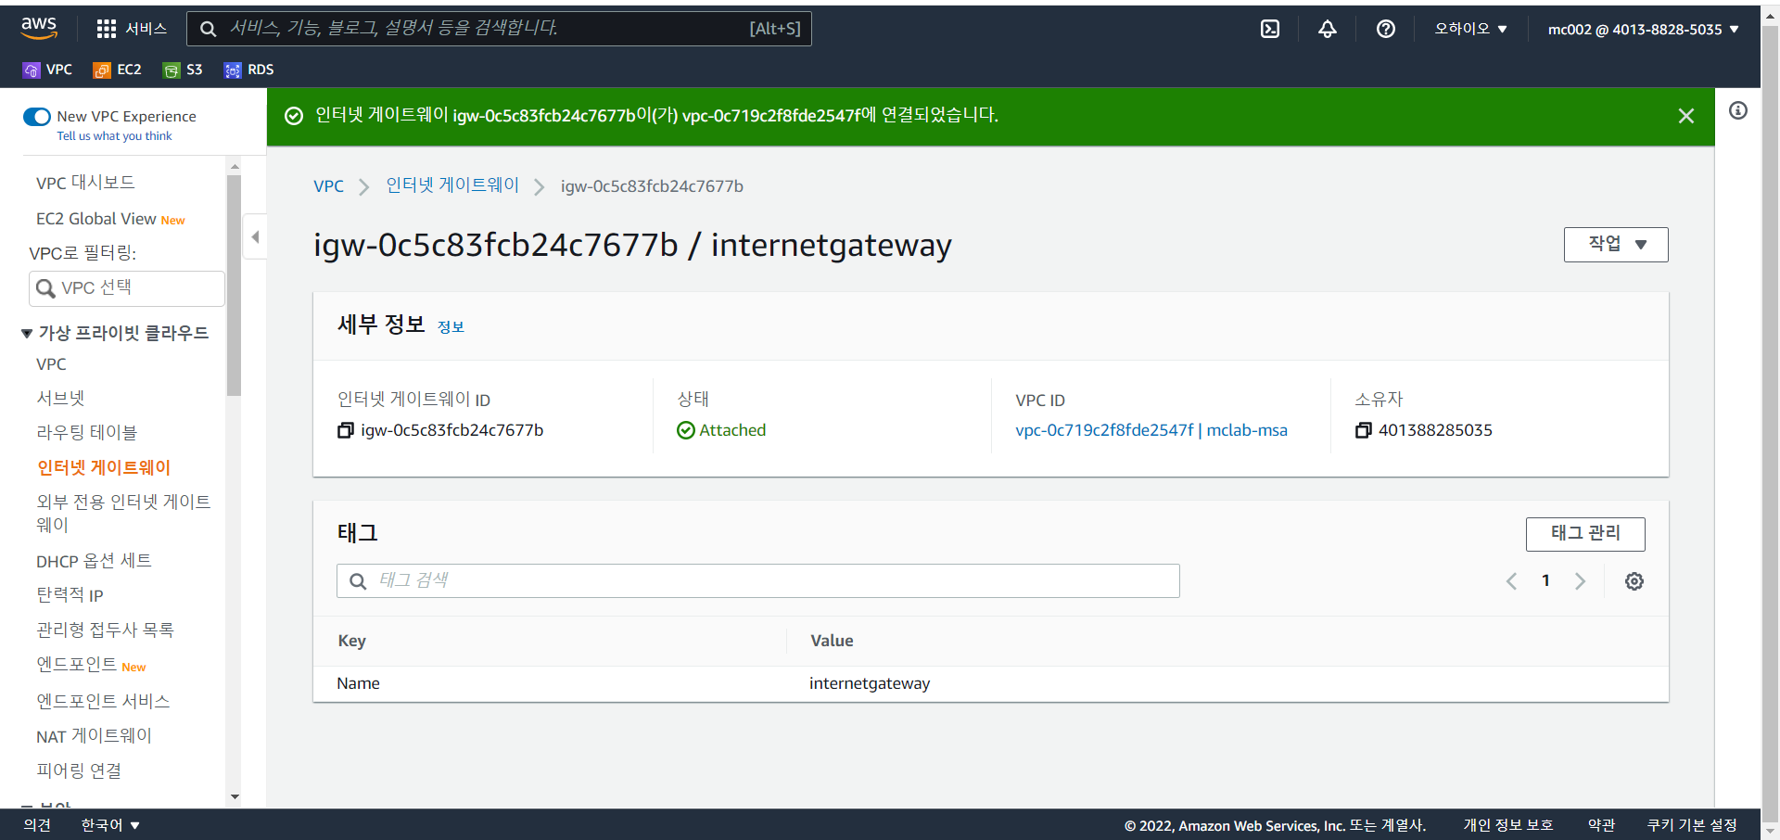

라우팅테이블

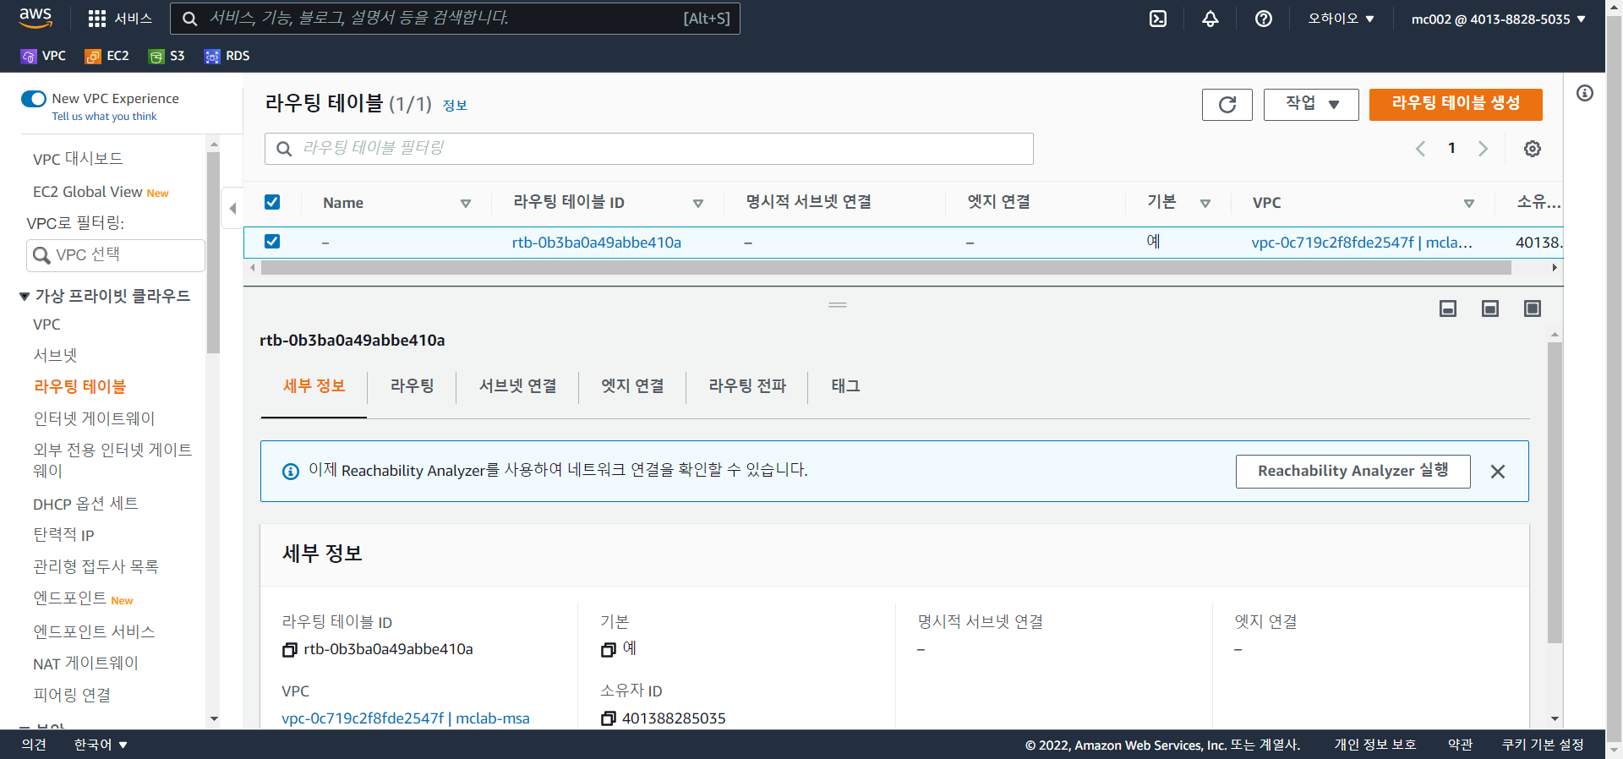

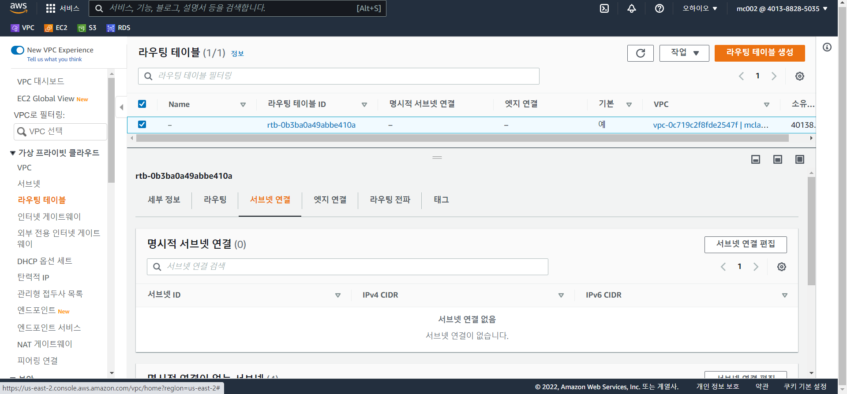

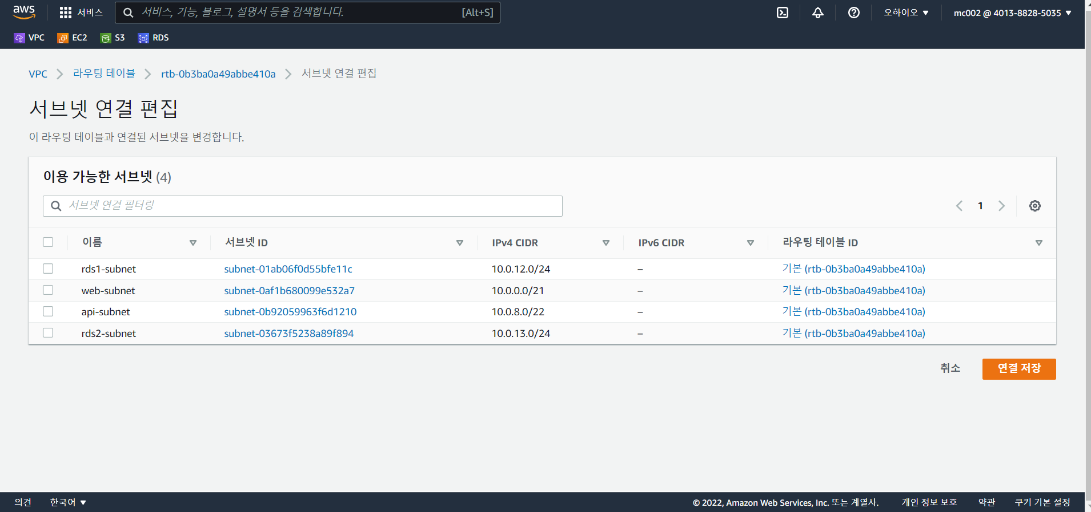

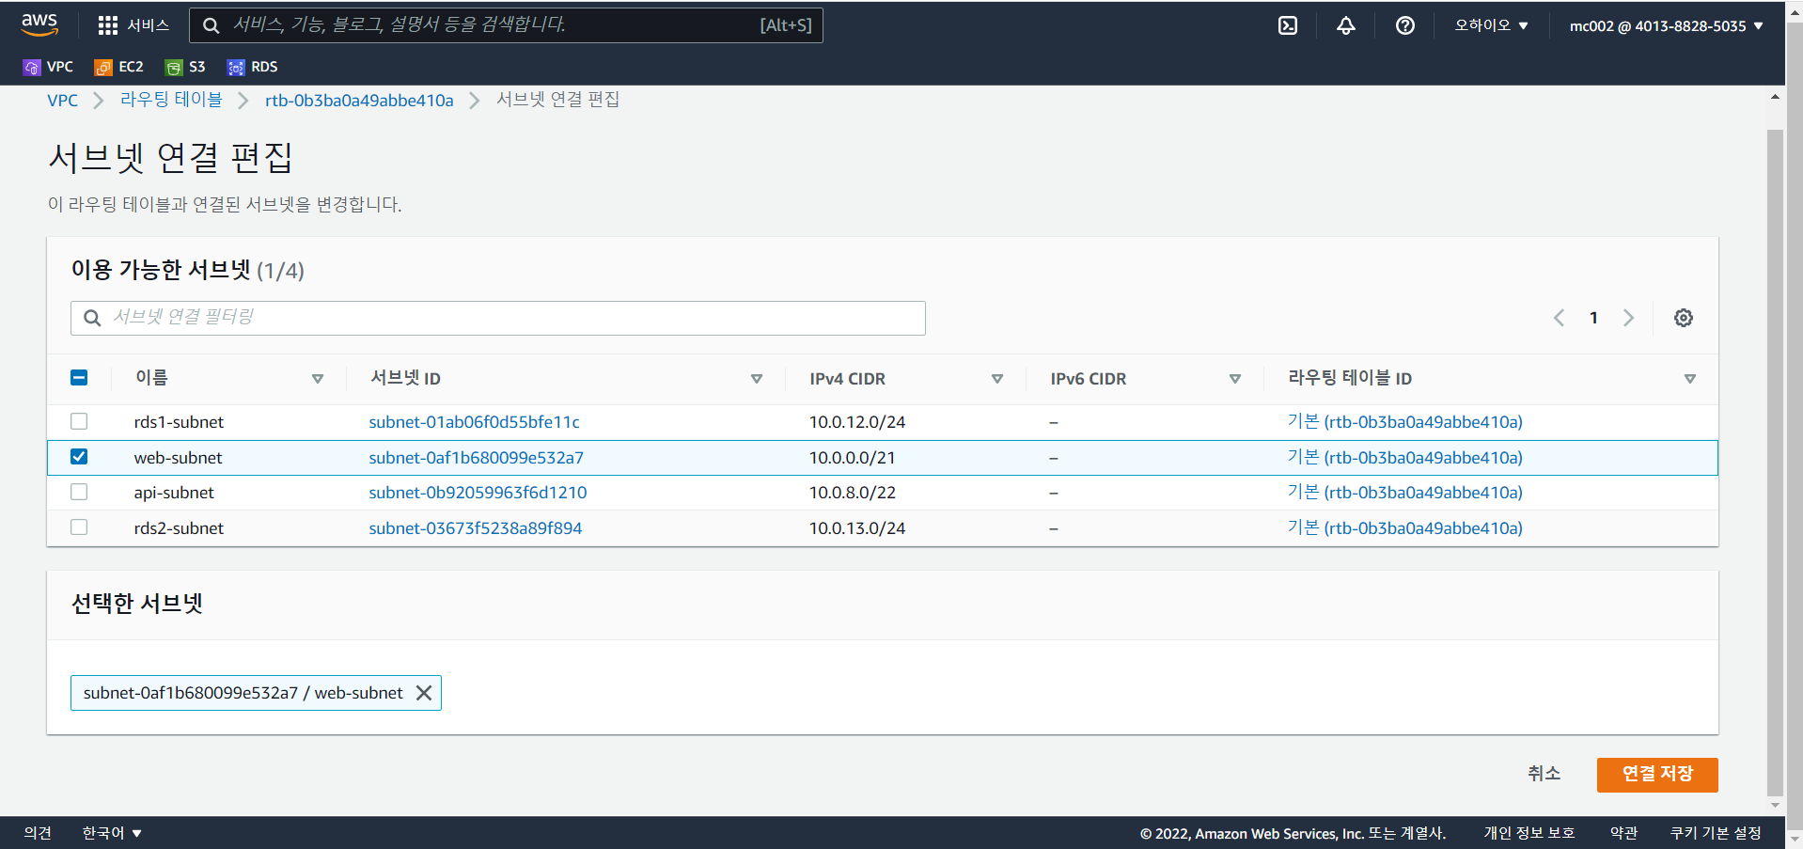

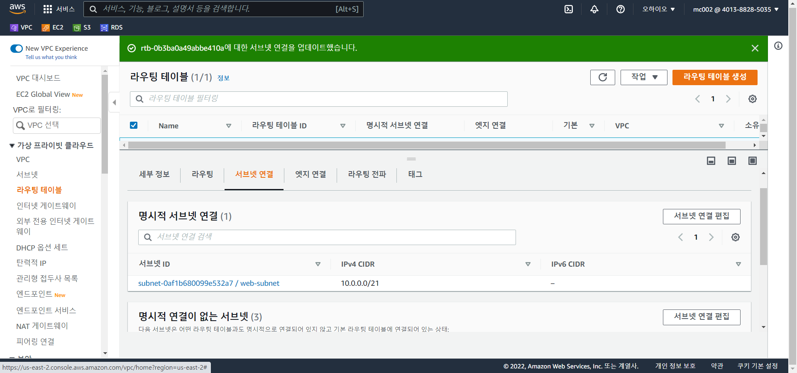

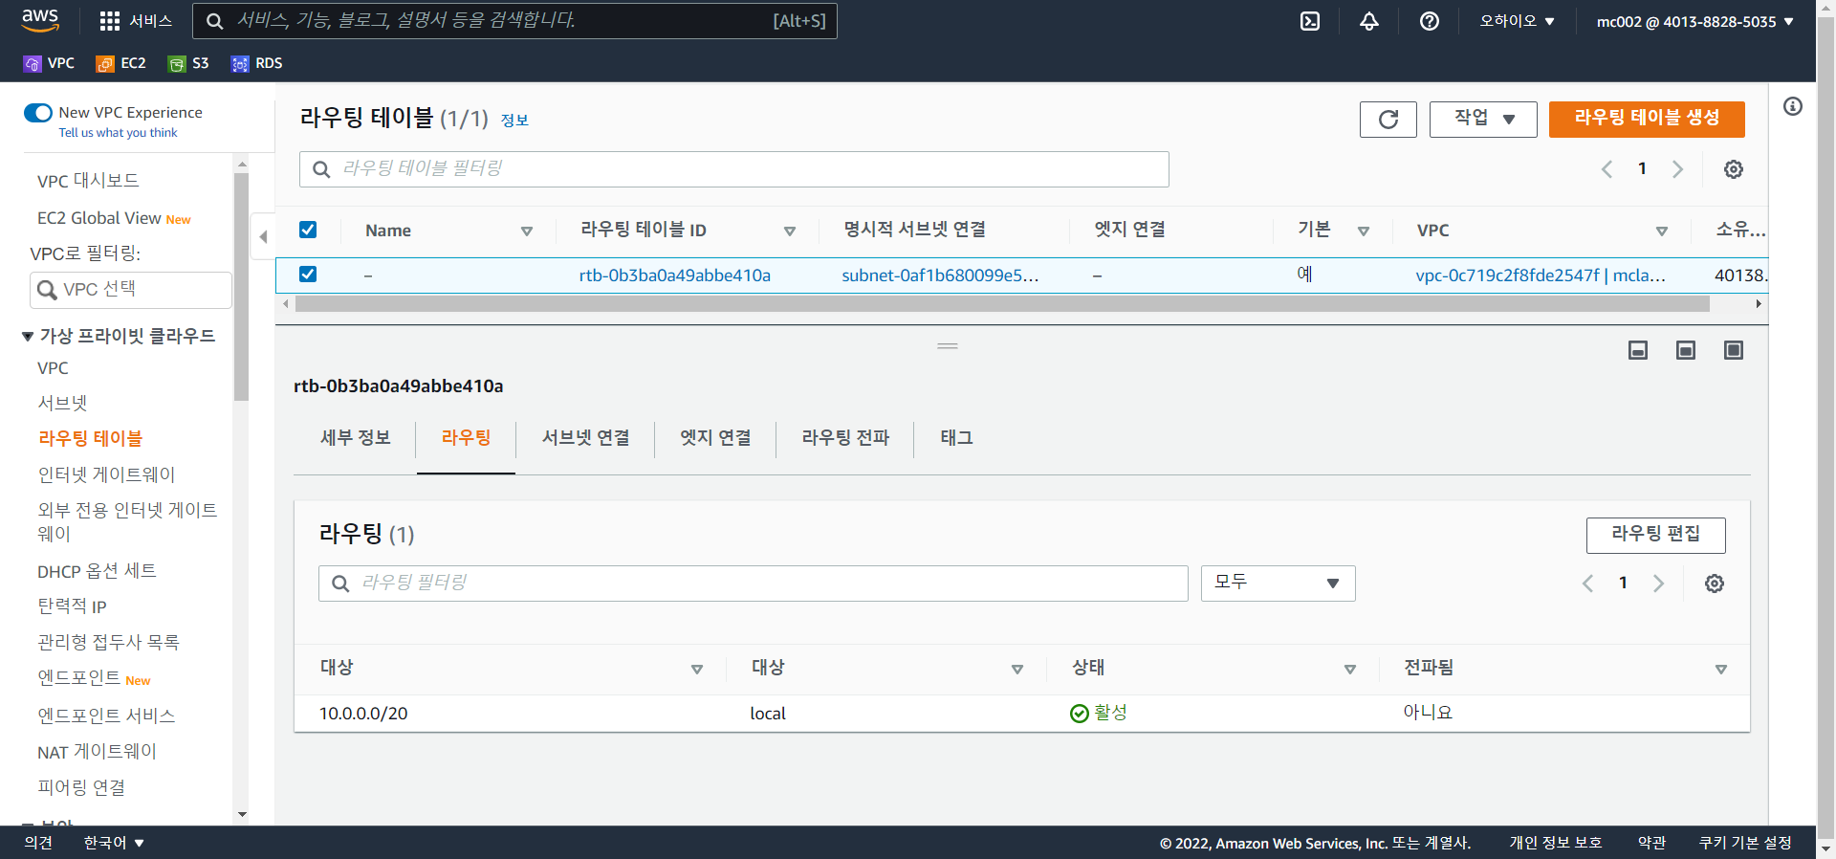

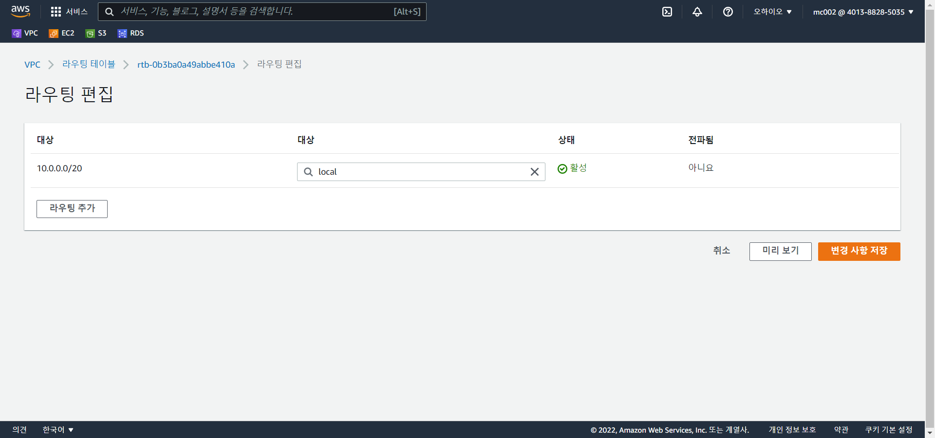

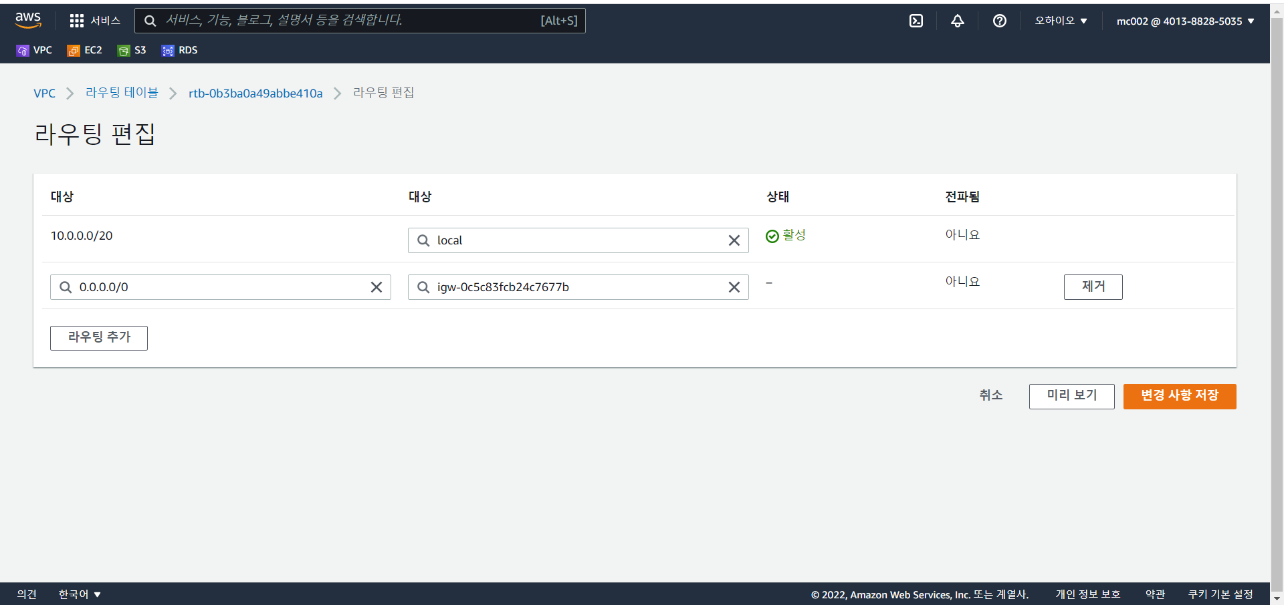

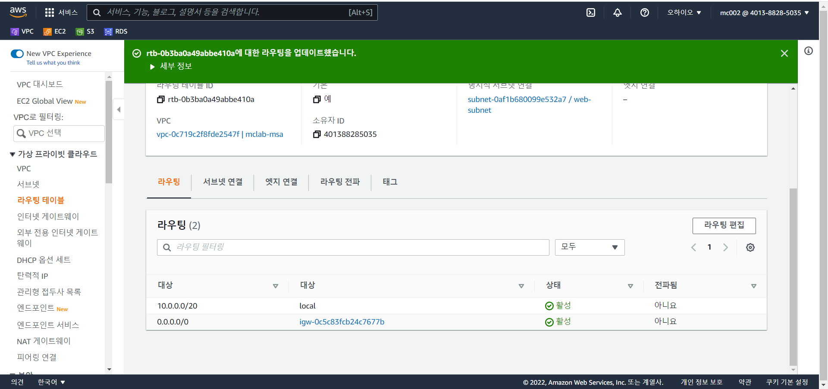

엄지원

Nacl 기본 화면

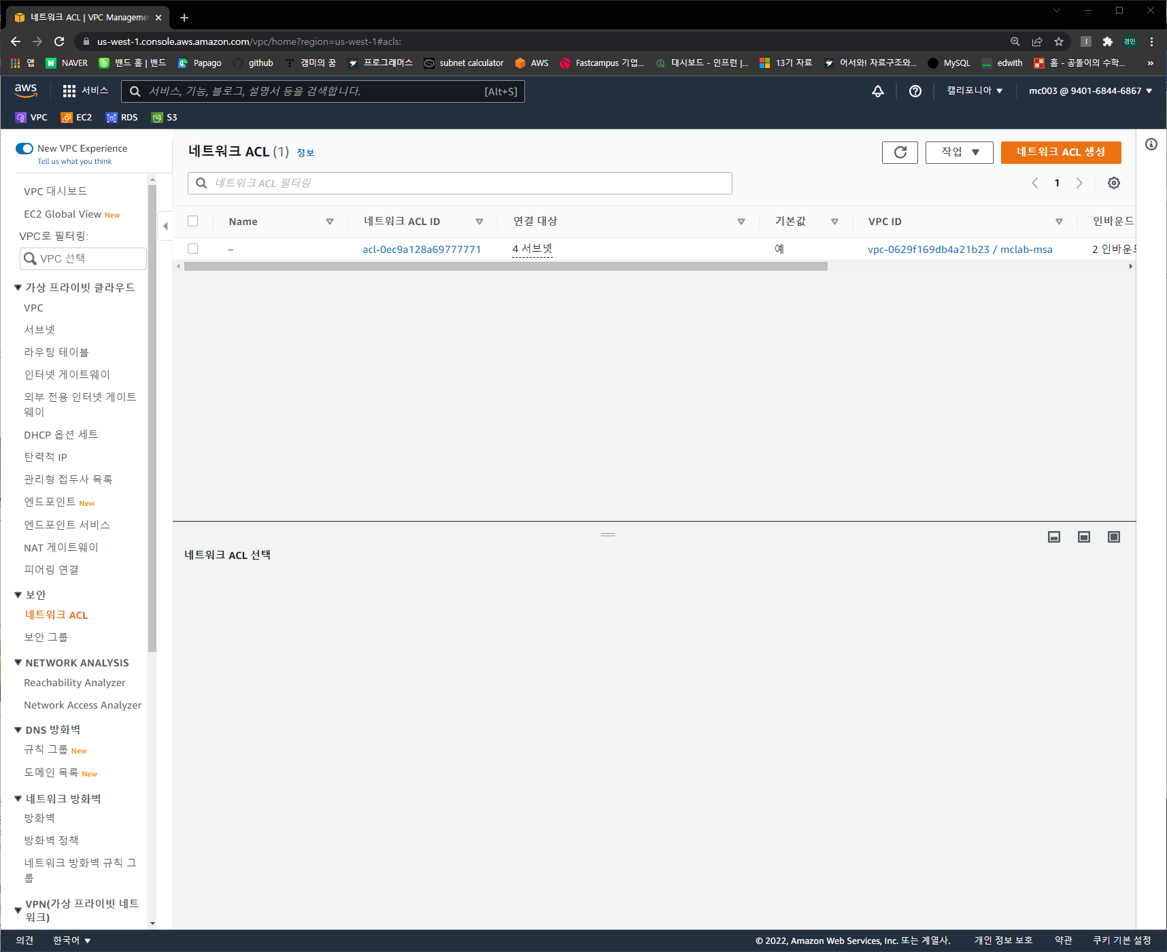

Default 값을 www 서버의 nacl로 설정한다 (이름 변경하기)

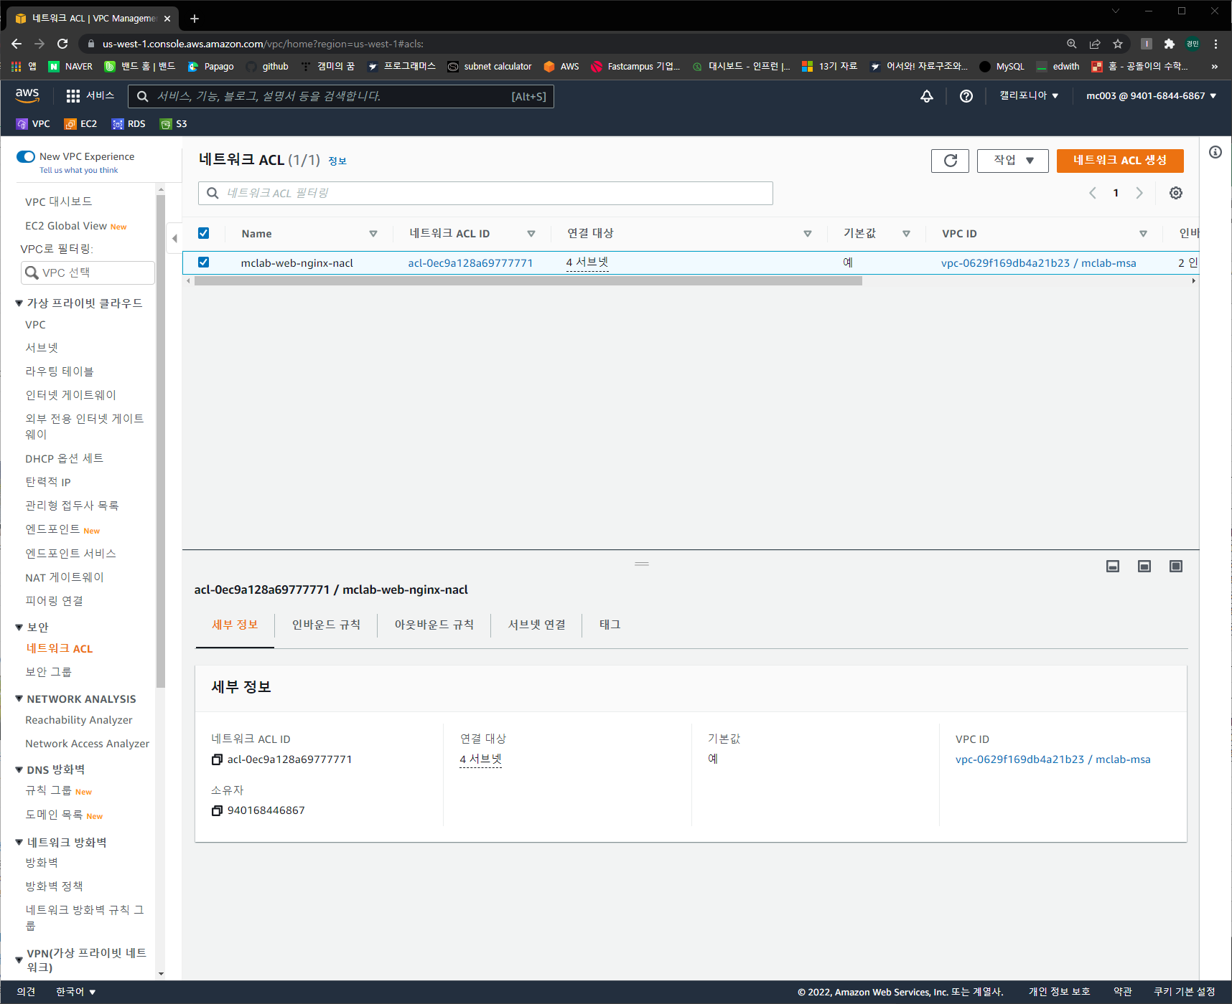

이름 변경 후

mclab-www-subnet 인바운드 규칙

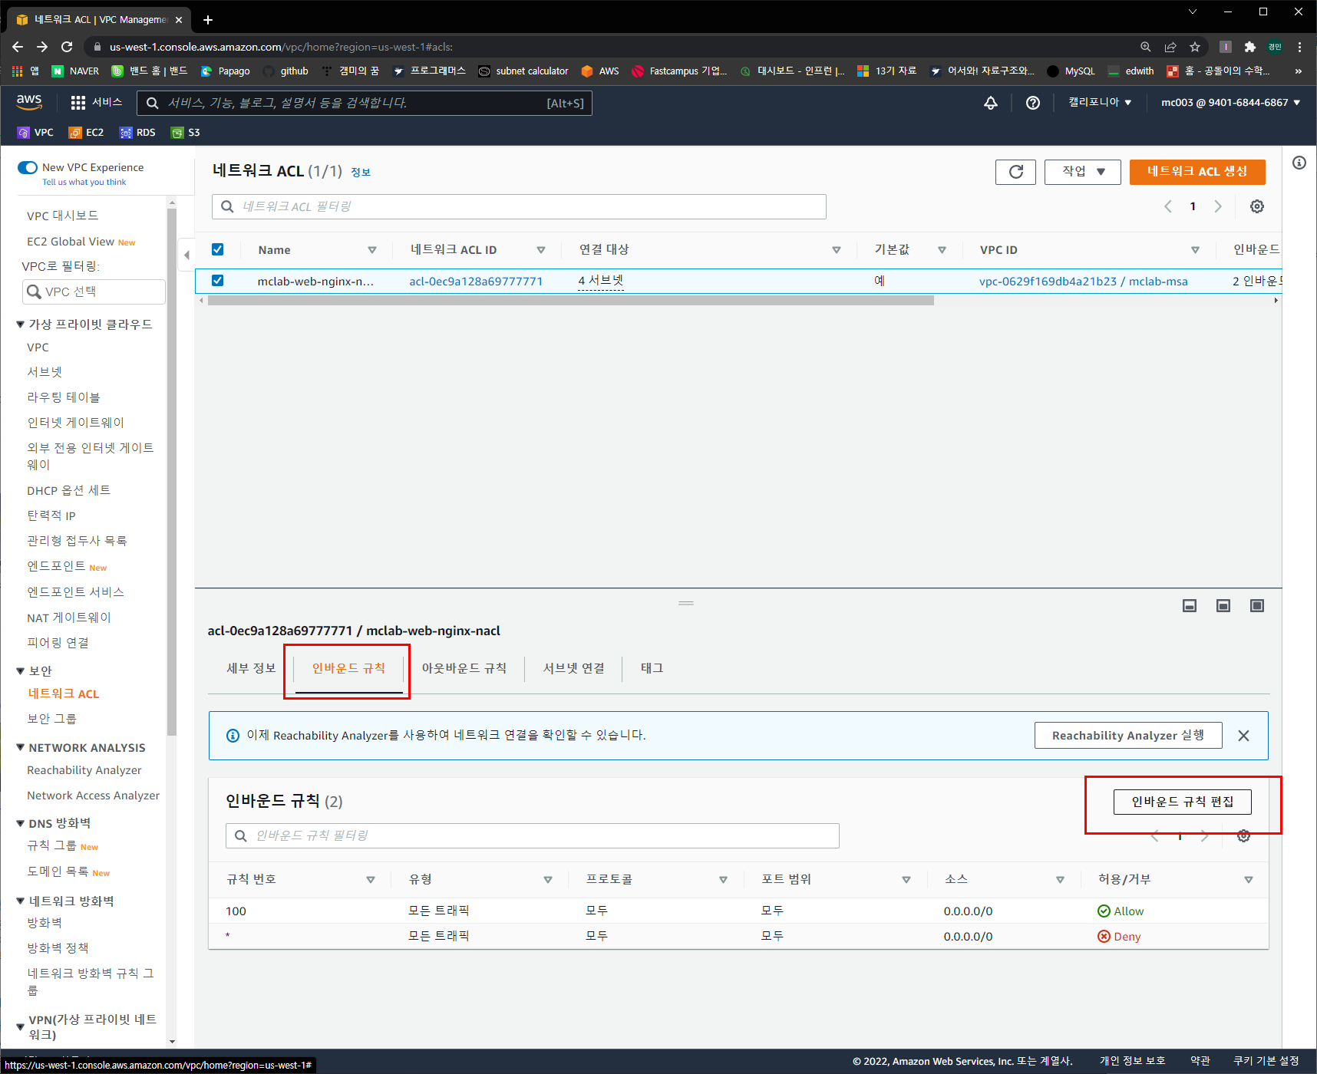

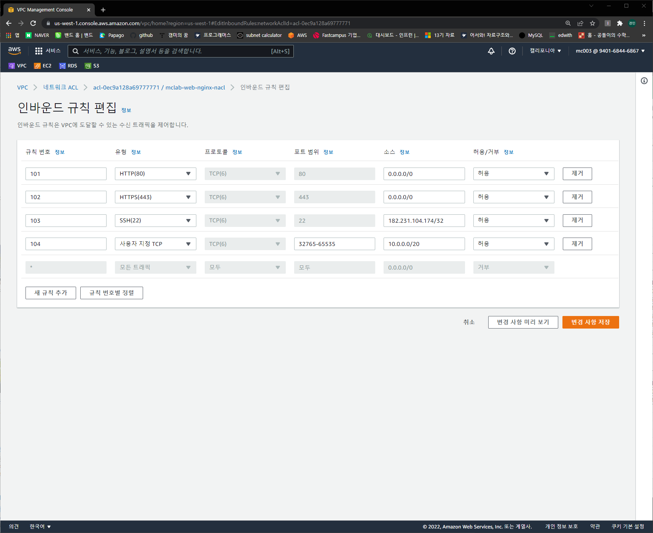

기존의 규칙을 삭제하고 4가지 규칙을 추가한다

101 – HTTP

102 – HTTPS

103 – SSH ( 자신의 IP가 출입 )

104 – 가상네트워크간 출입

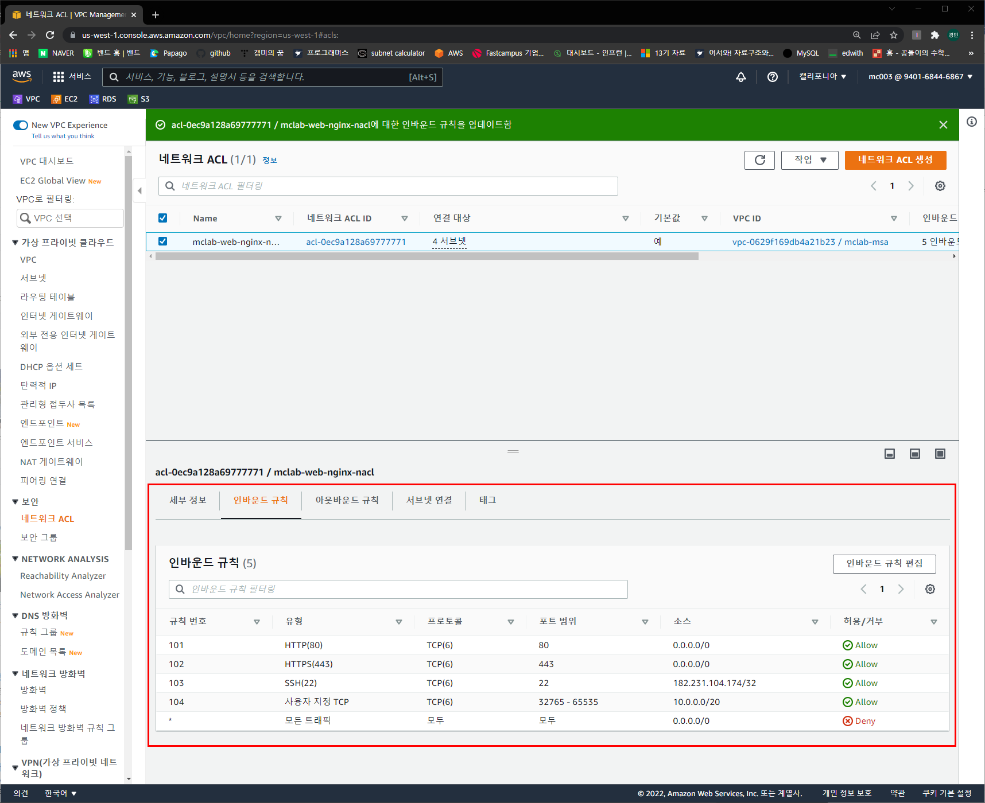

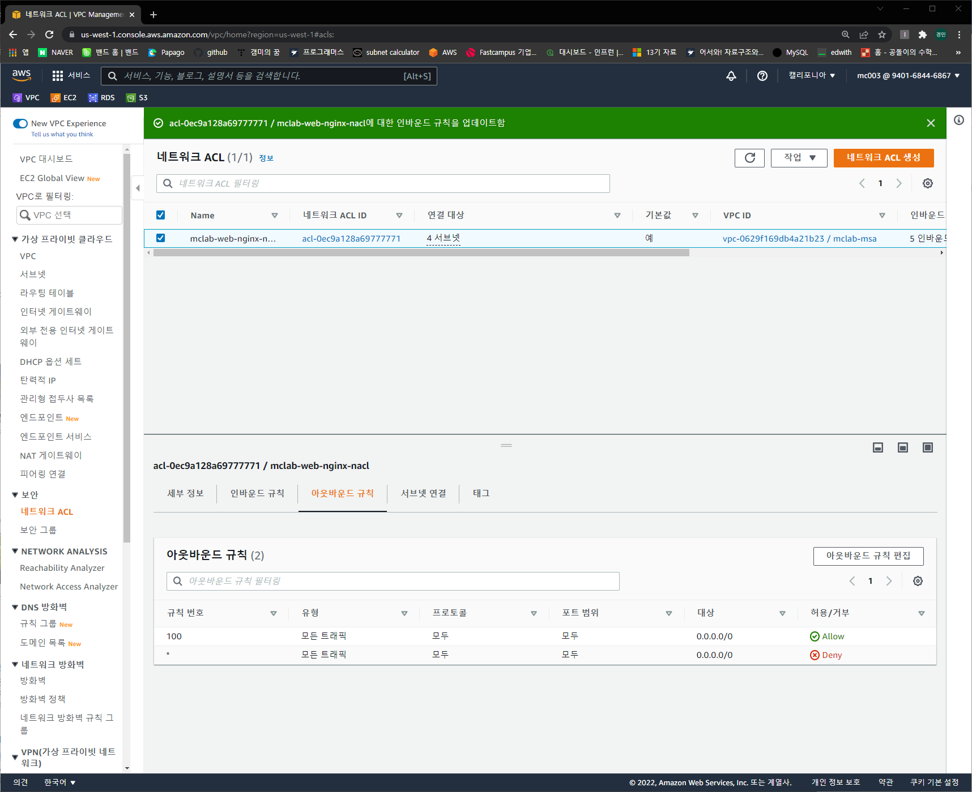

아웃 바운드 규칙은 수정하지 않는다

api 서버 nacl 생성

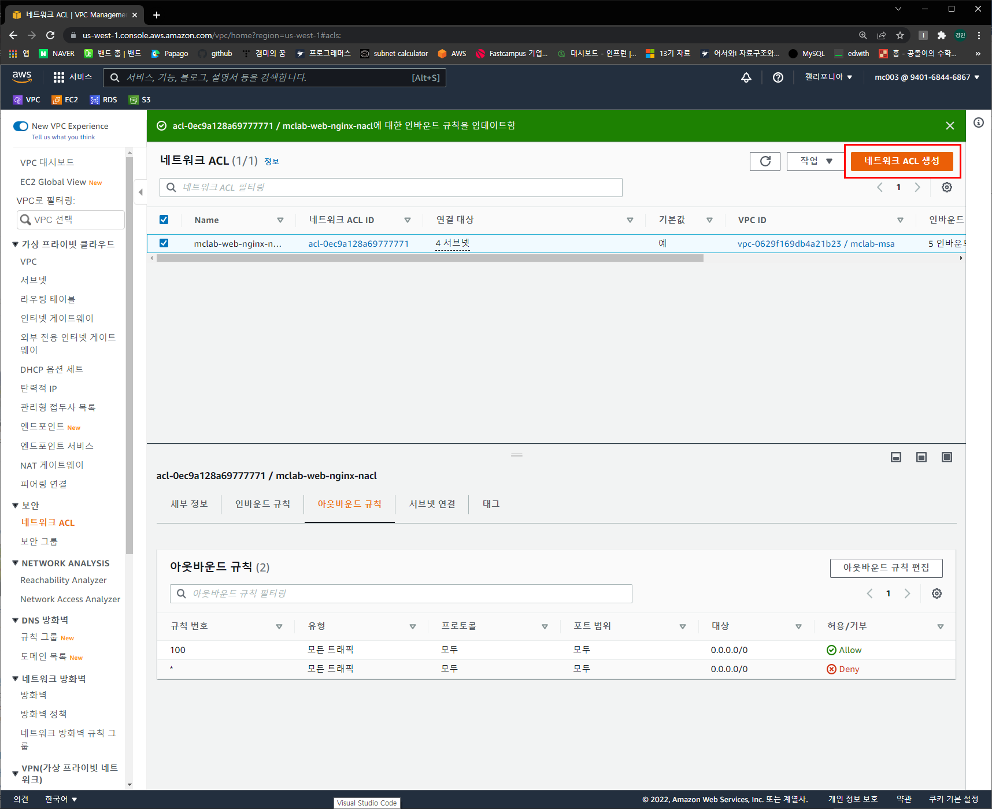

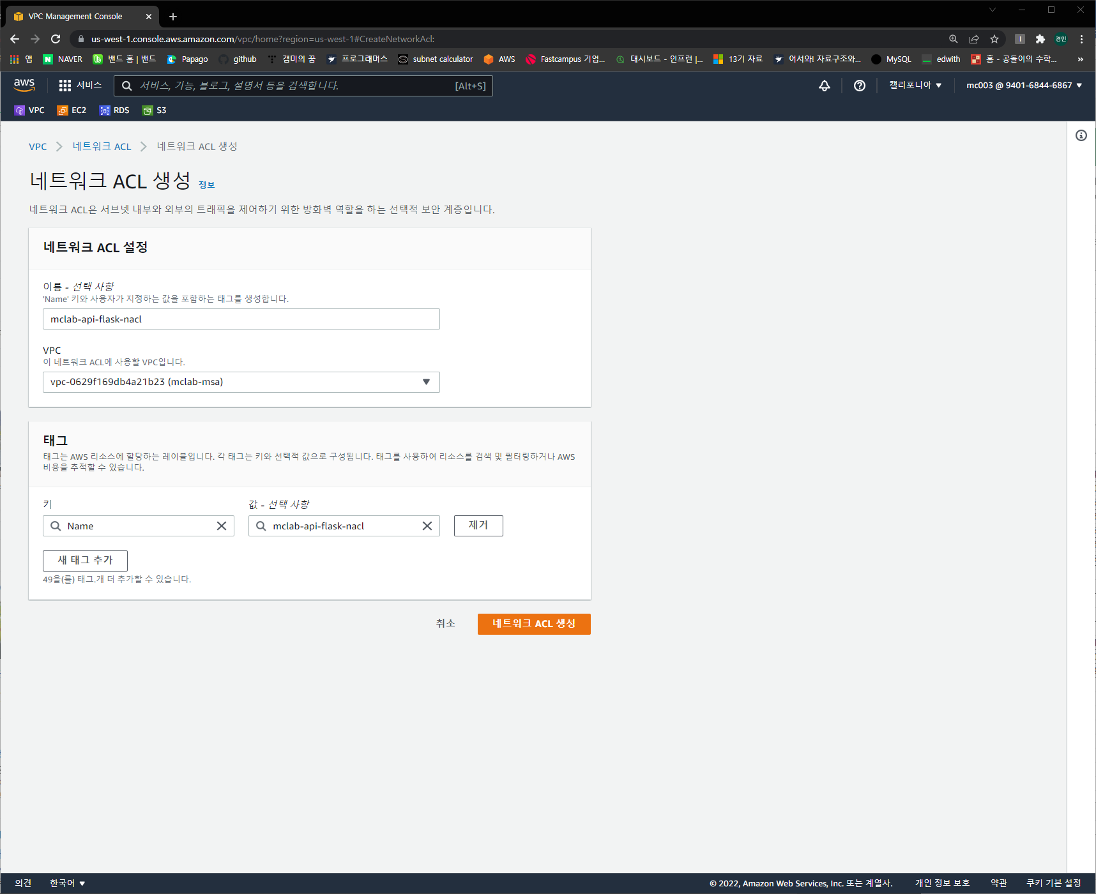

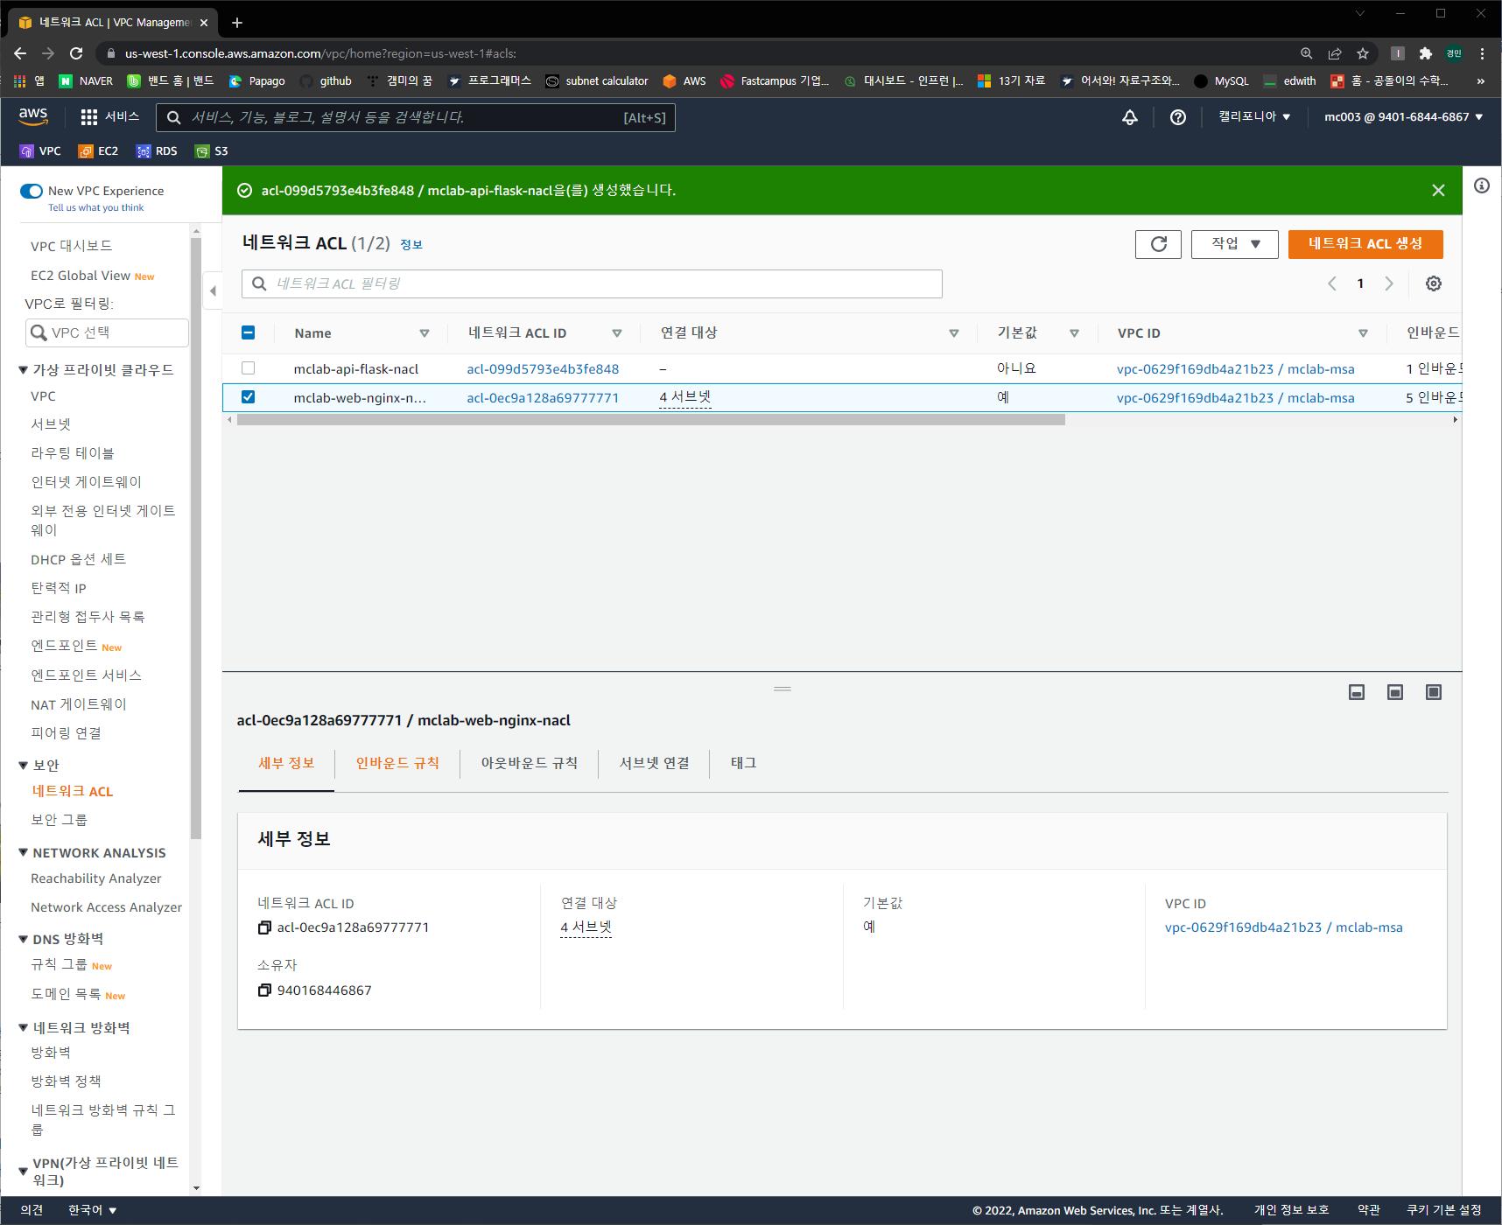

생성 후 모습

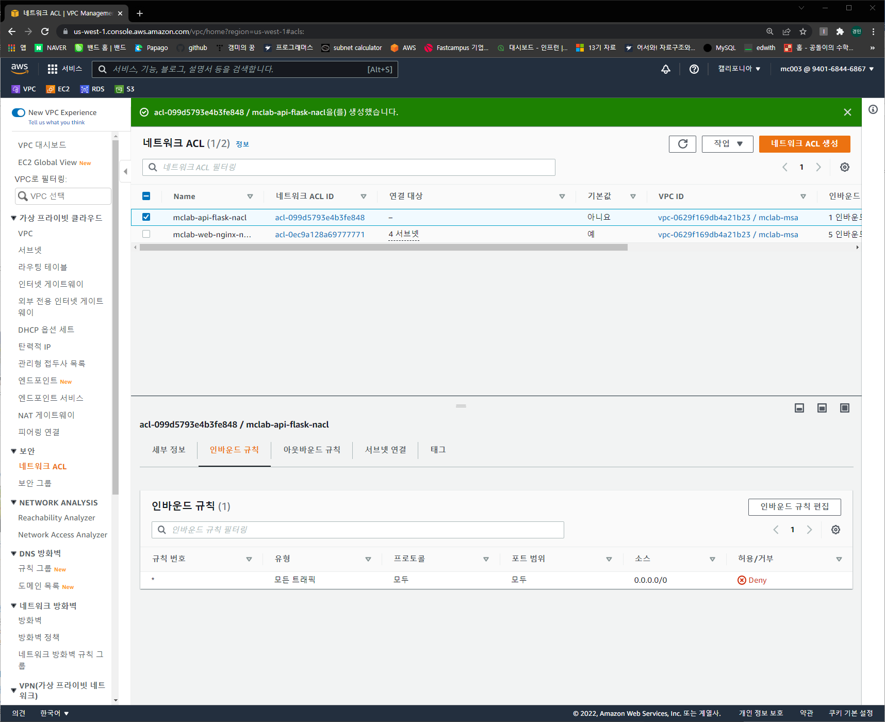

인바운드 규칙을 추가한다

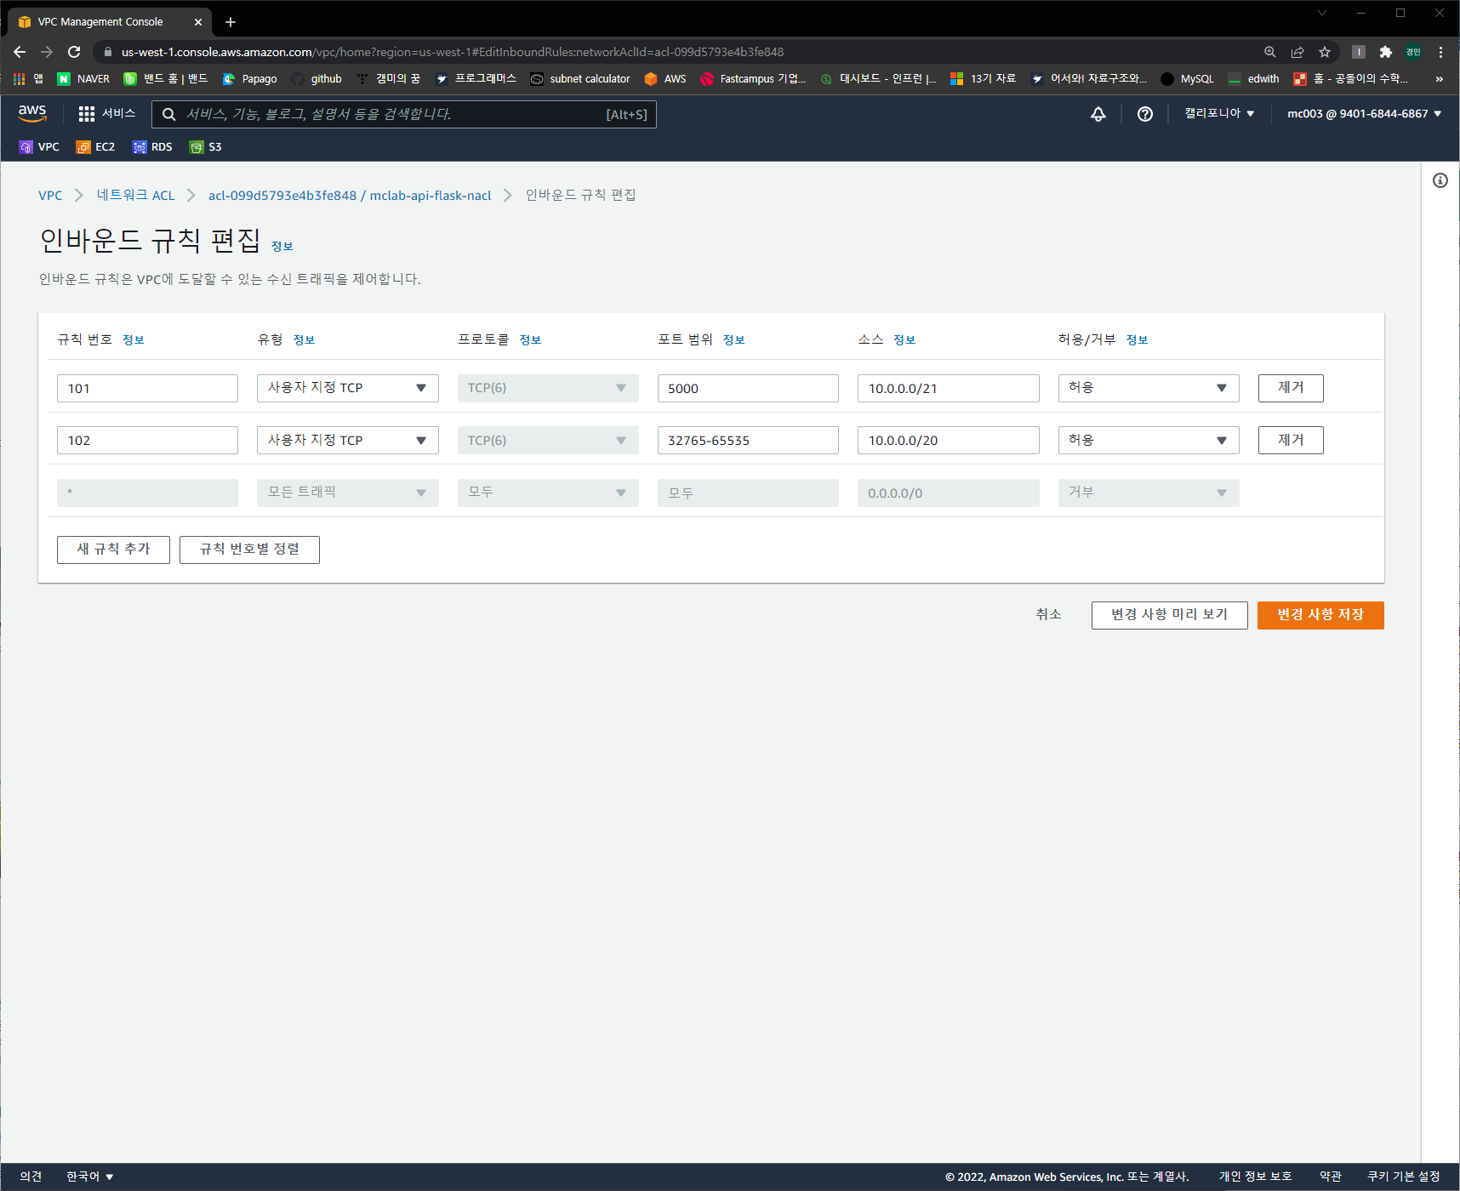

101 – flask 통신을 위한 포트: www에서 들어오는 것을 허용하기 때문에 www subnet을 소스에 적음

102 – 가상네트워크간 통신을 위함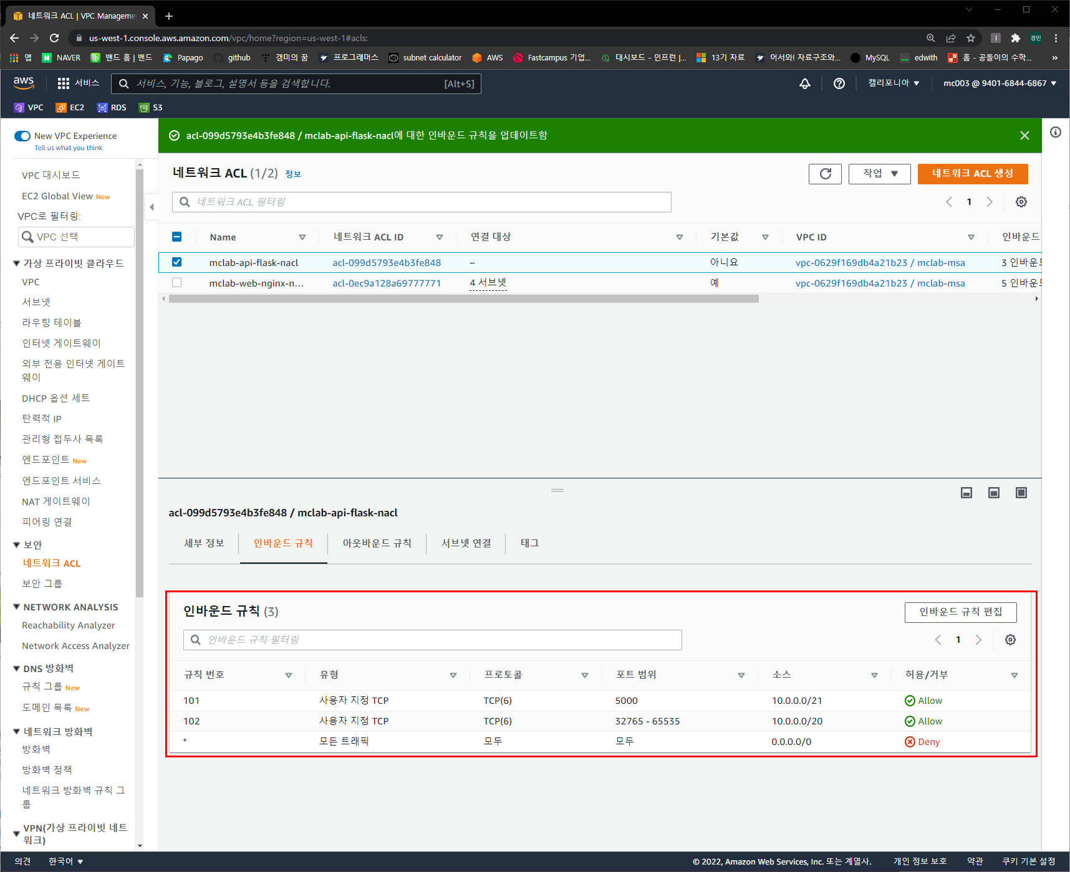

생성 완료

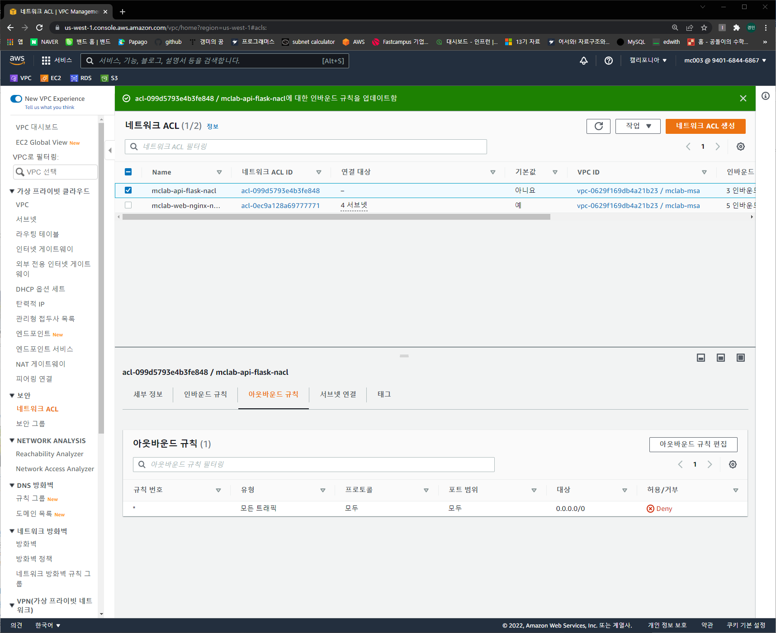

아웃바운드 생성

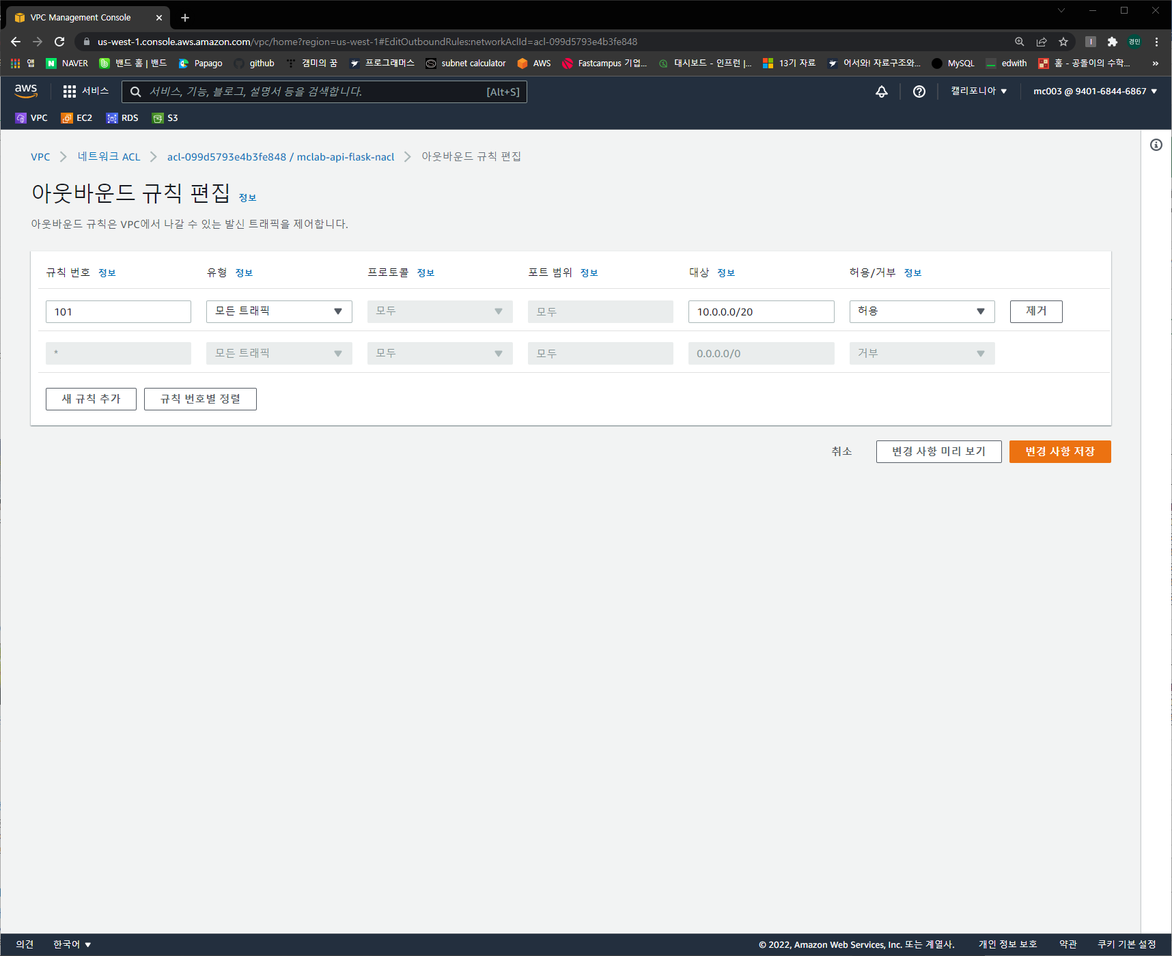

101 - 라우팅 테이블 안에서 통신 가능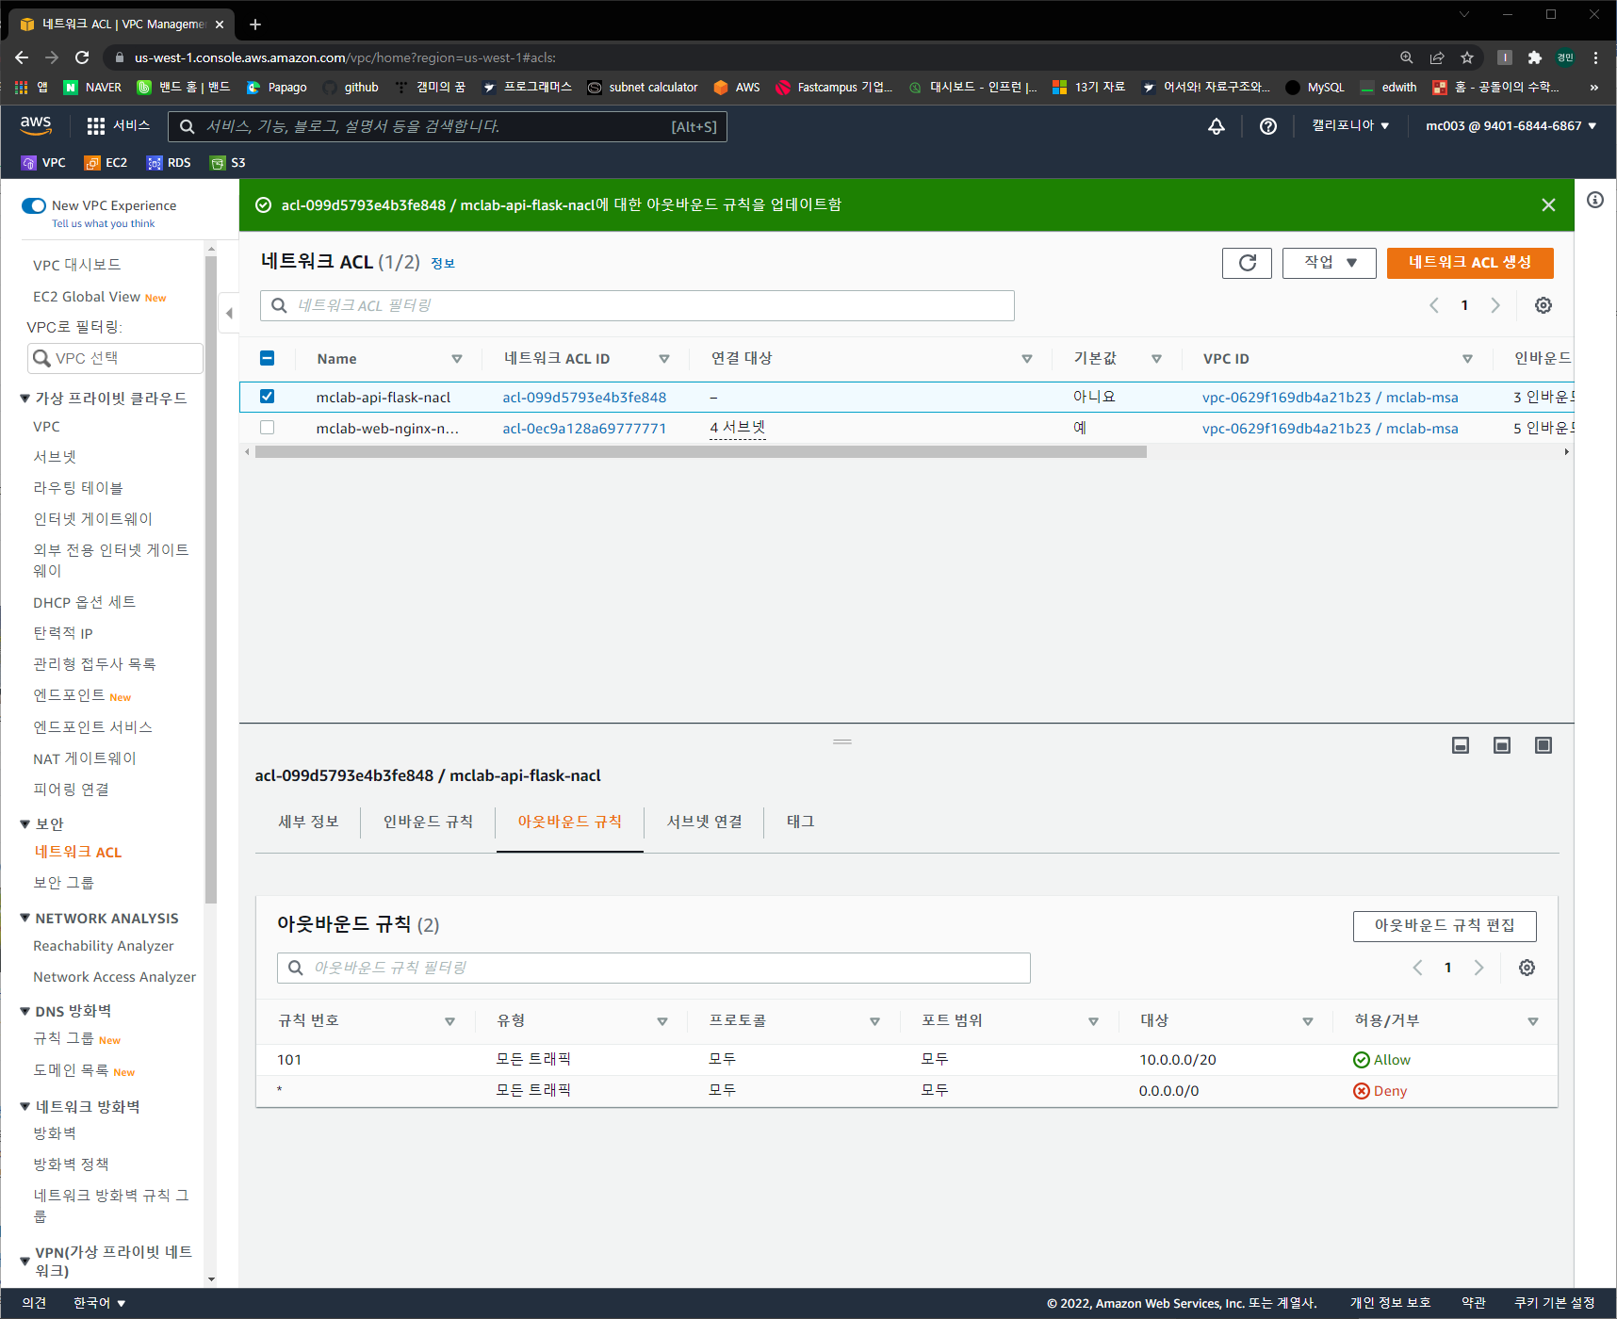

아웃바운드 규칙 생성 완료

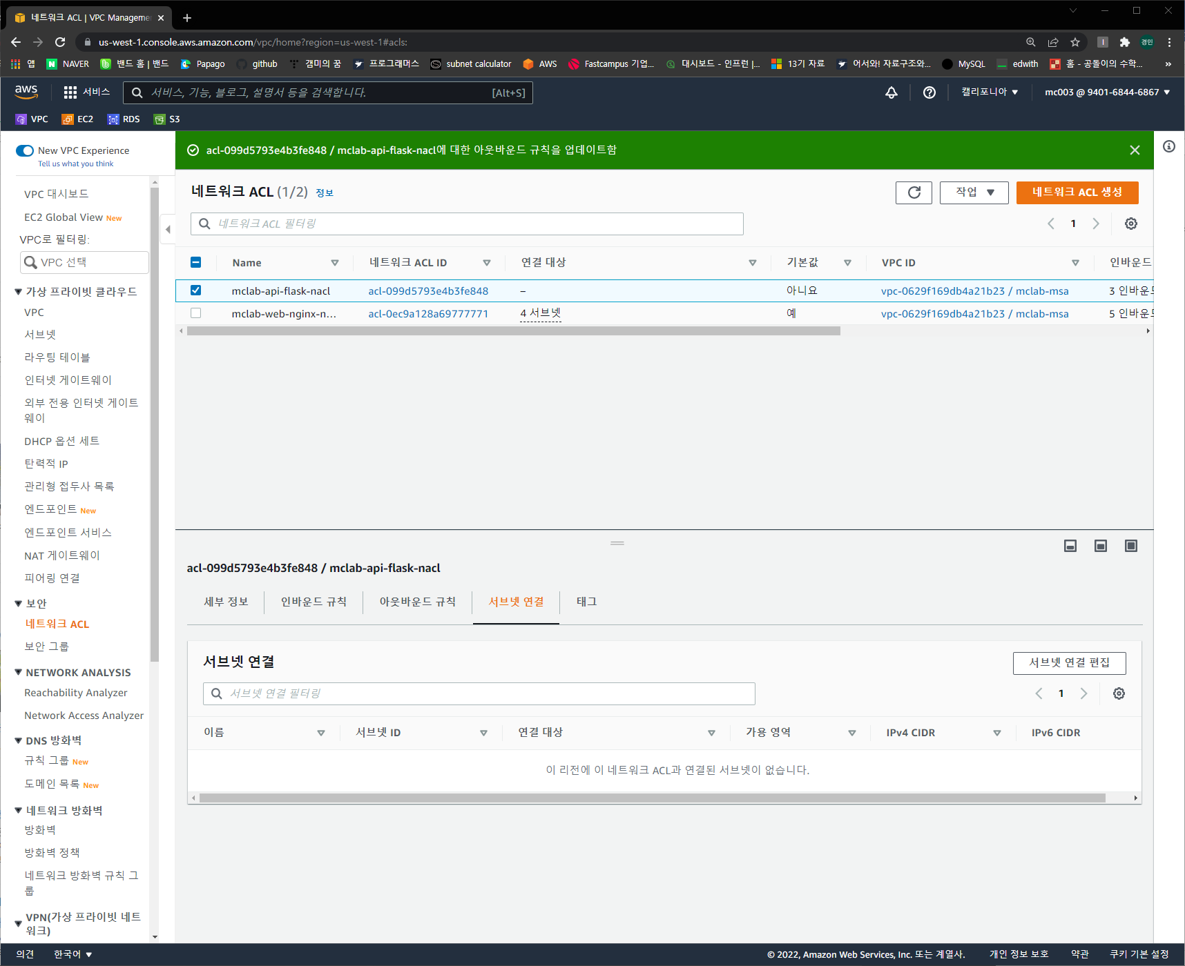

서브넷 연결

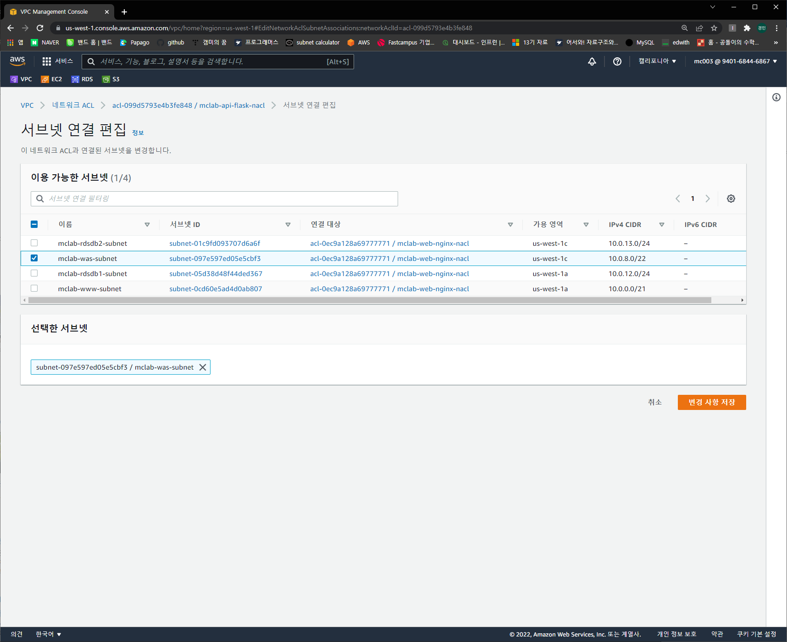

Api 서브넷 선택 후 변경사항 저장 버튼 클릭

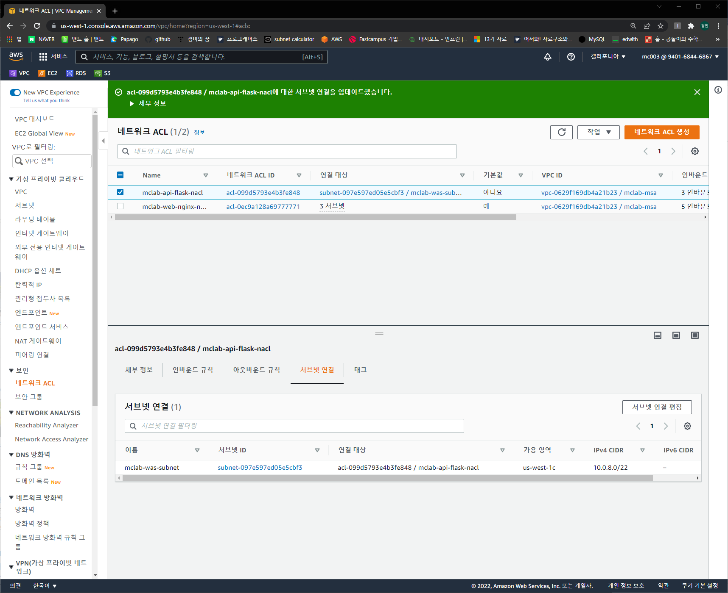

서브넷 연결 완료

rds서버 nacl 생성

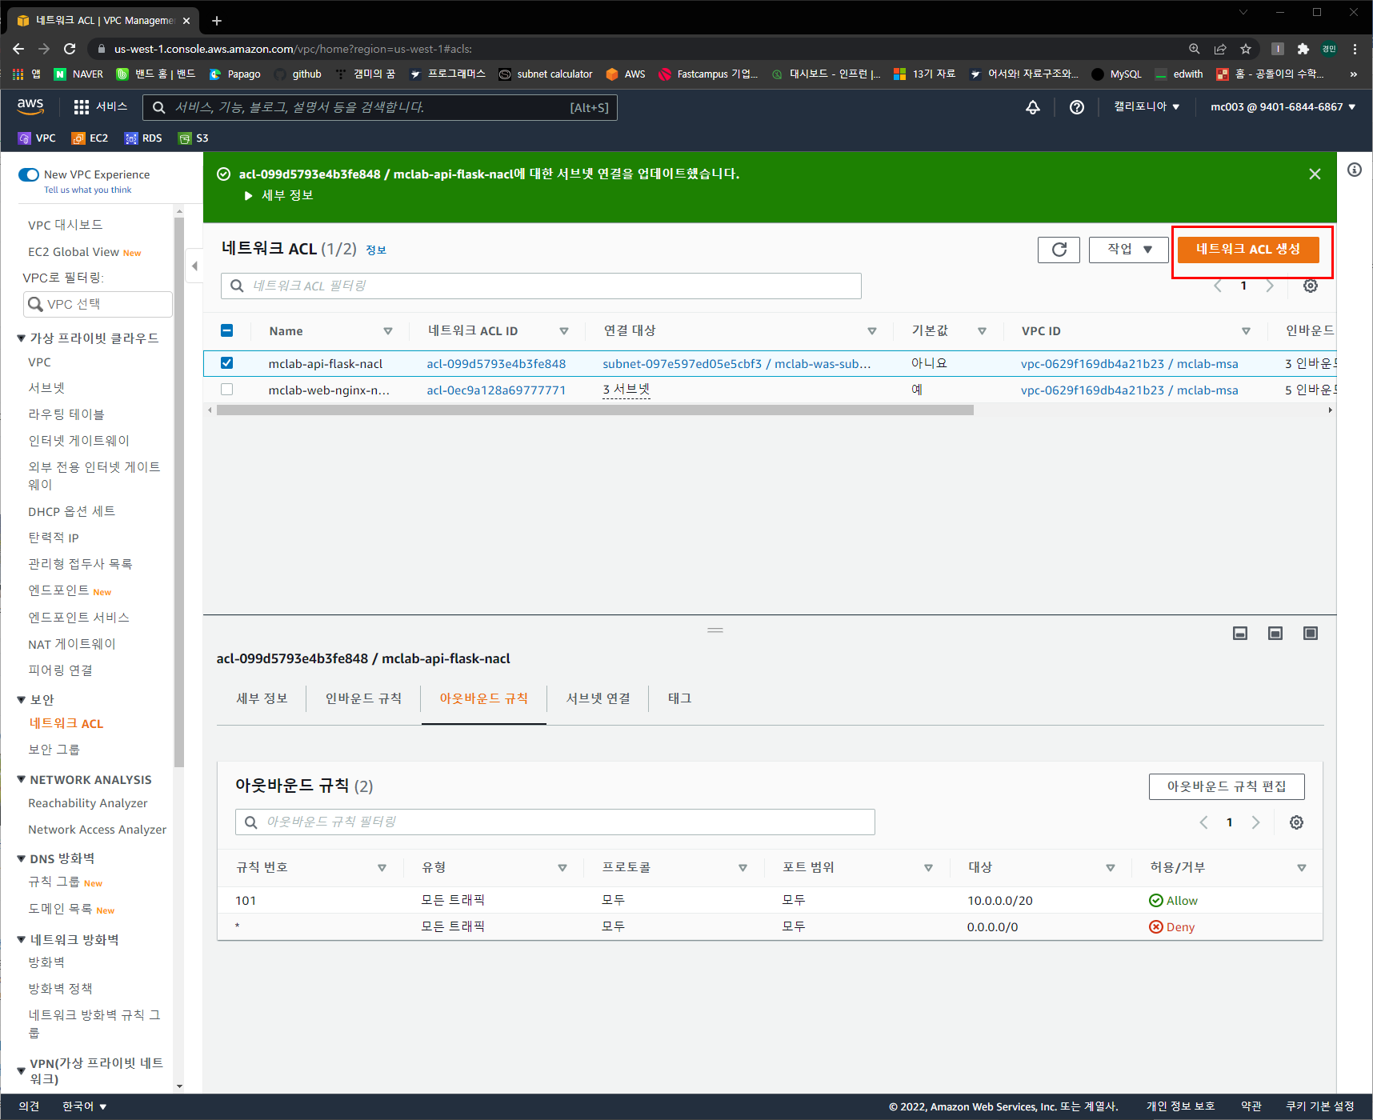

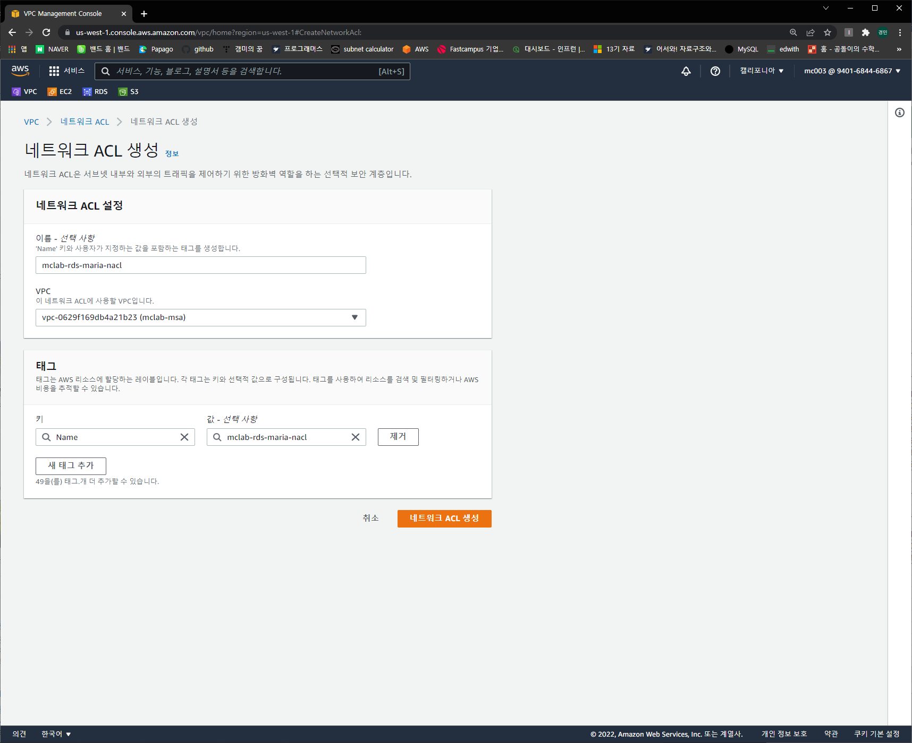

인바운트 규칙 추가

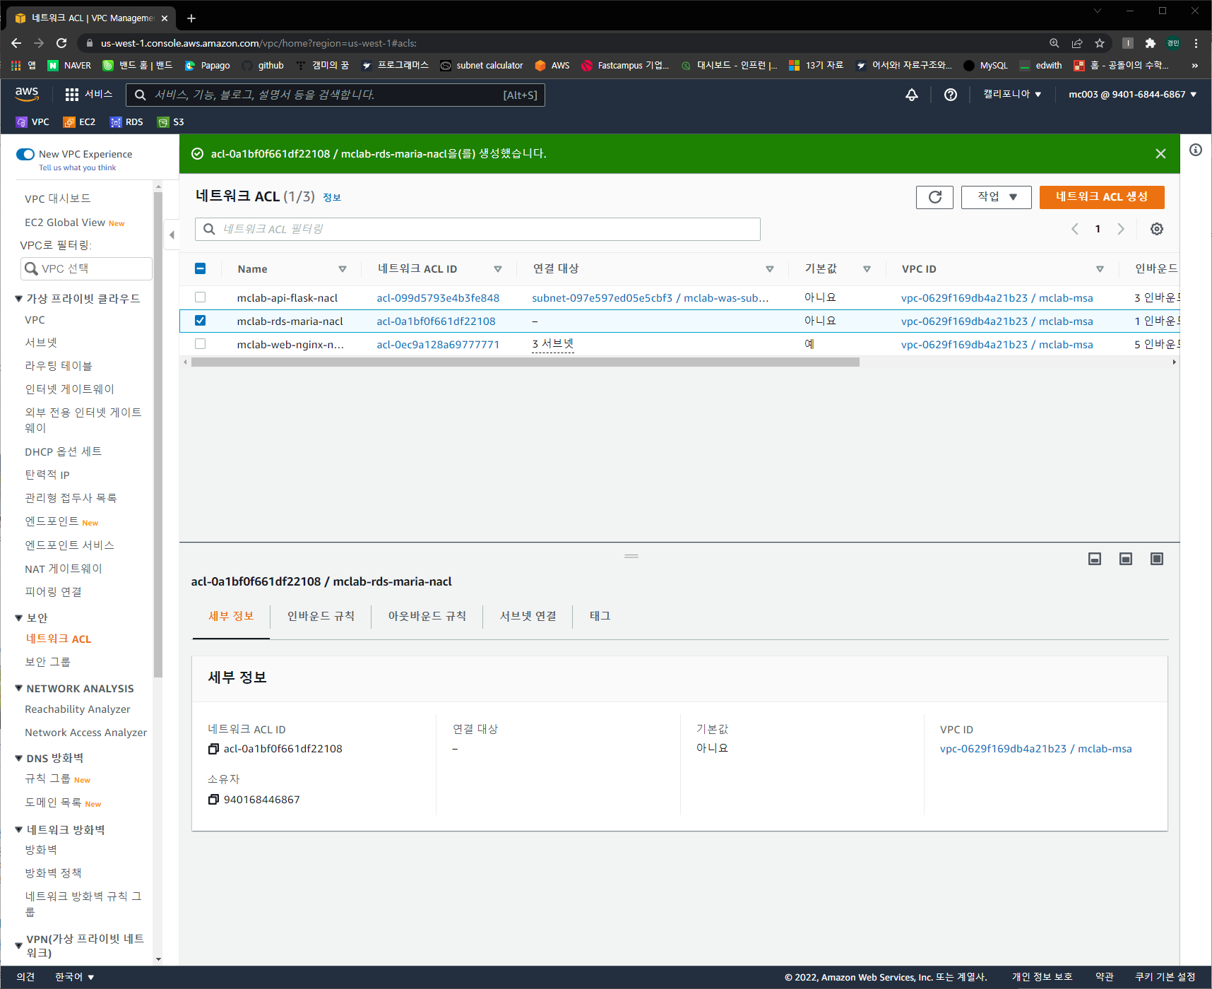

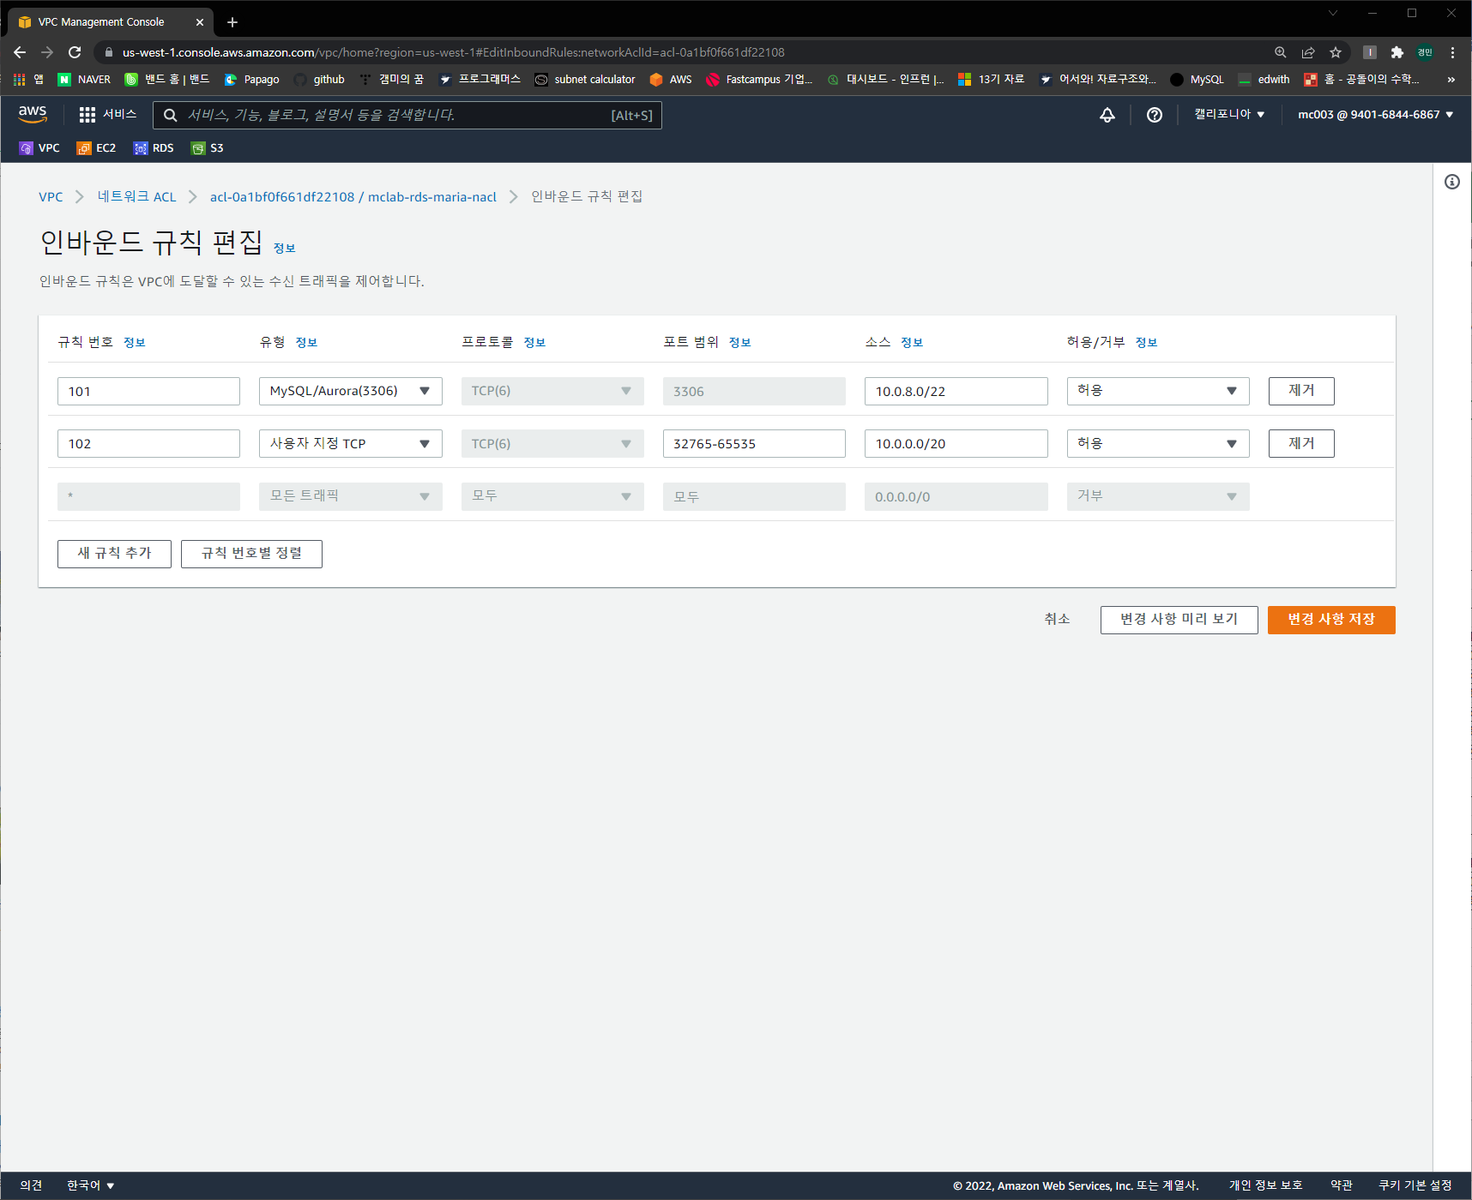

101 – MariaDB 포트와 api 서버 통신

102 – 가상 네트워크 통신 허용

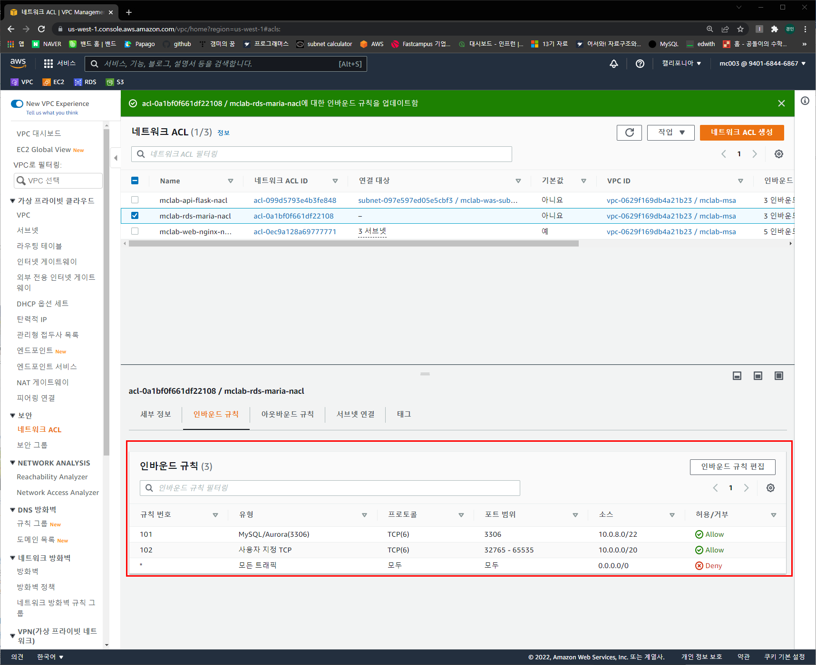

인바운드 규칙 생성 완료

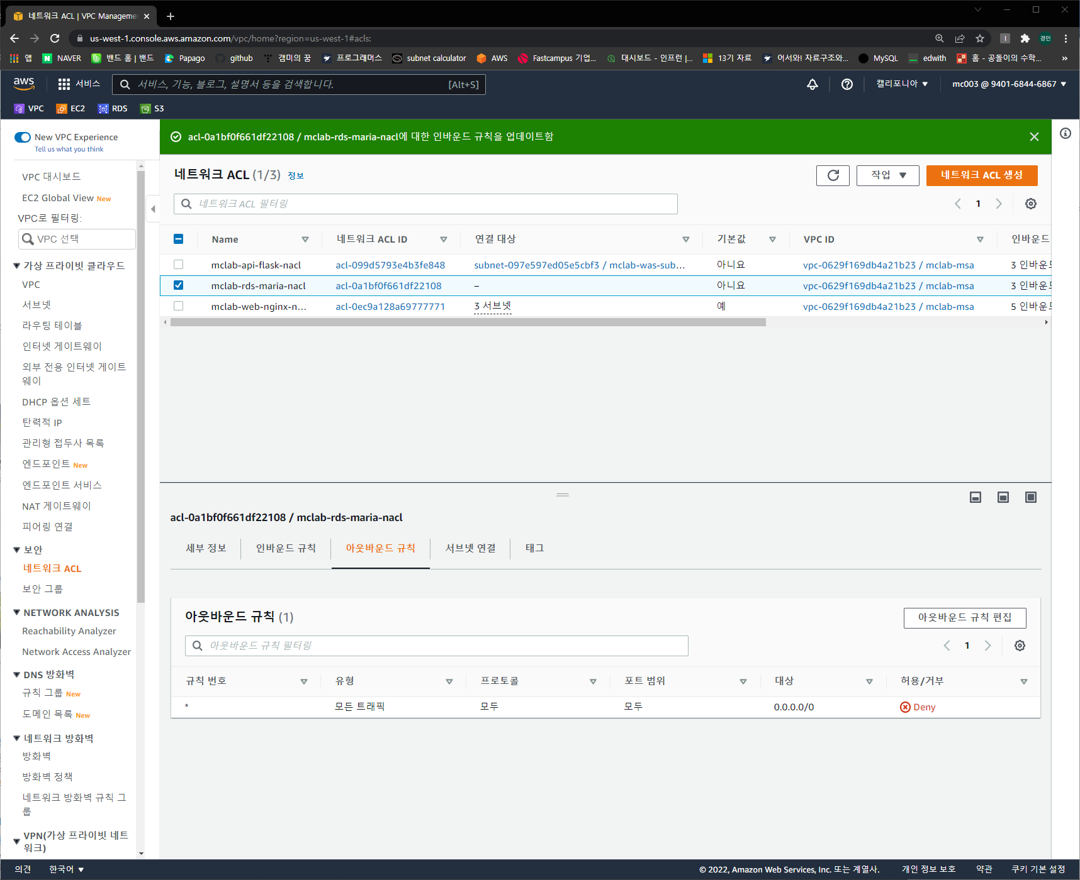

아웃바운드 규칙 추가

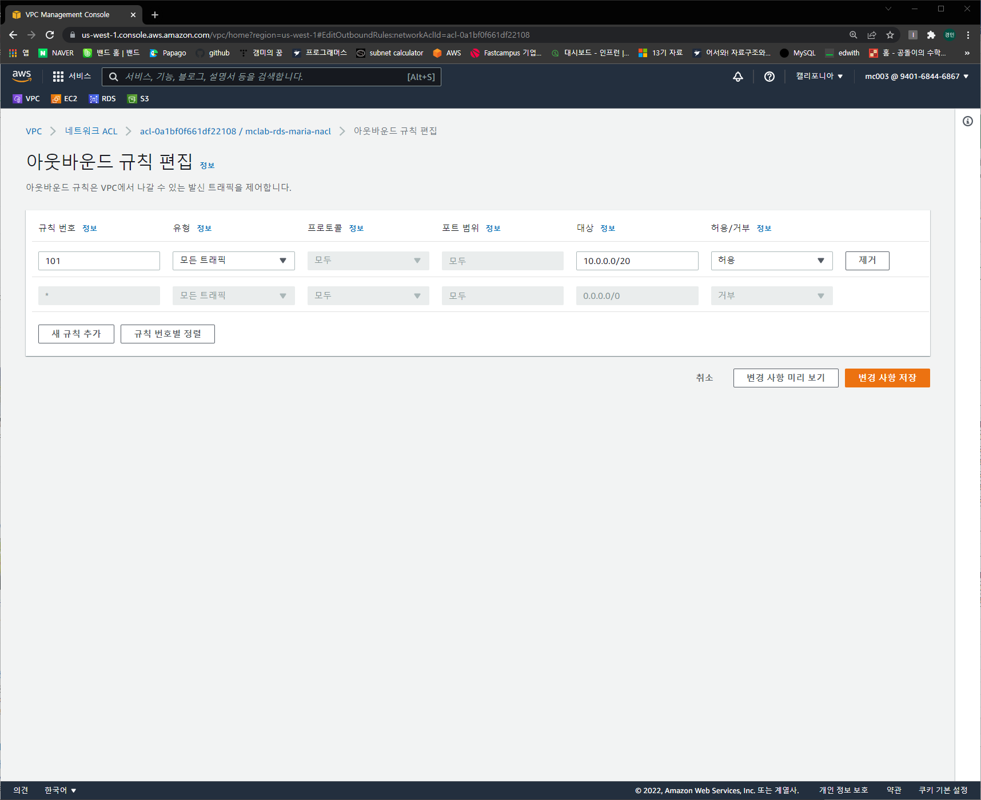

101 – 가상네트워크간 모든 트래픽 추가

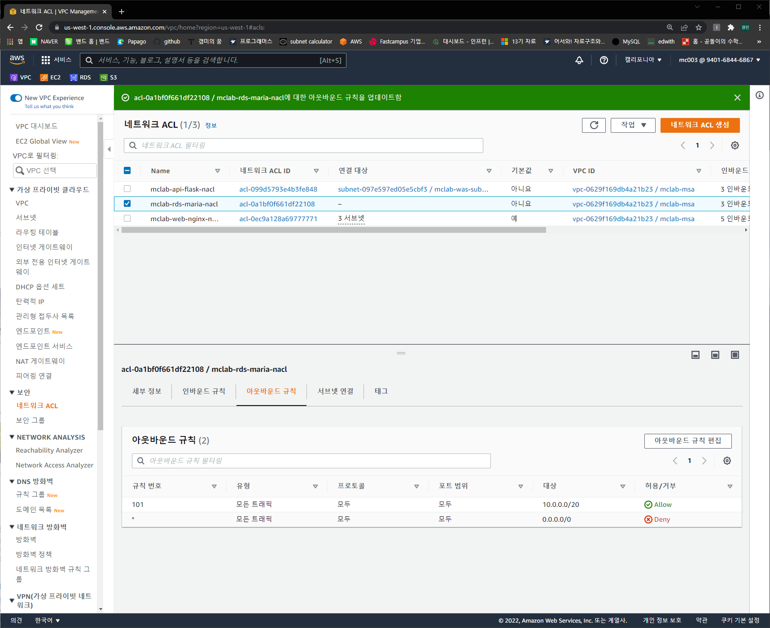

아웃바운드 추가 완료

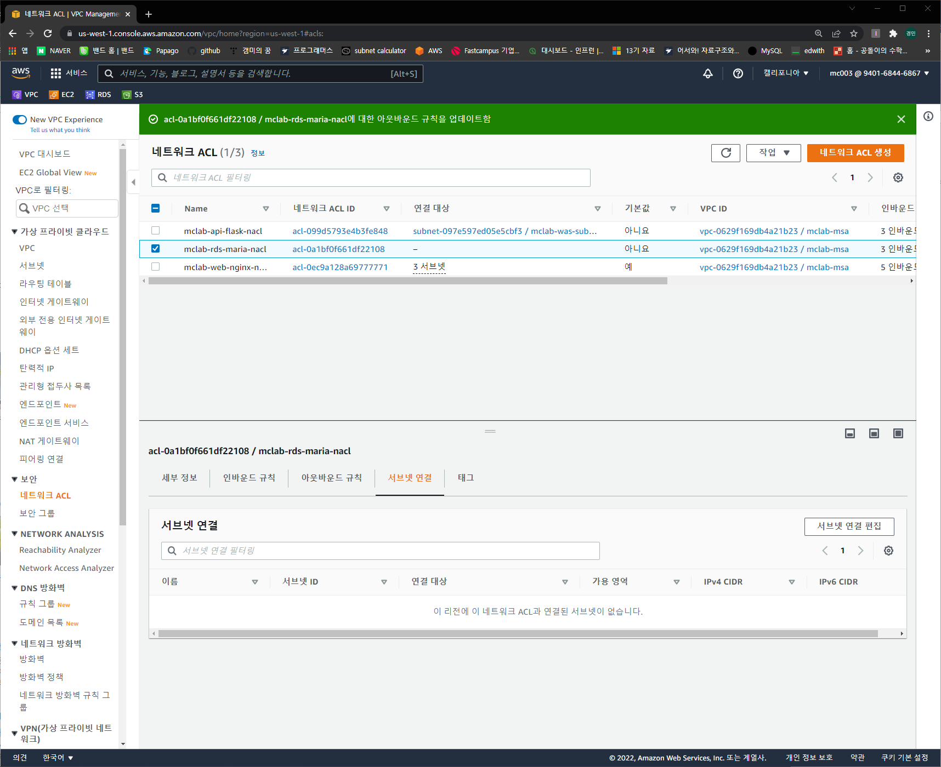

서브넷 연결 추가

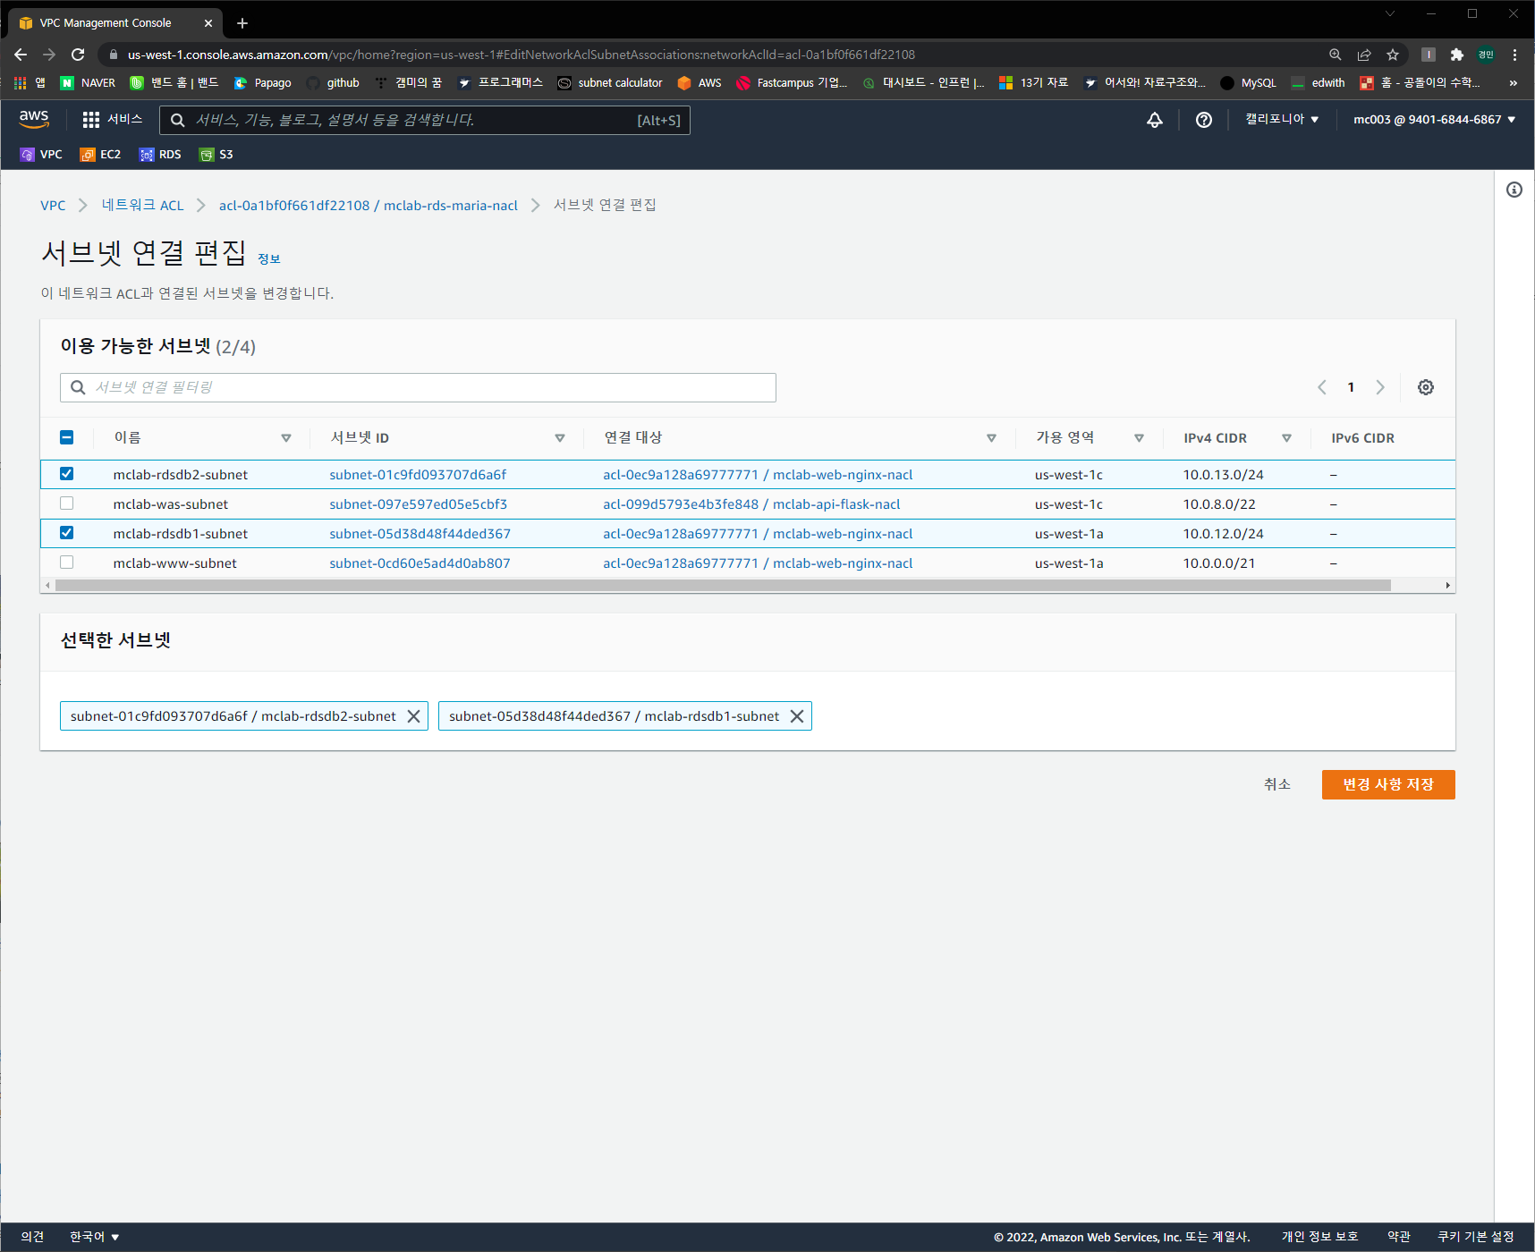

Rds 서버 선택 후 변경사항 저장

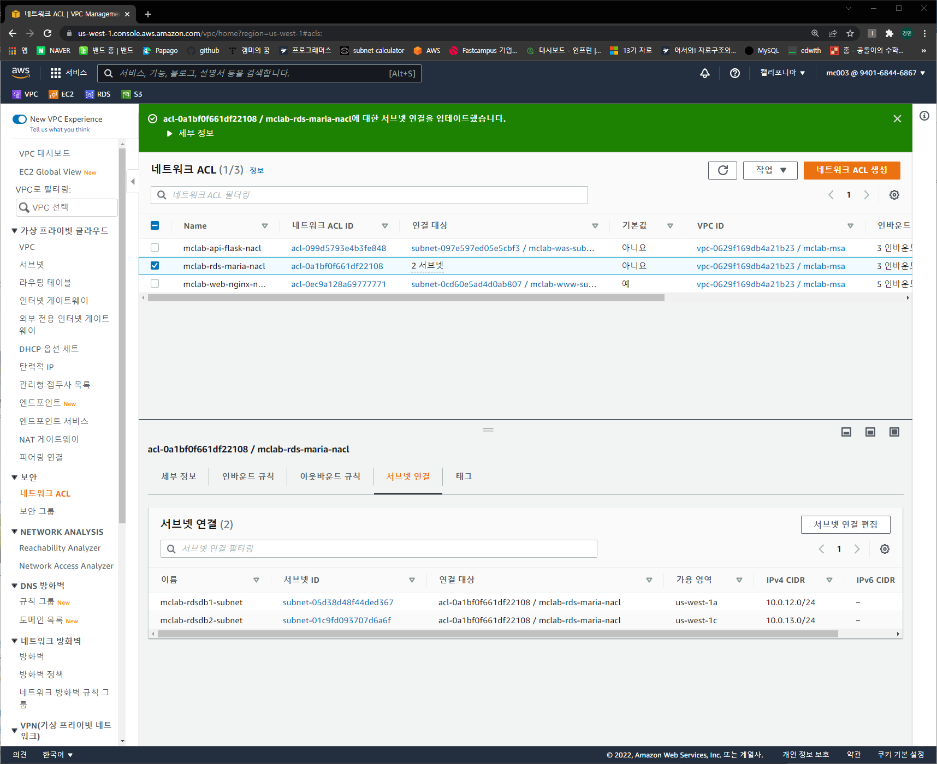

서브넷 연결 완료

보안그룹 생성

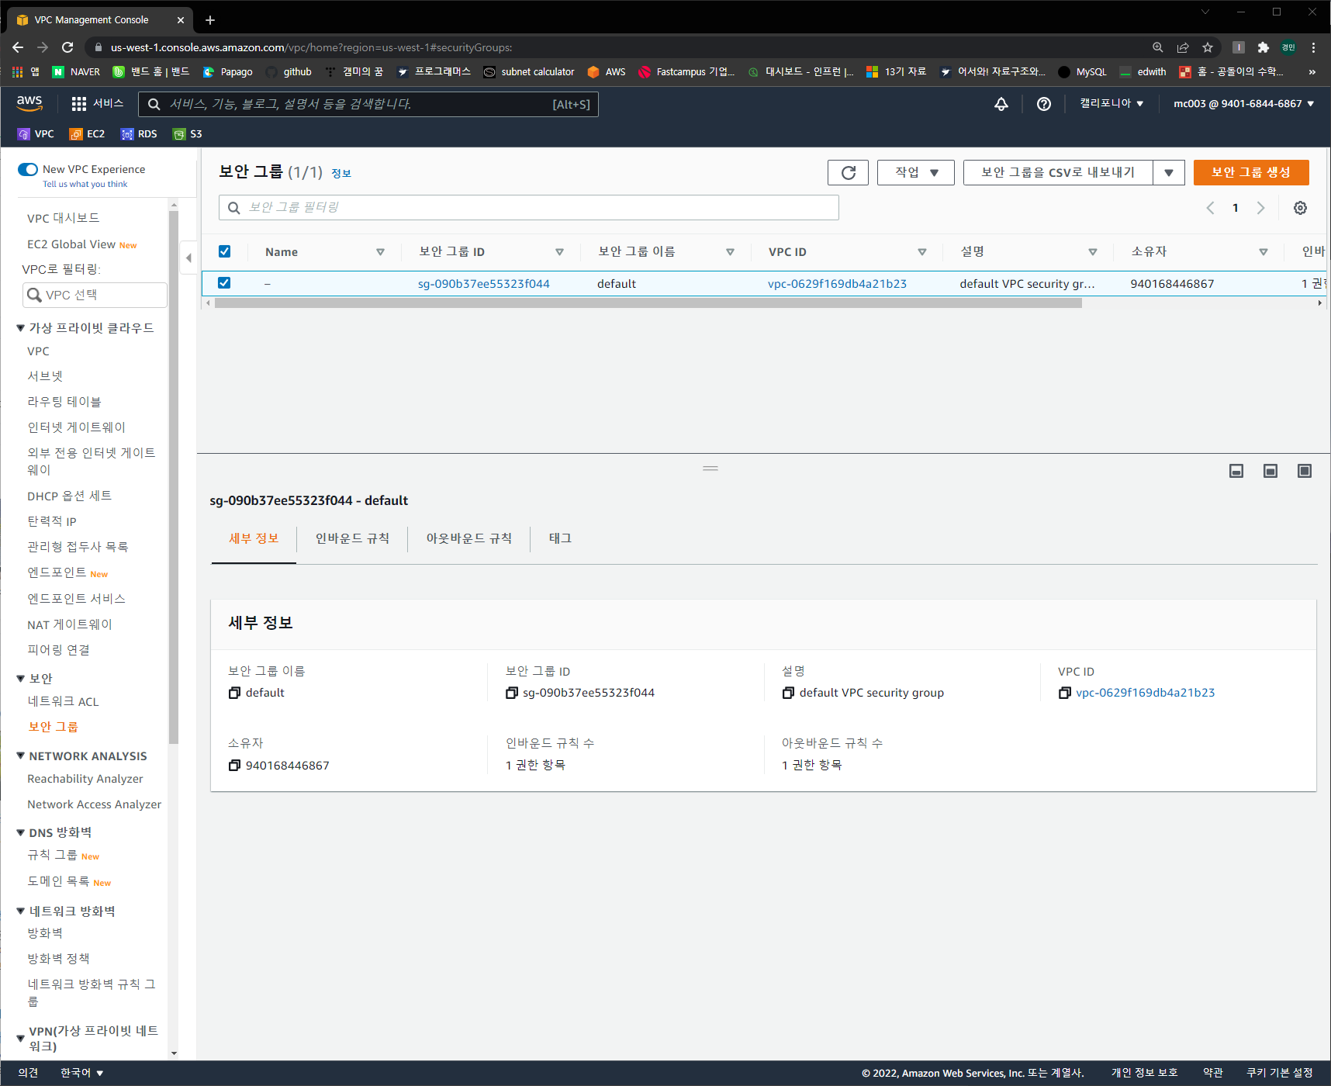

초기화면

Default 보안그룹을 웹서버 보안그룹으로 사용한다

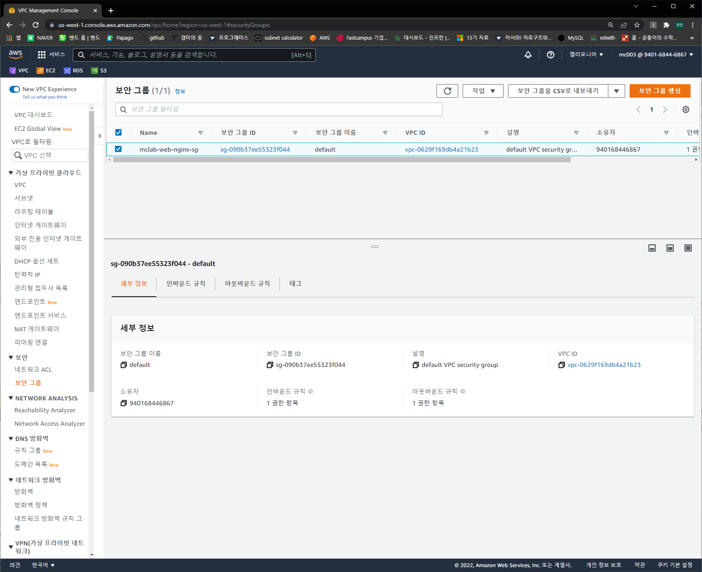

이름변경 함

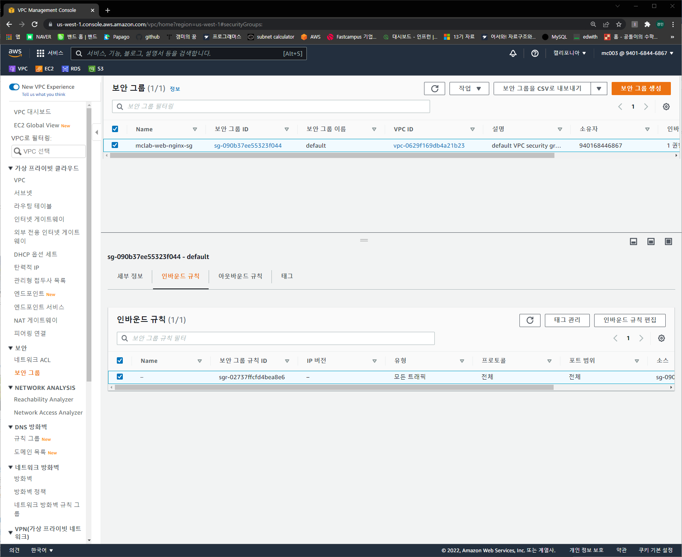

인바운드 규칙 편집

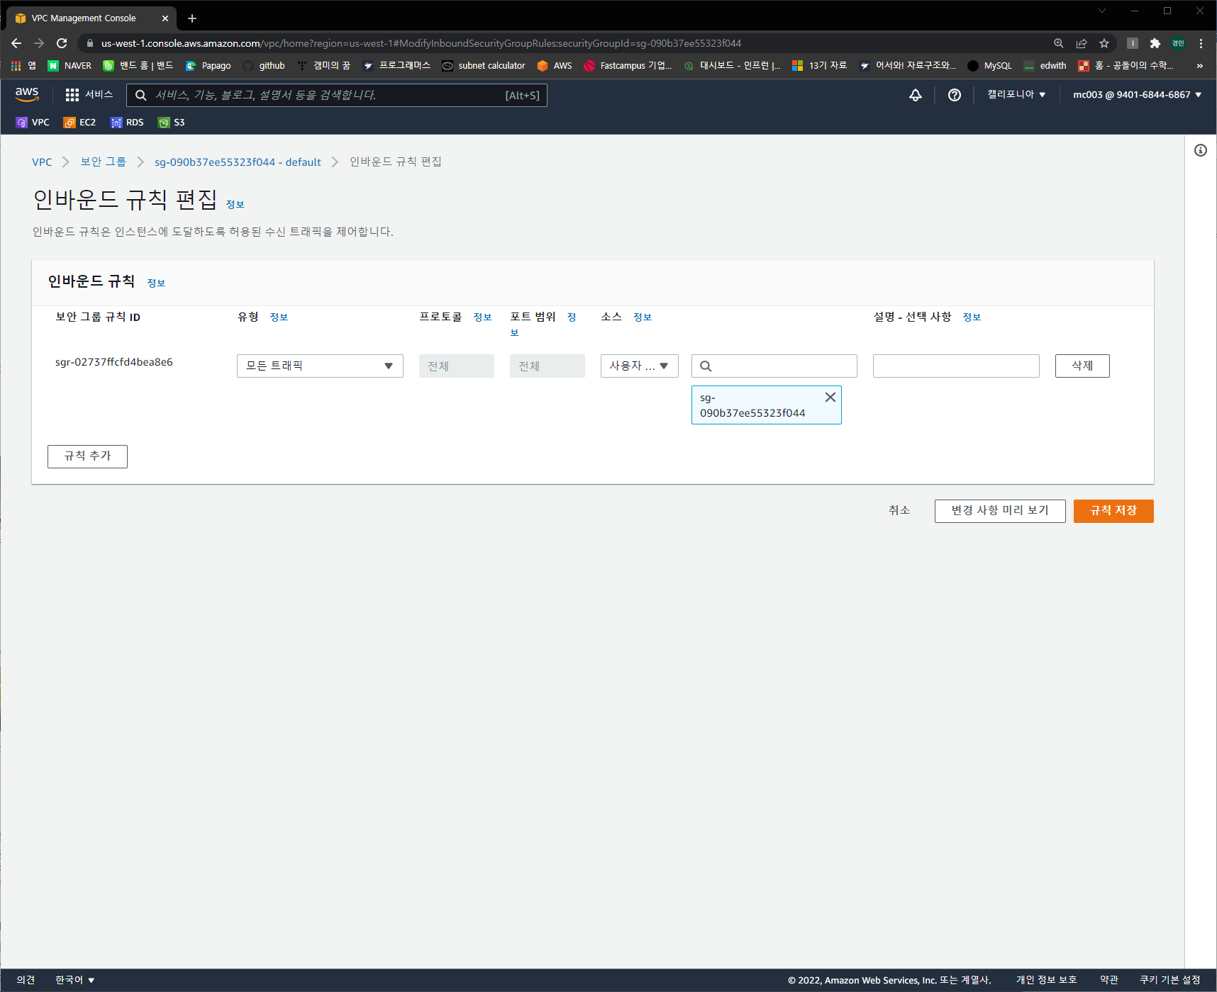

기존 규칙 삭제

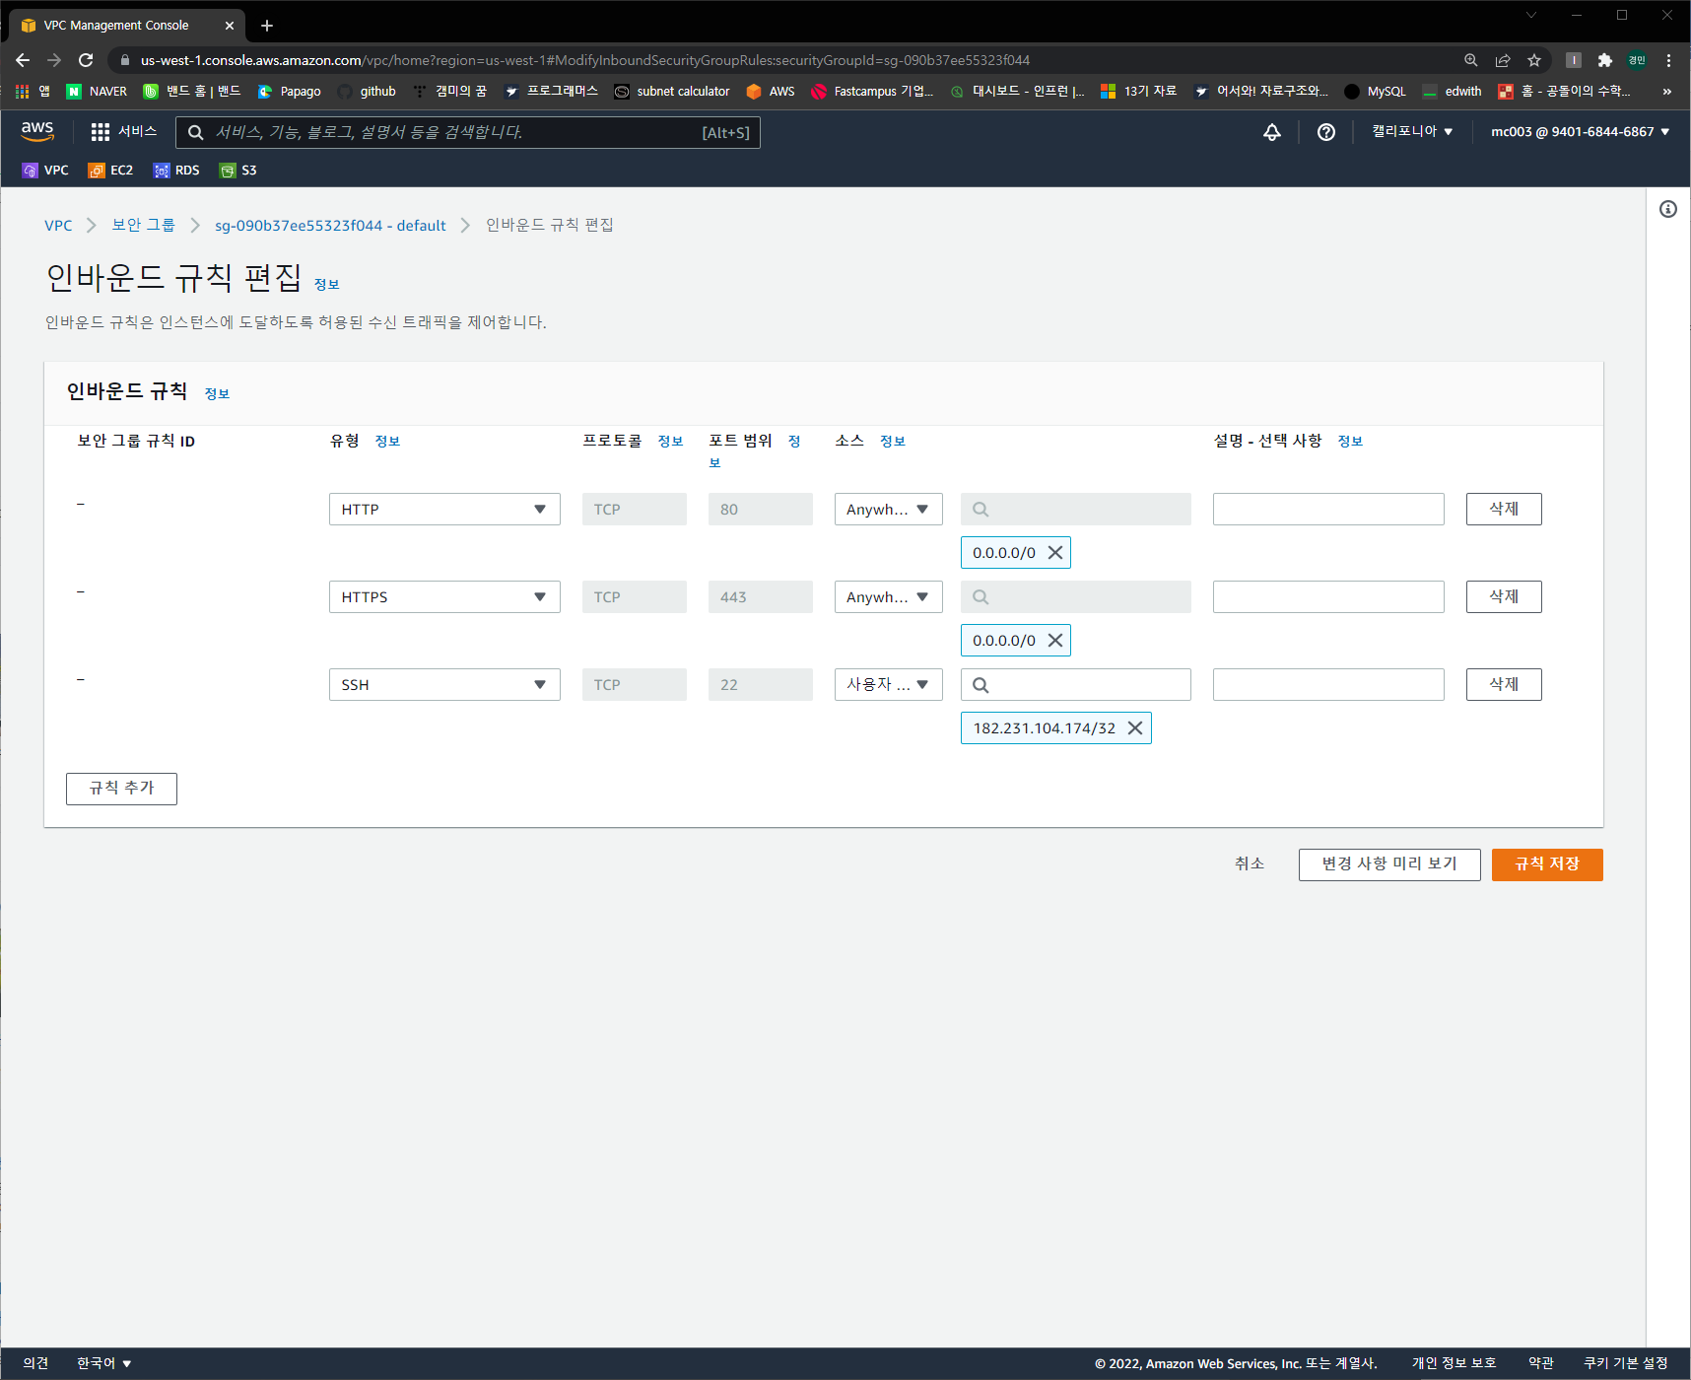

http, https, ssh(본인 ip)를 추가한다

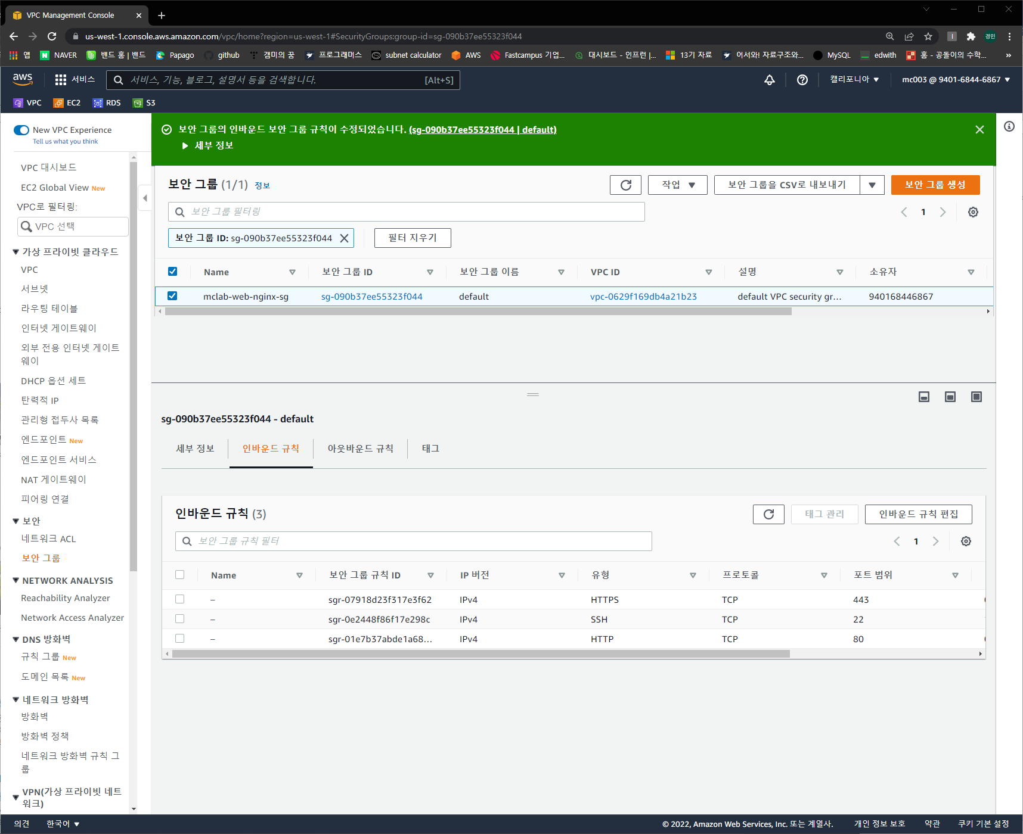

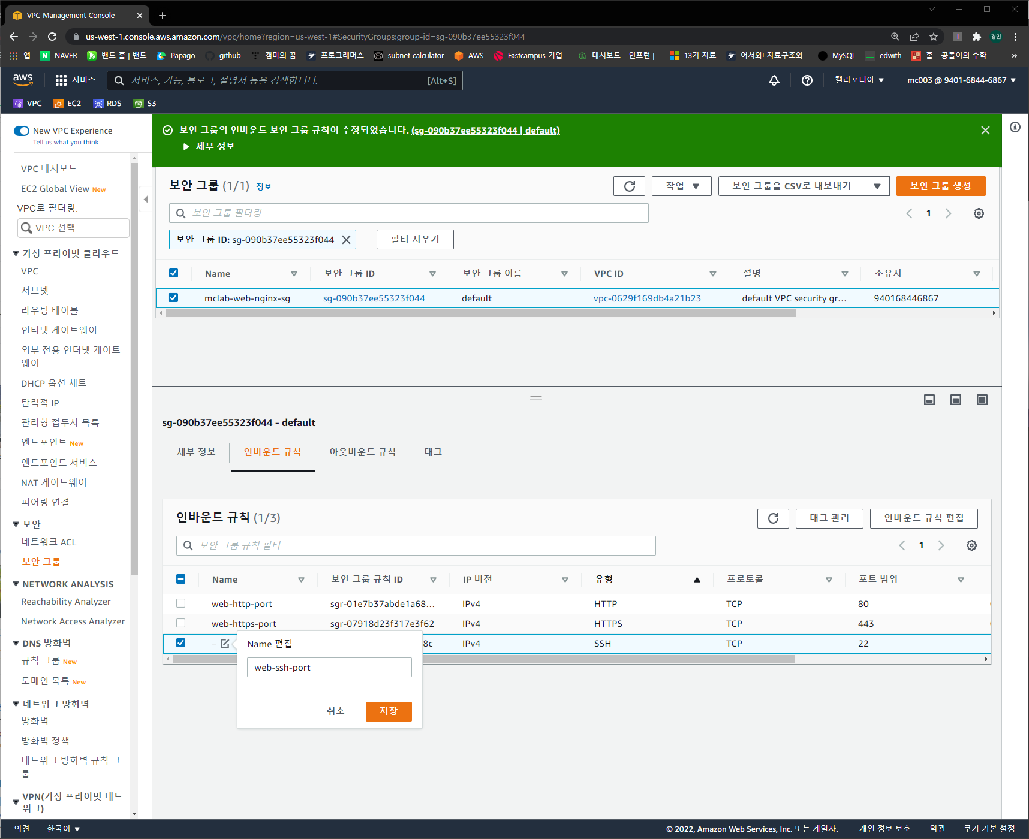

인바운드 규칙의 이름을 변경한다

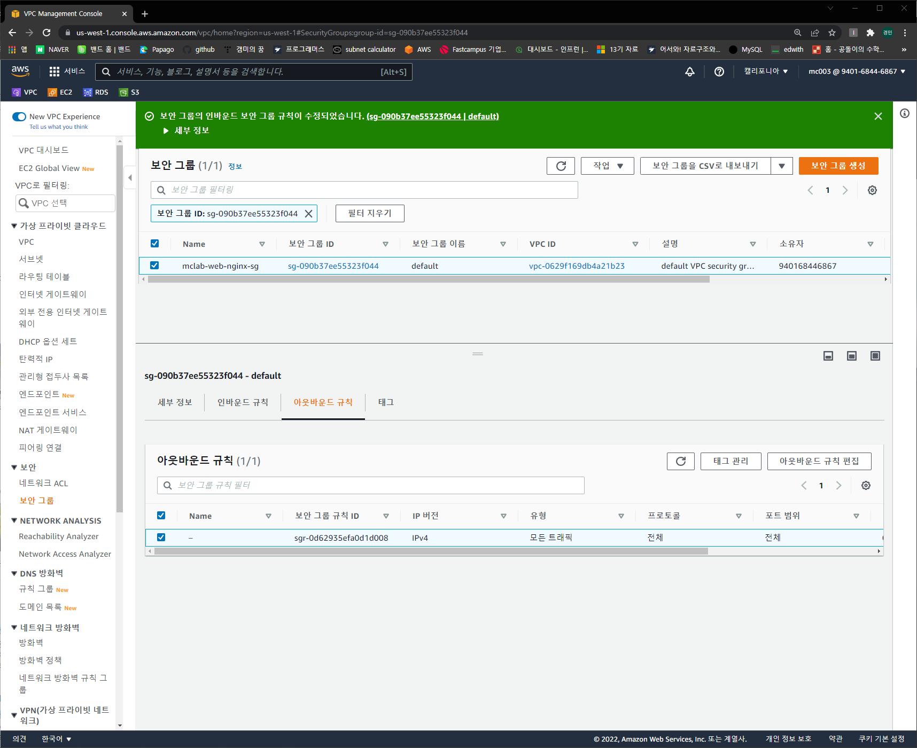

아웃바운드 편집 없음

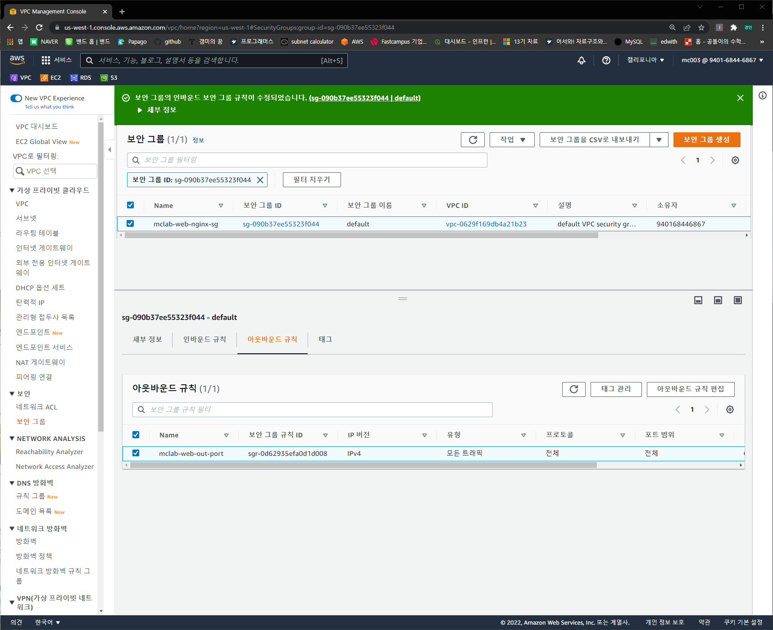

이름 변경

Api 서버 보안그룹 생성하기

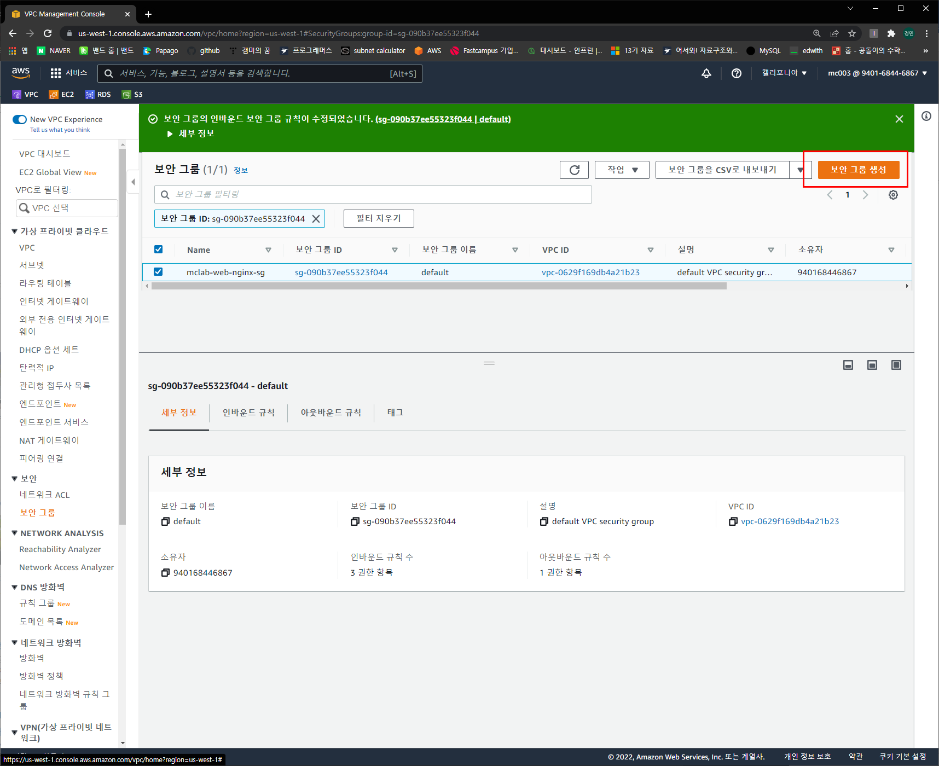

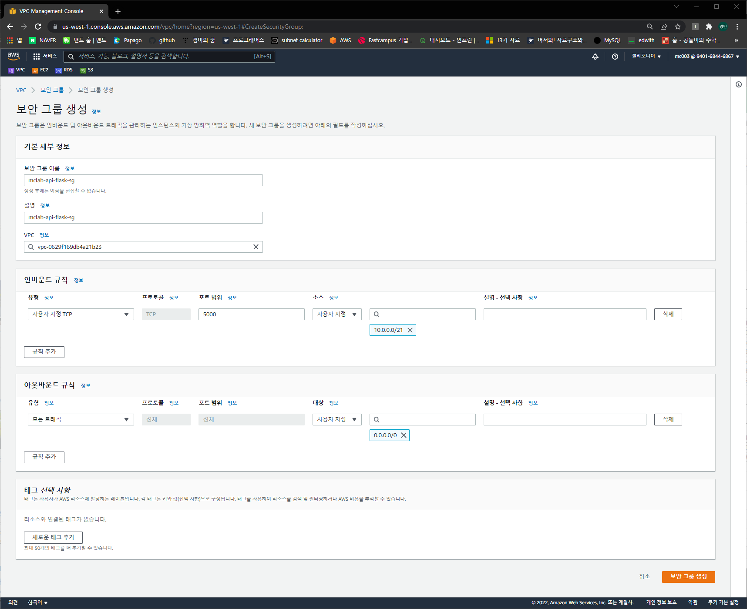

기본 세부정보 추가, 인바운드 규칙 추가 (web 서버에서 들어오는 포트)

아웃바운드 수정 X

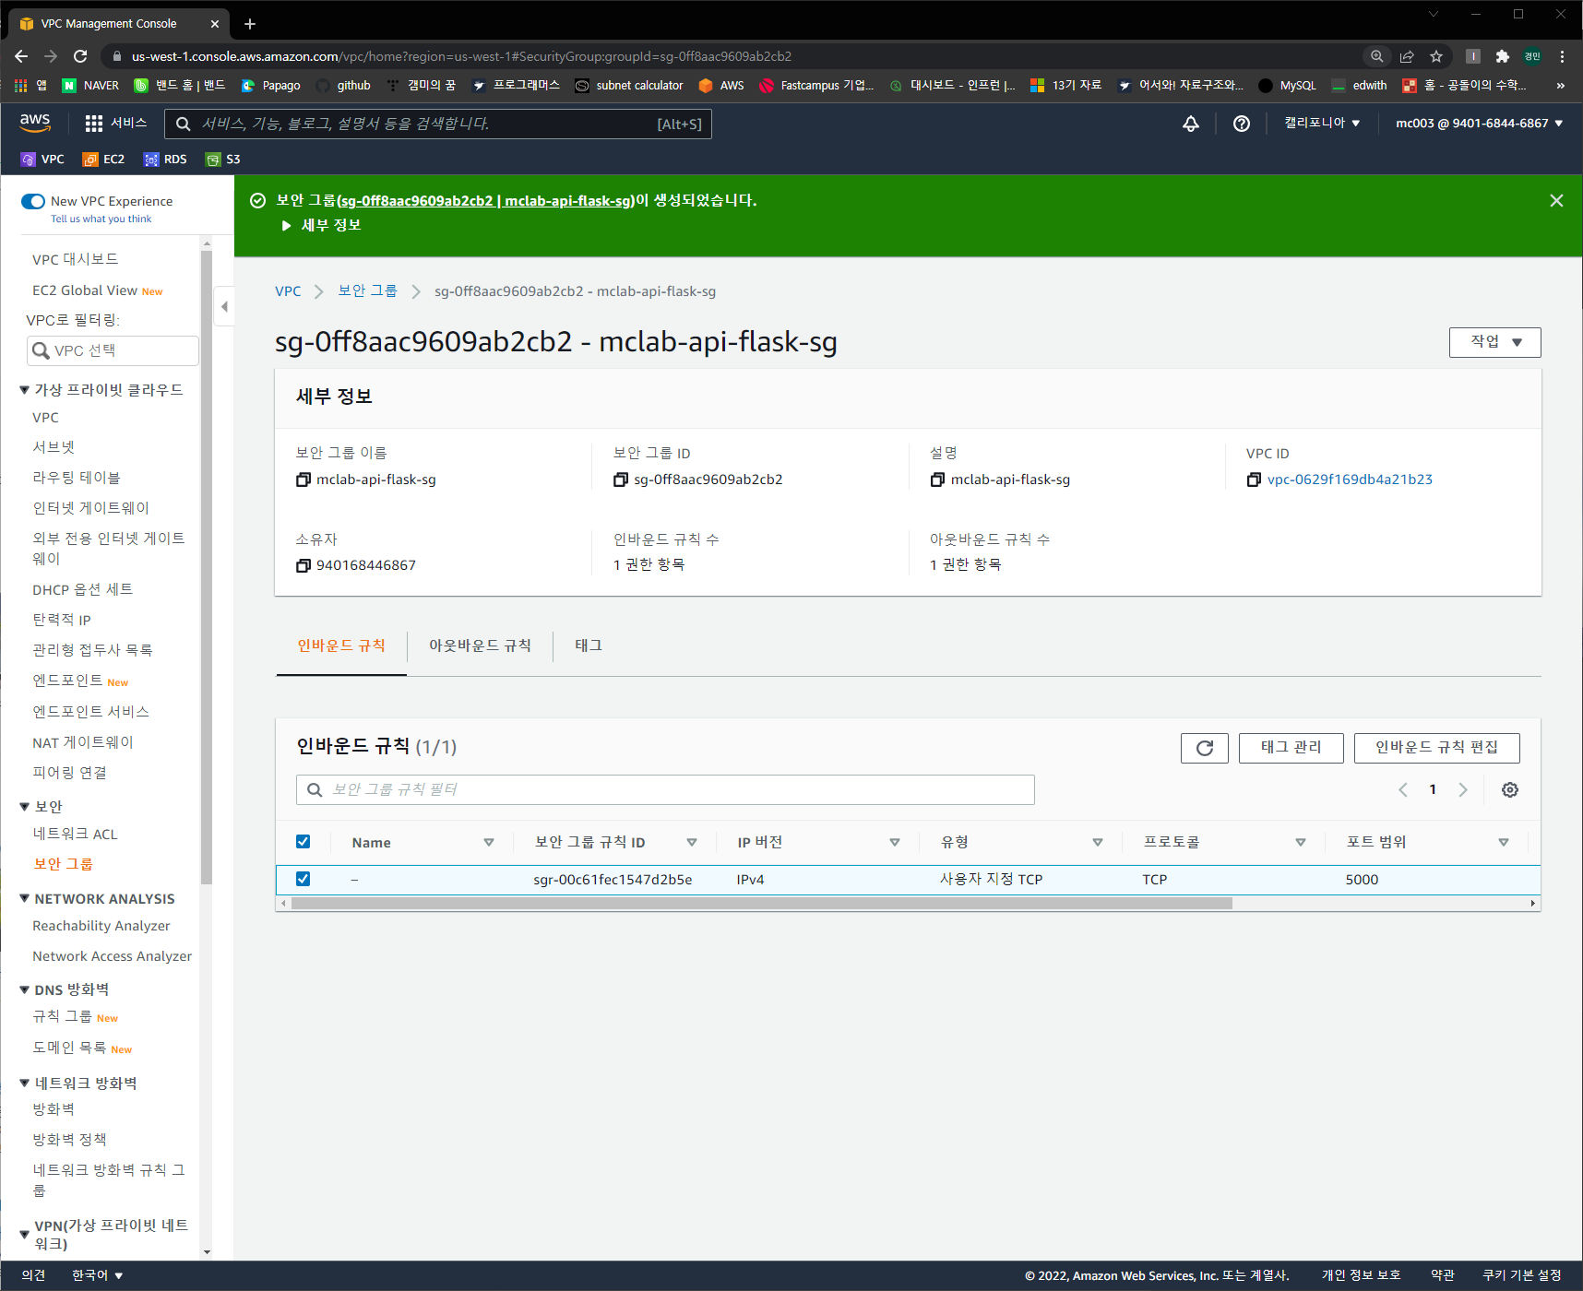

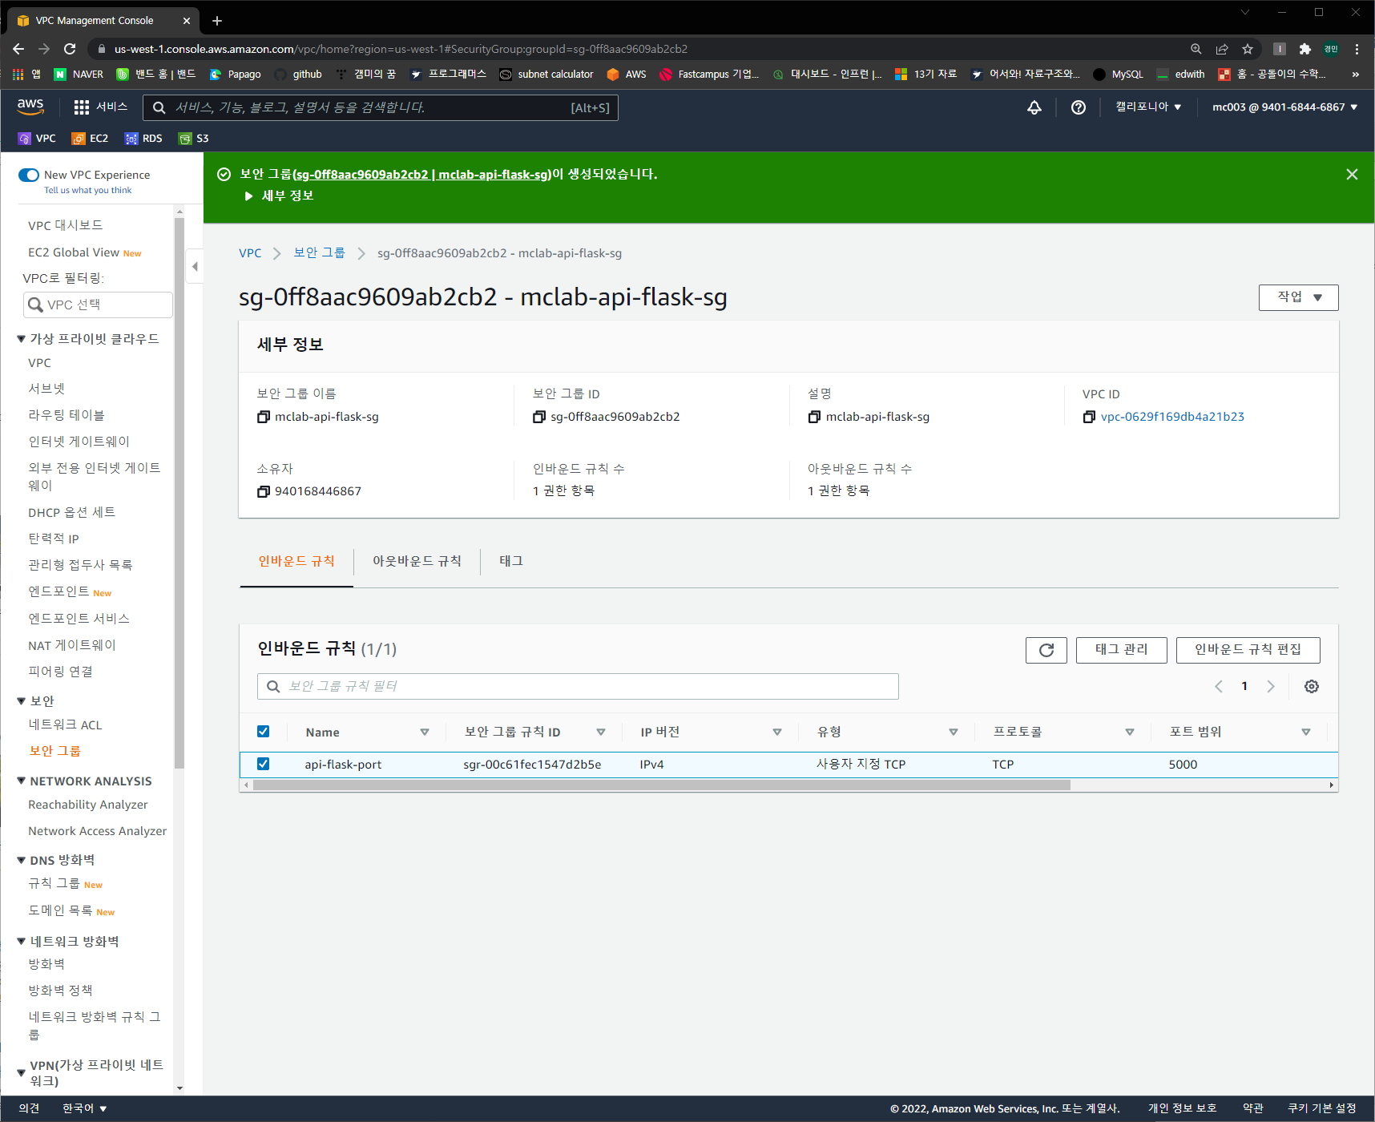

인바운드규칙 이름변경

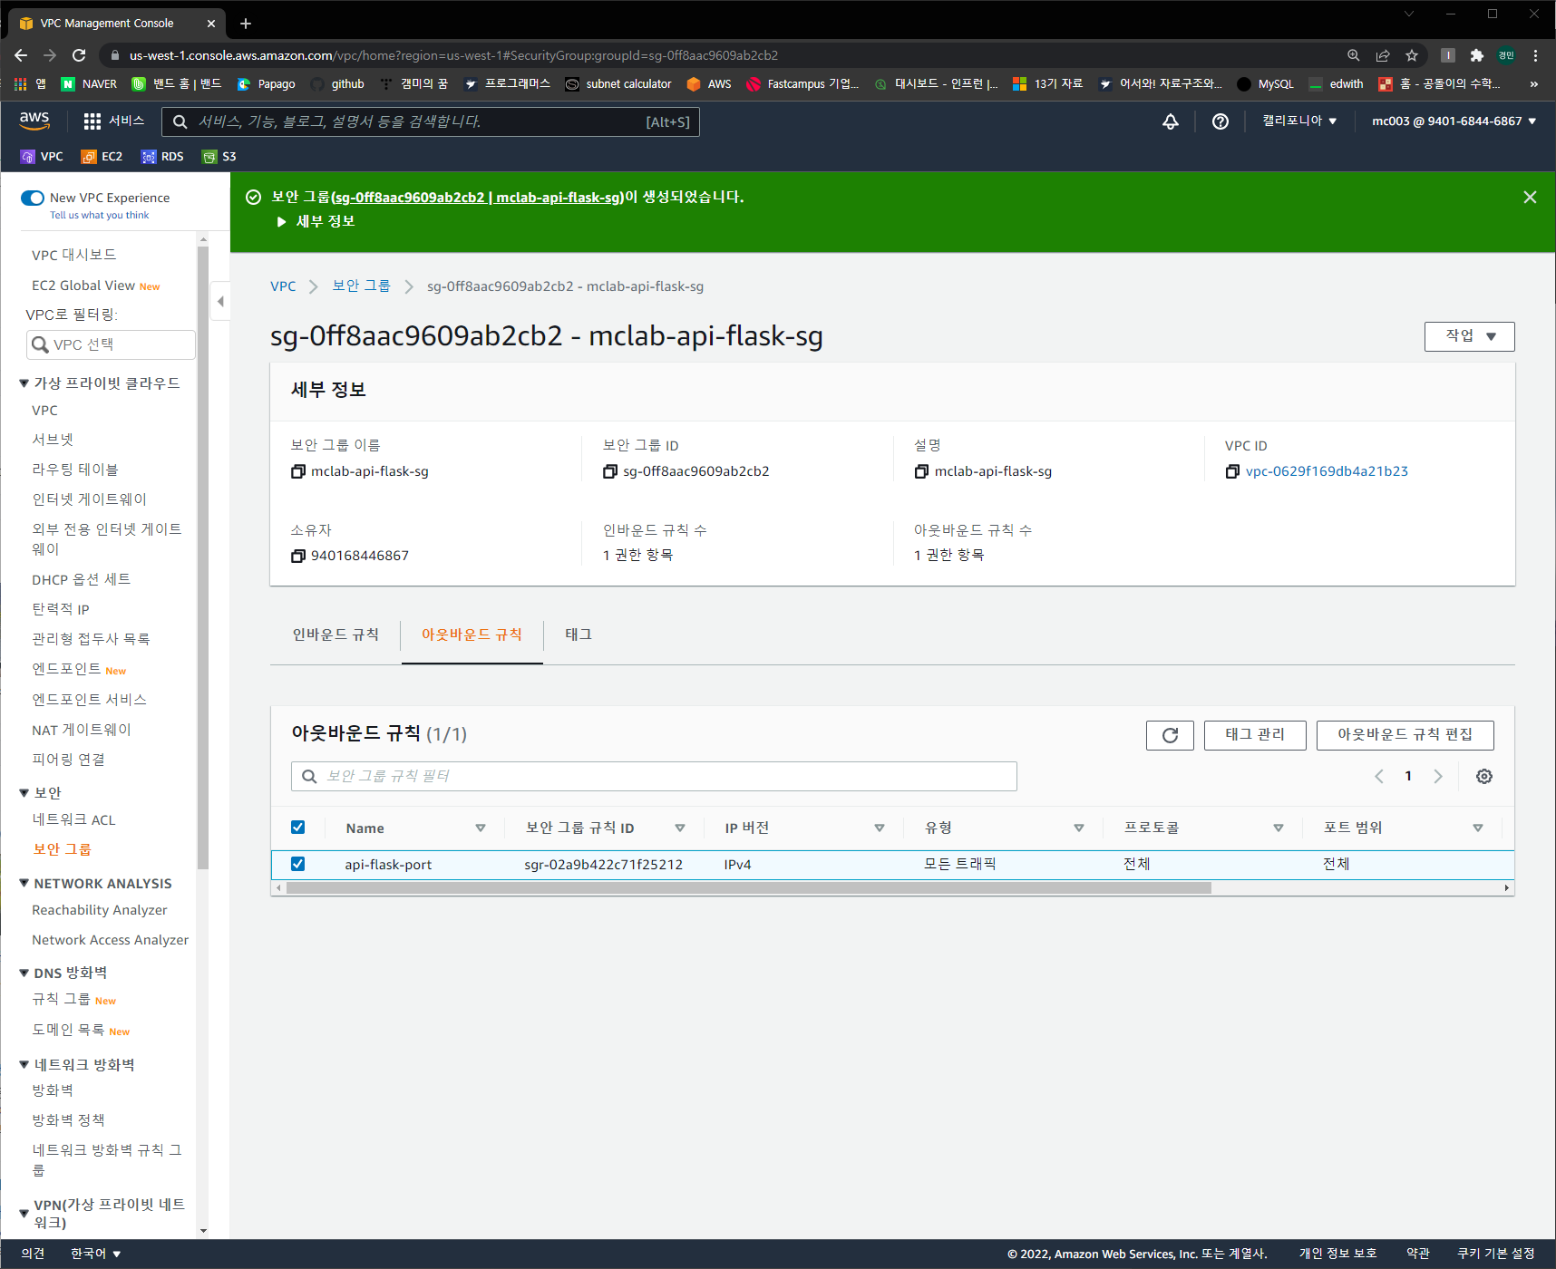

아웃바운드 규칙 이름 변경

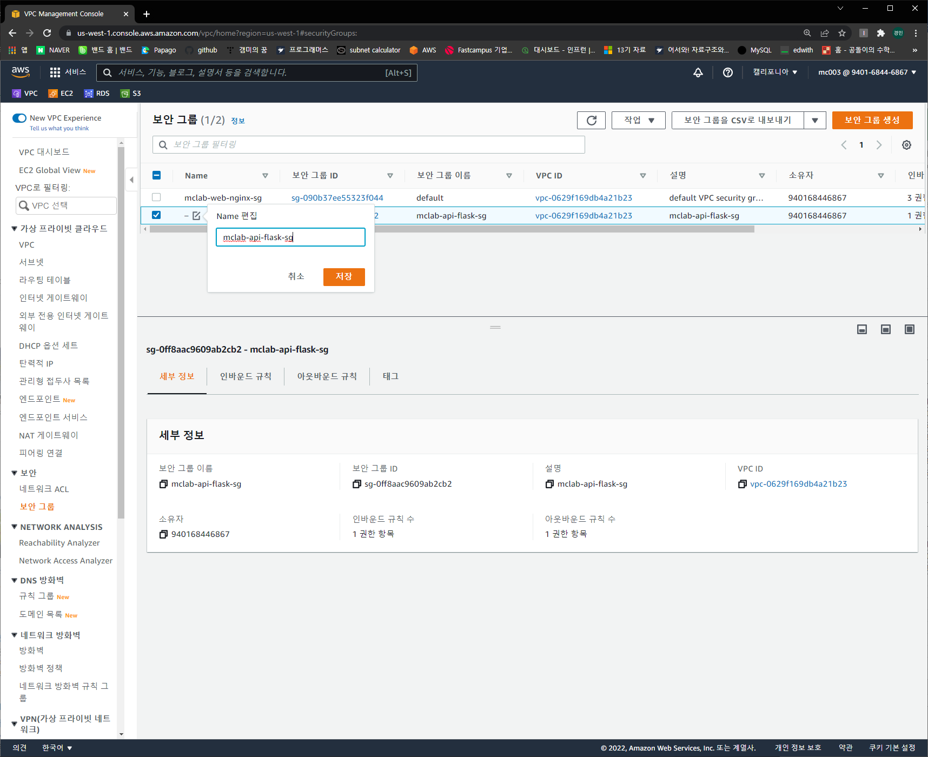

Api 보안그룹 이름 변경

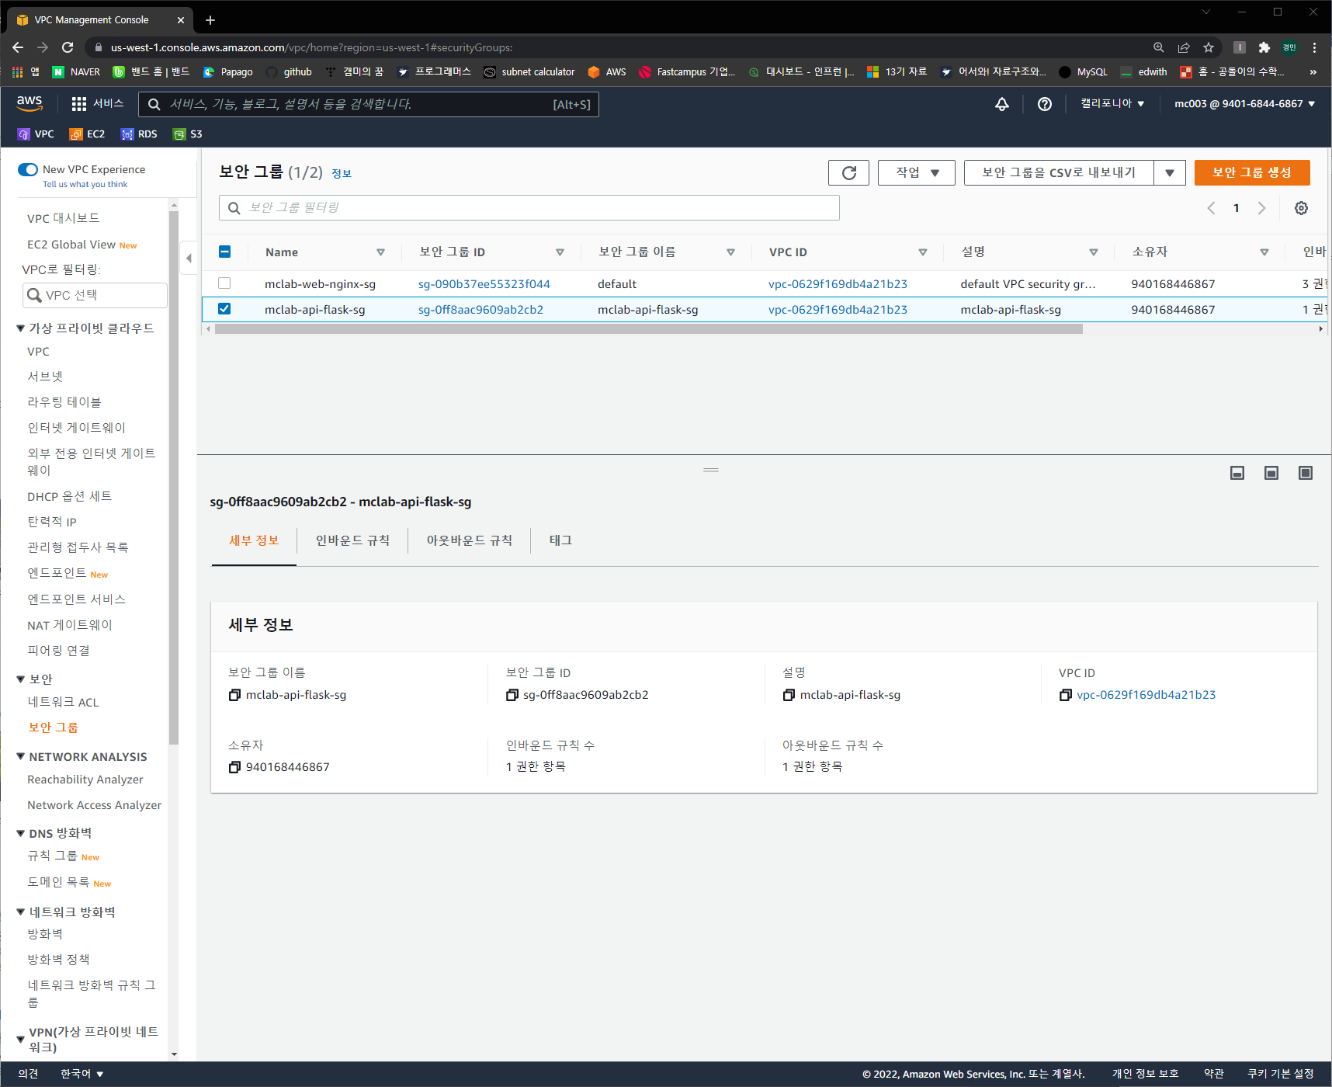

Web, api 보안그룹 완성

Rds 보안그룹 생성하기

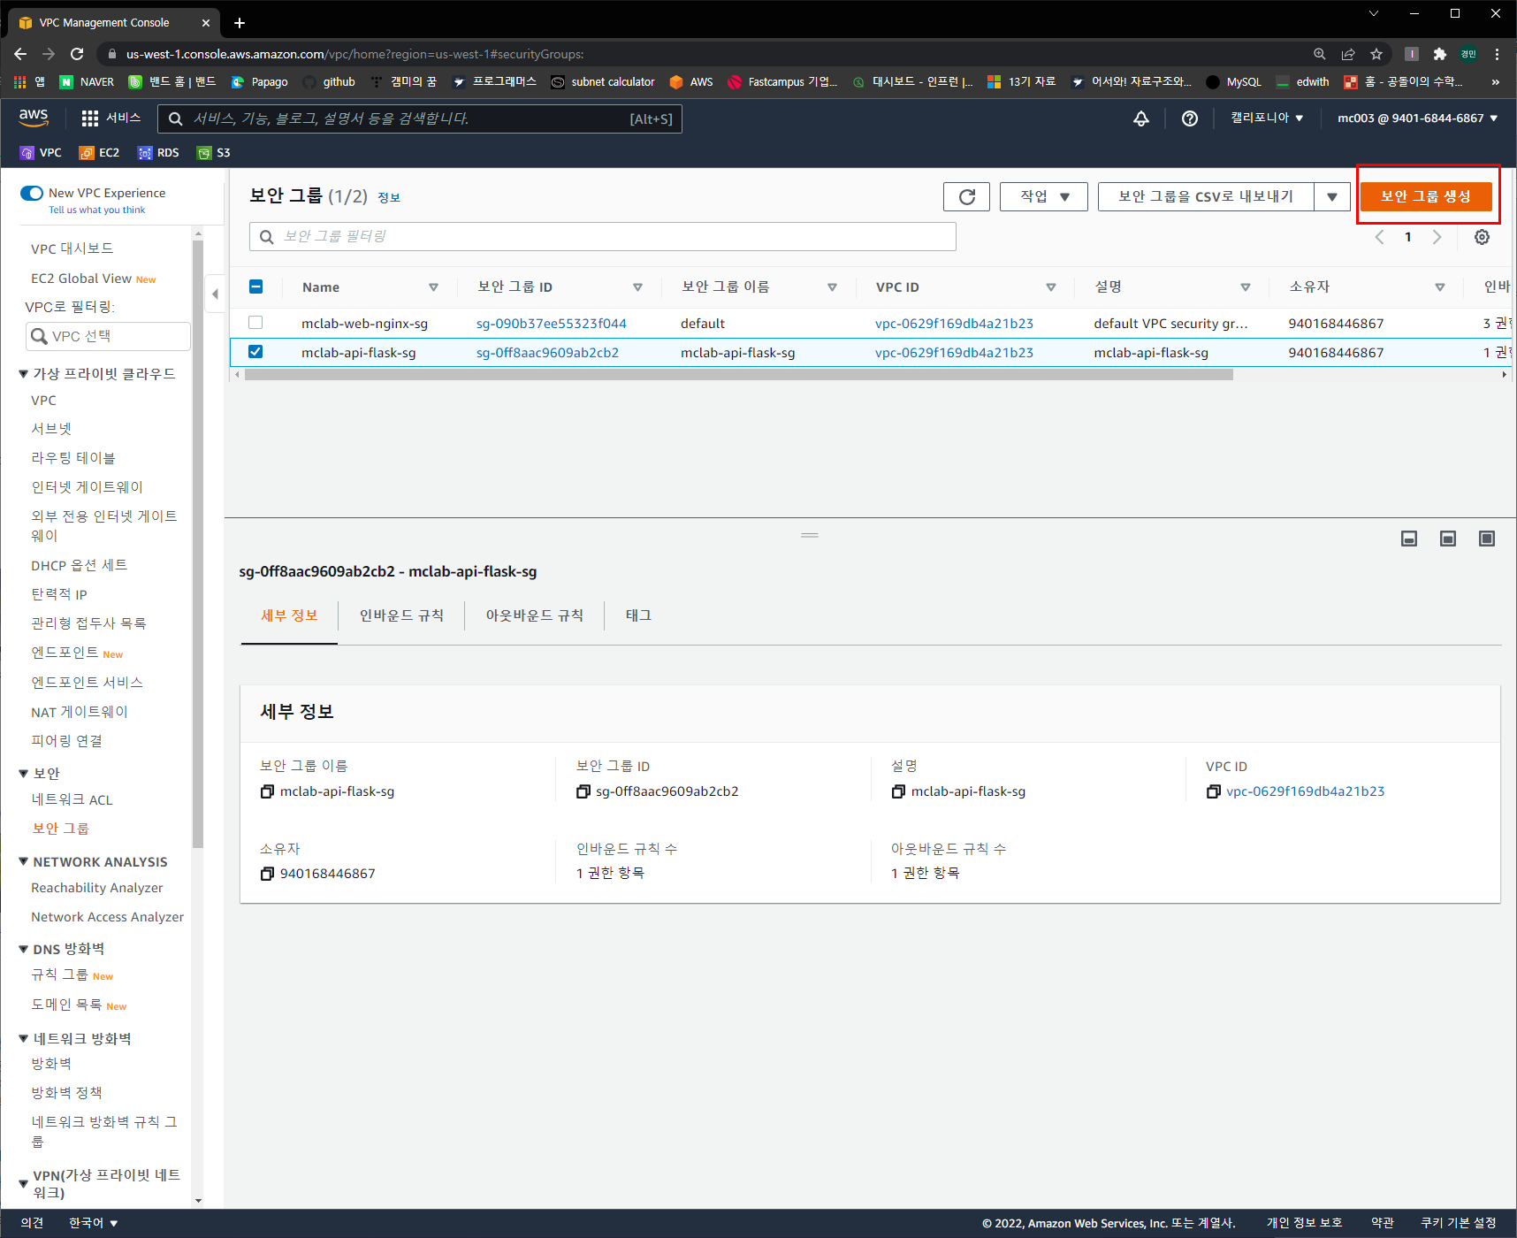

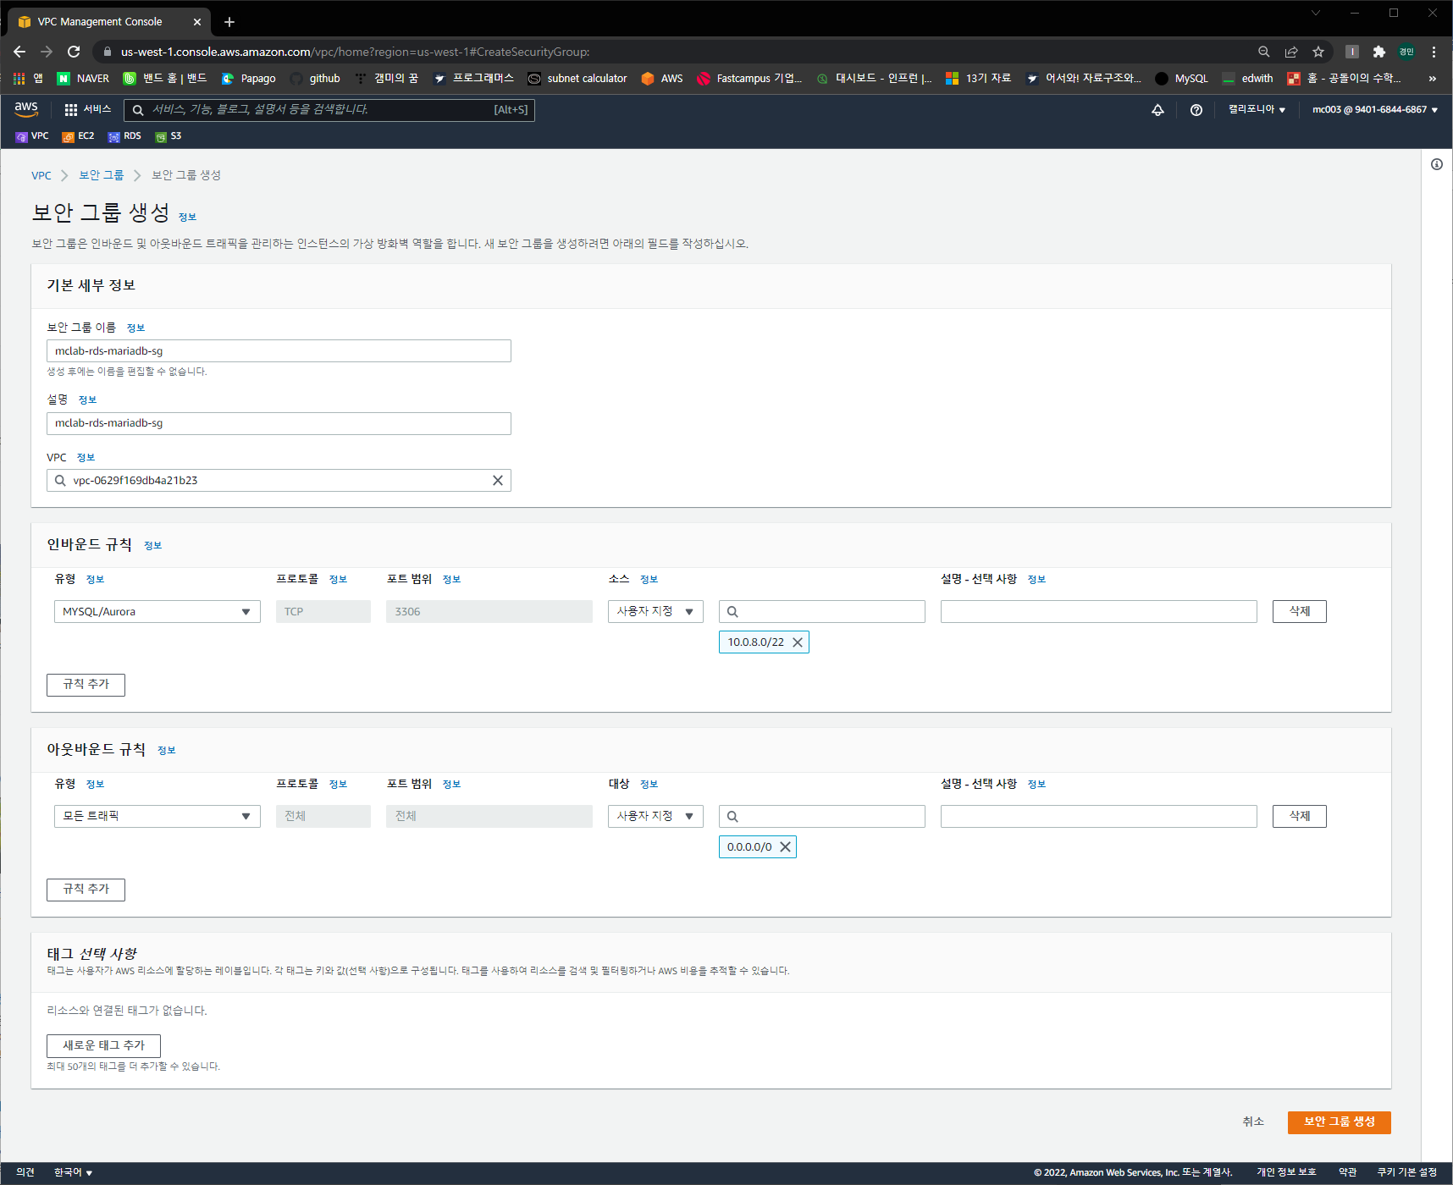

보안그룹 정보 추가, 인바운드 규칙 추가 ( api 서버의 접속을 허용 )

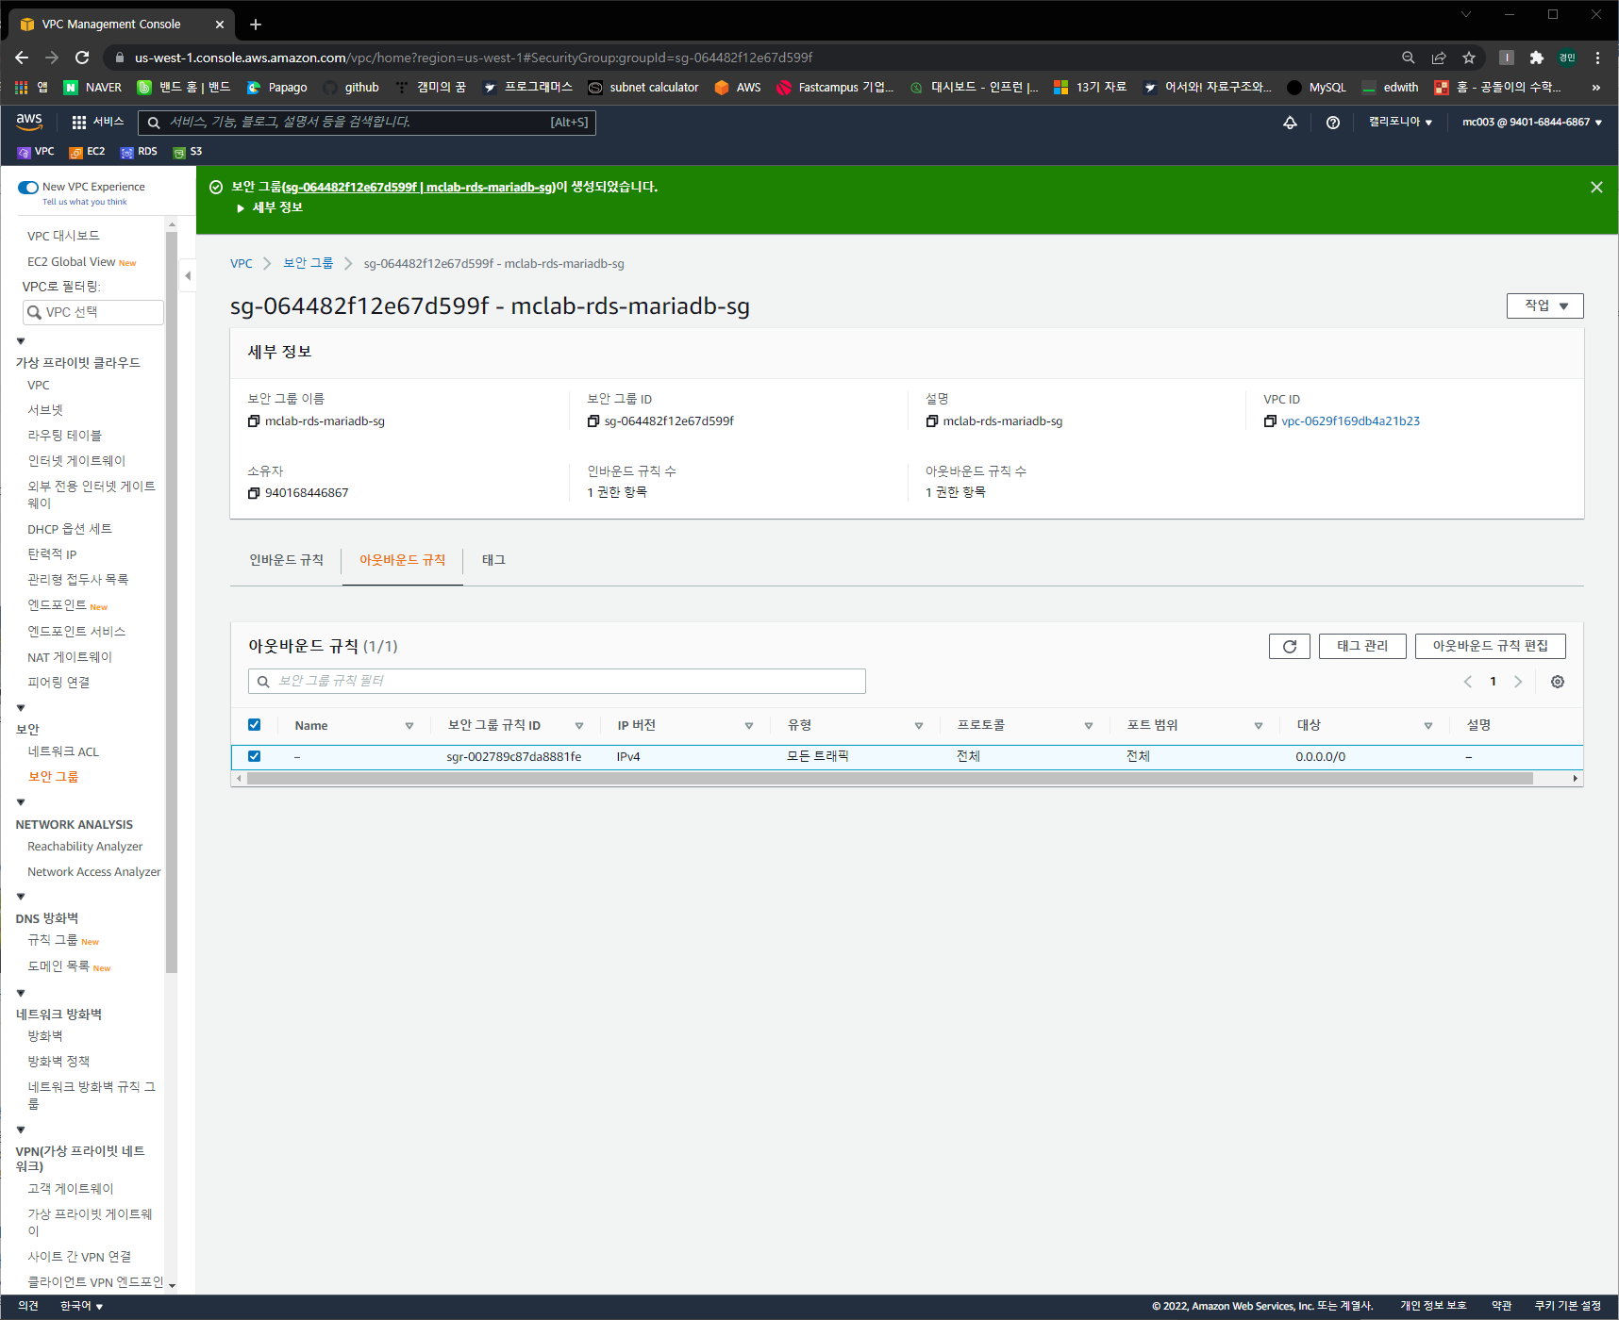

생성 완료

인바운드 이름 변경

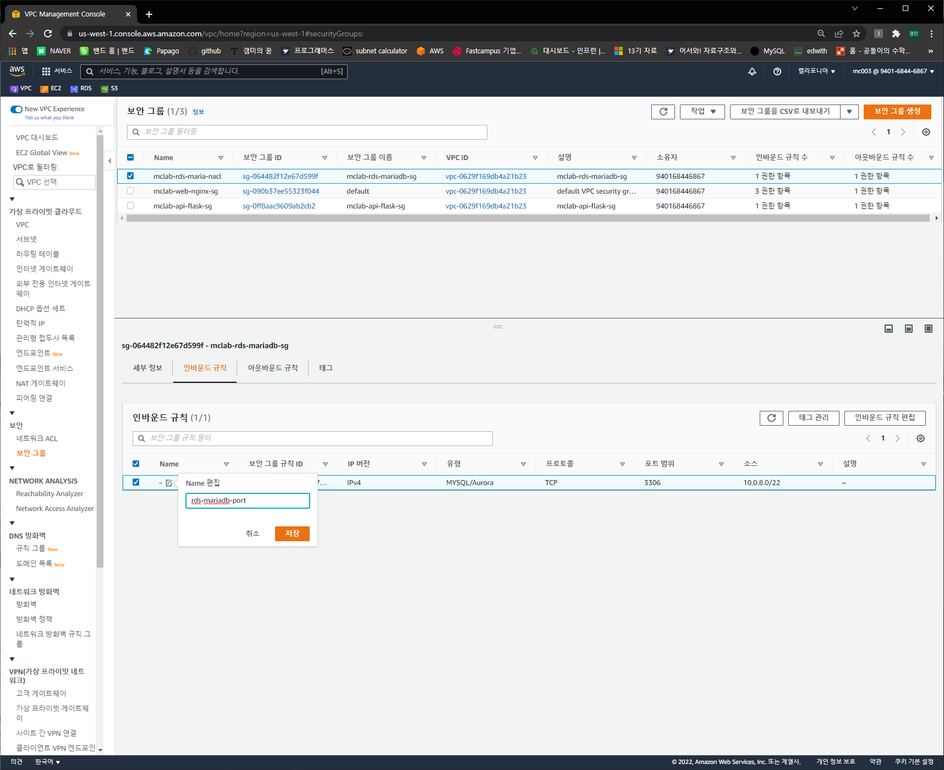

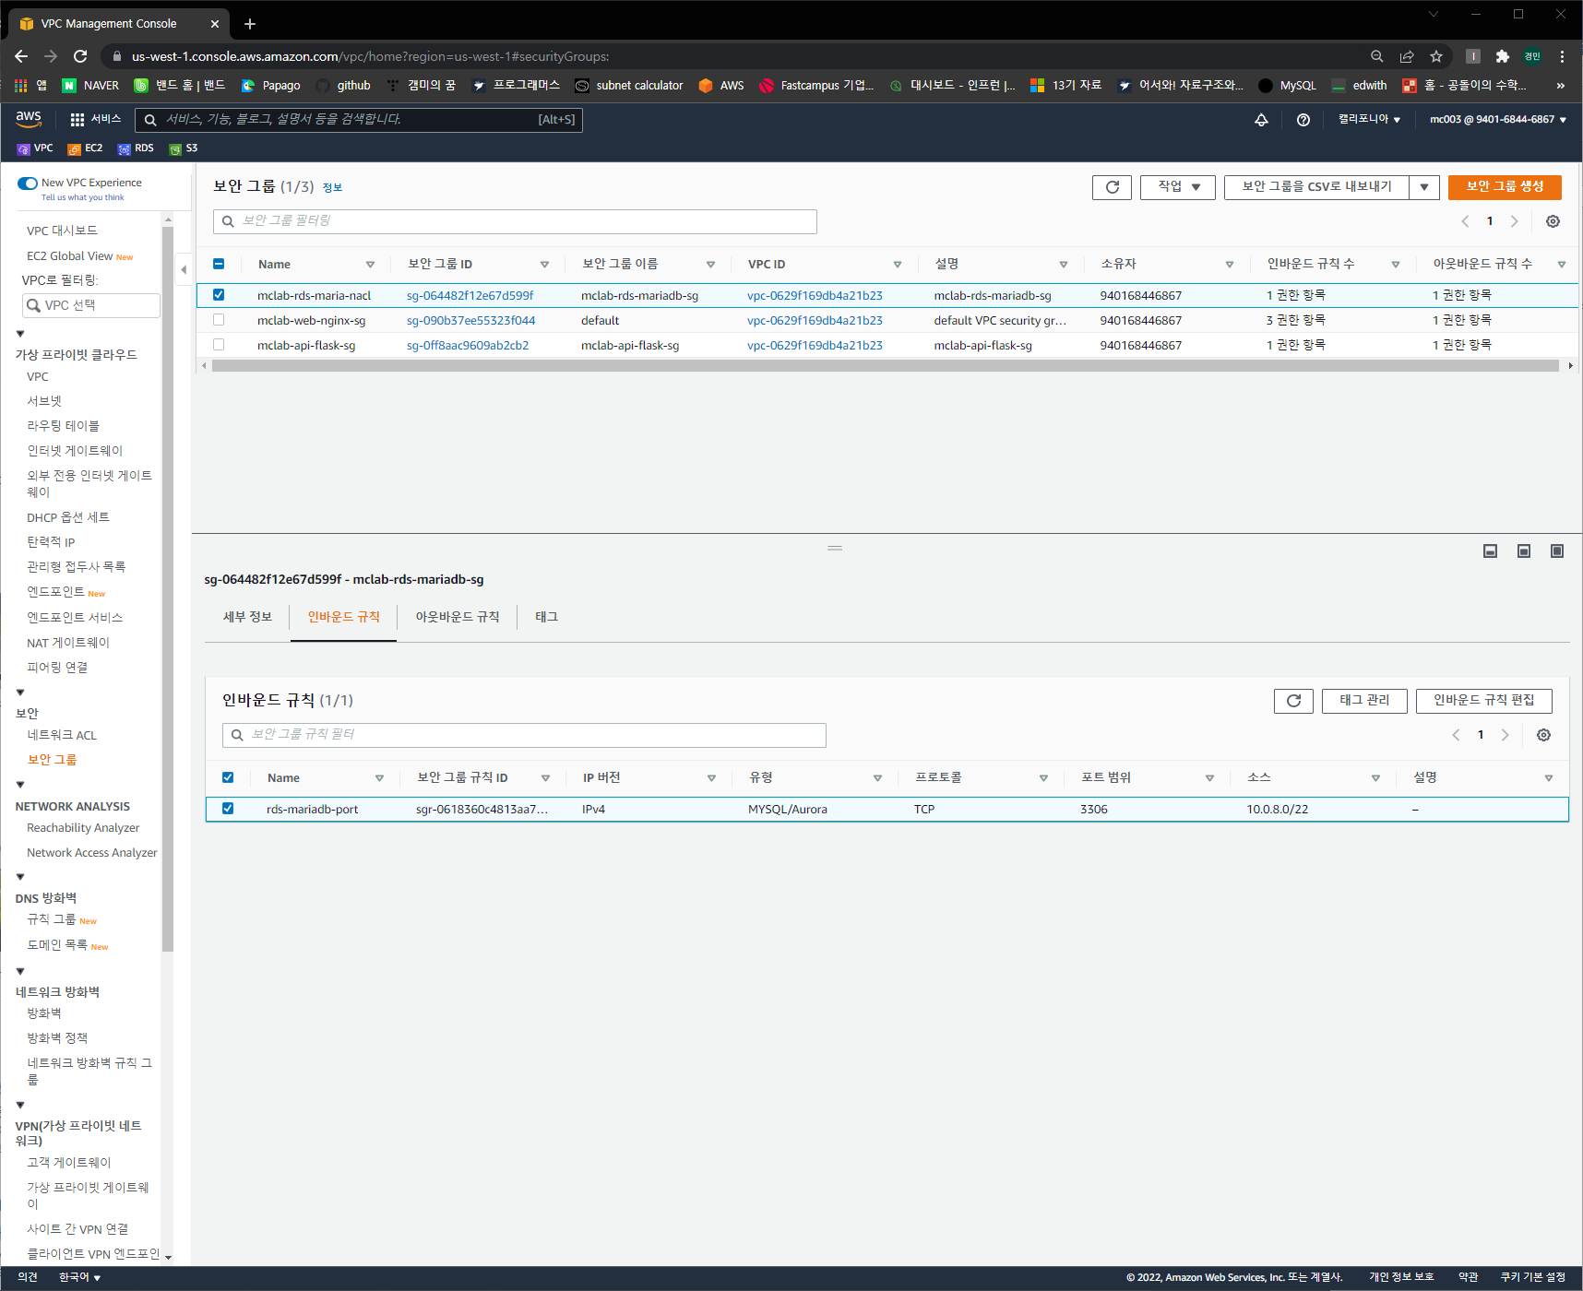

이름 변경 완료

아웃바운드 규칙 이름 변경

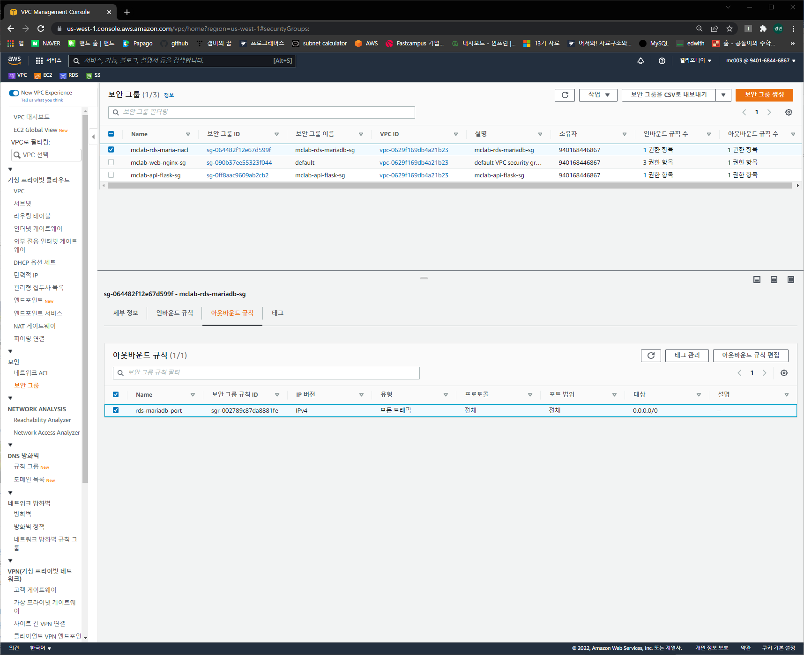

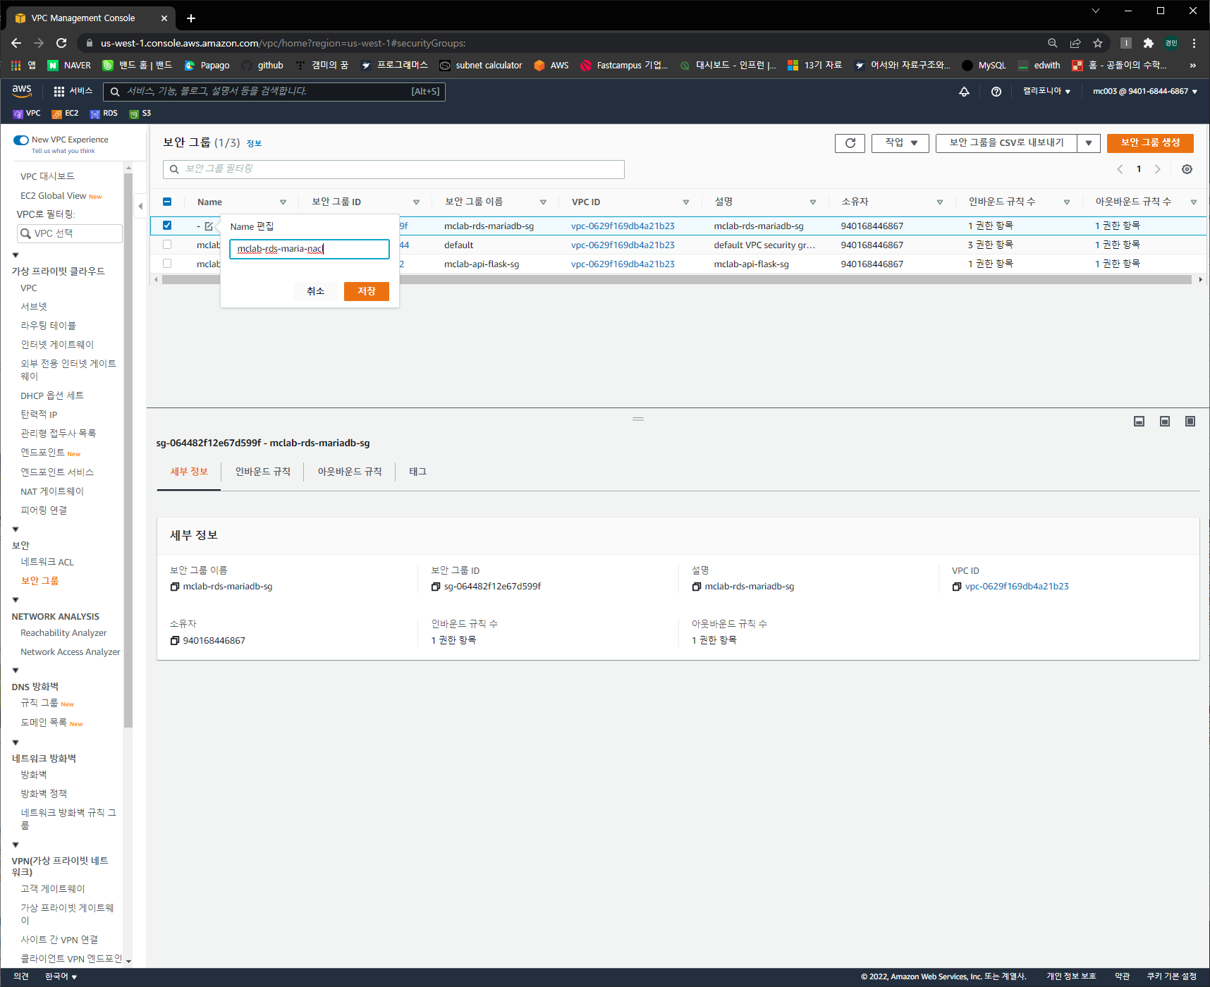

보안그룹 이름 변경

세가지 보안그룹이 모두 만들어짐

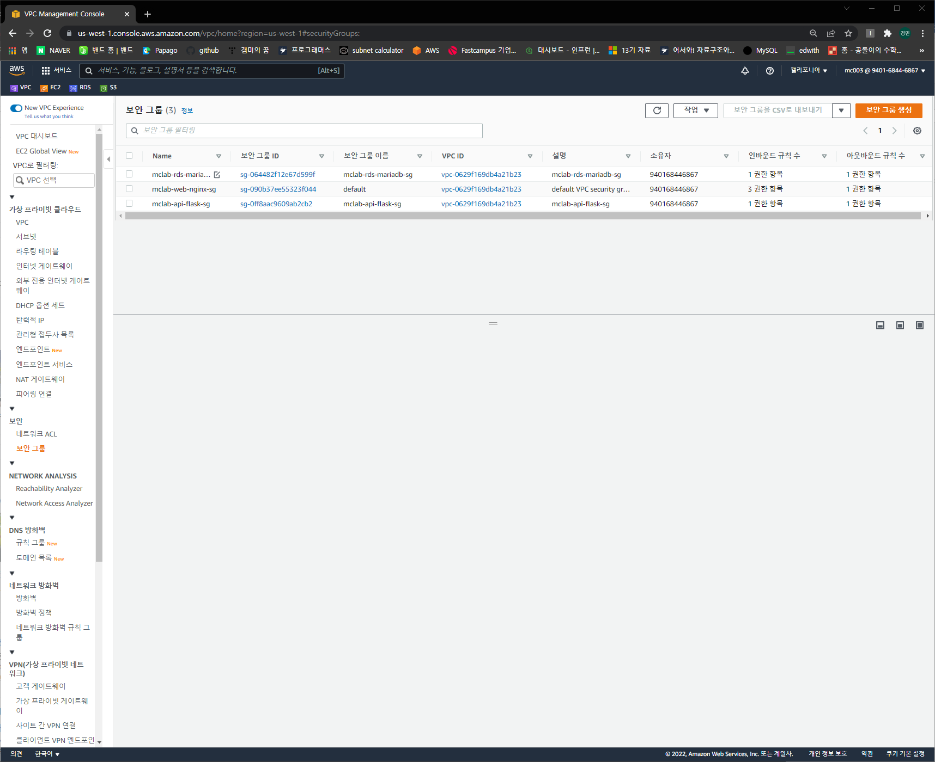

김경민

## 인스턴스 생성 시작

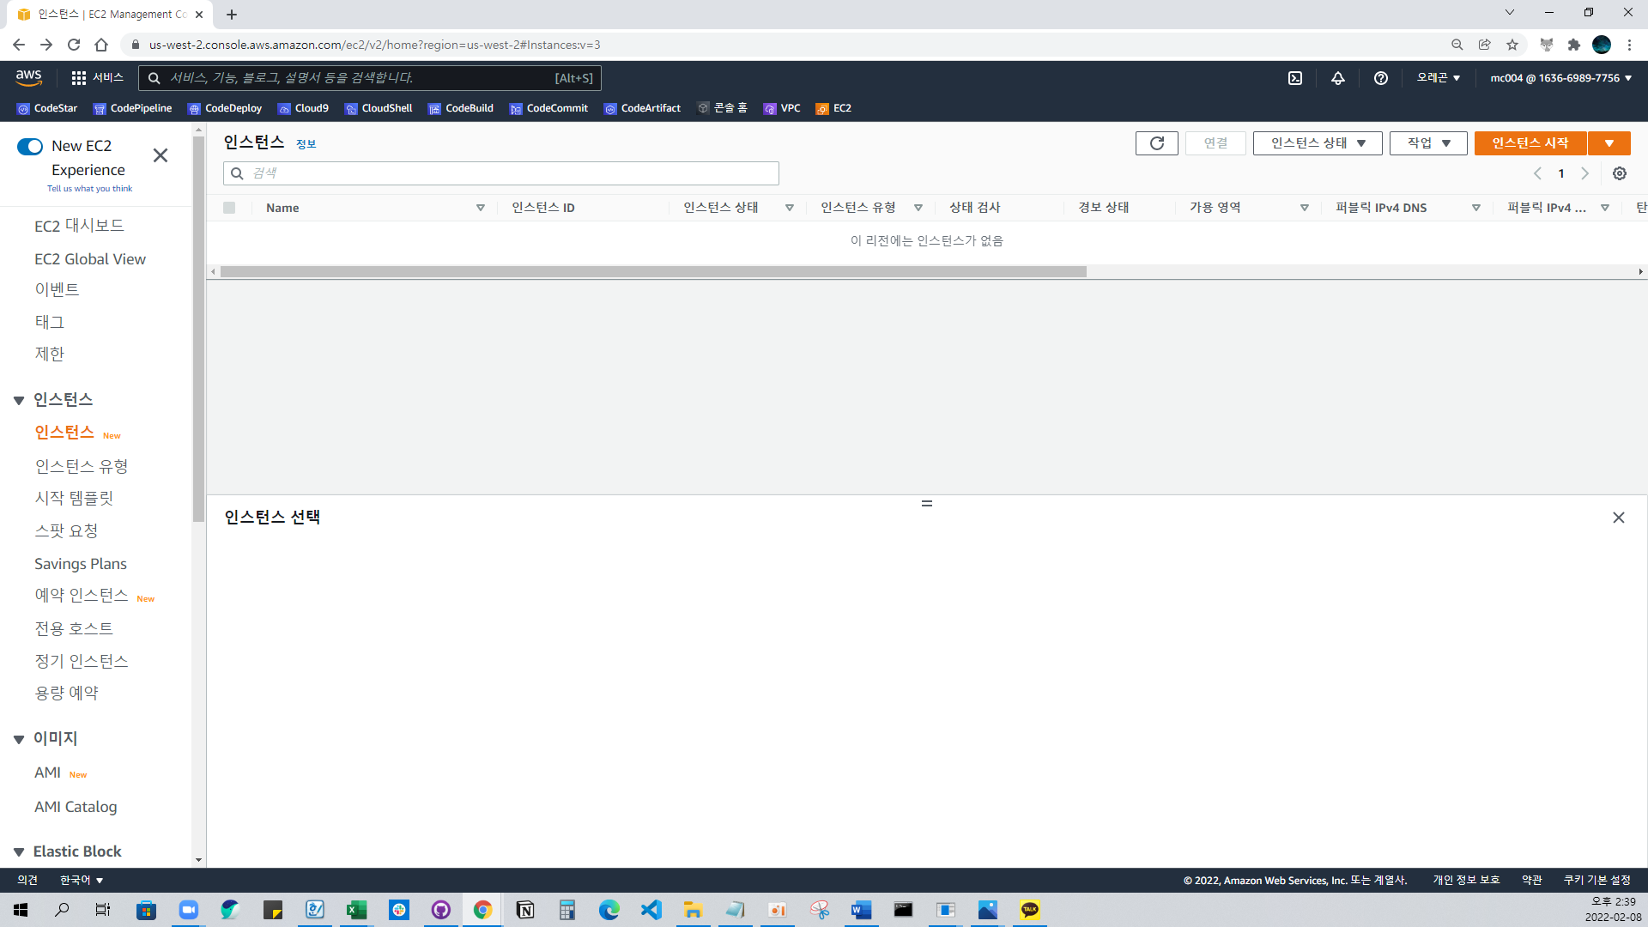

## 단계 1: Amazon Machine Image(AMI) 선택

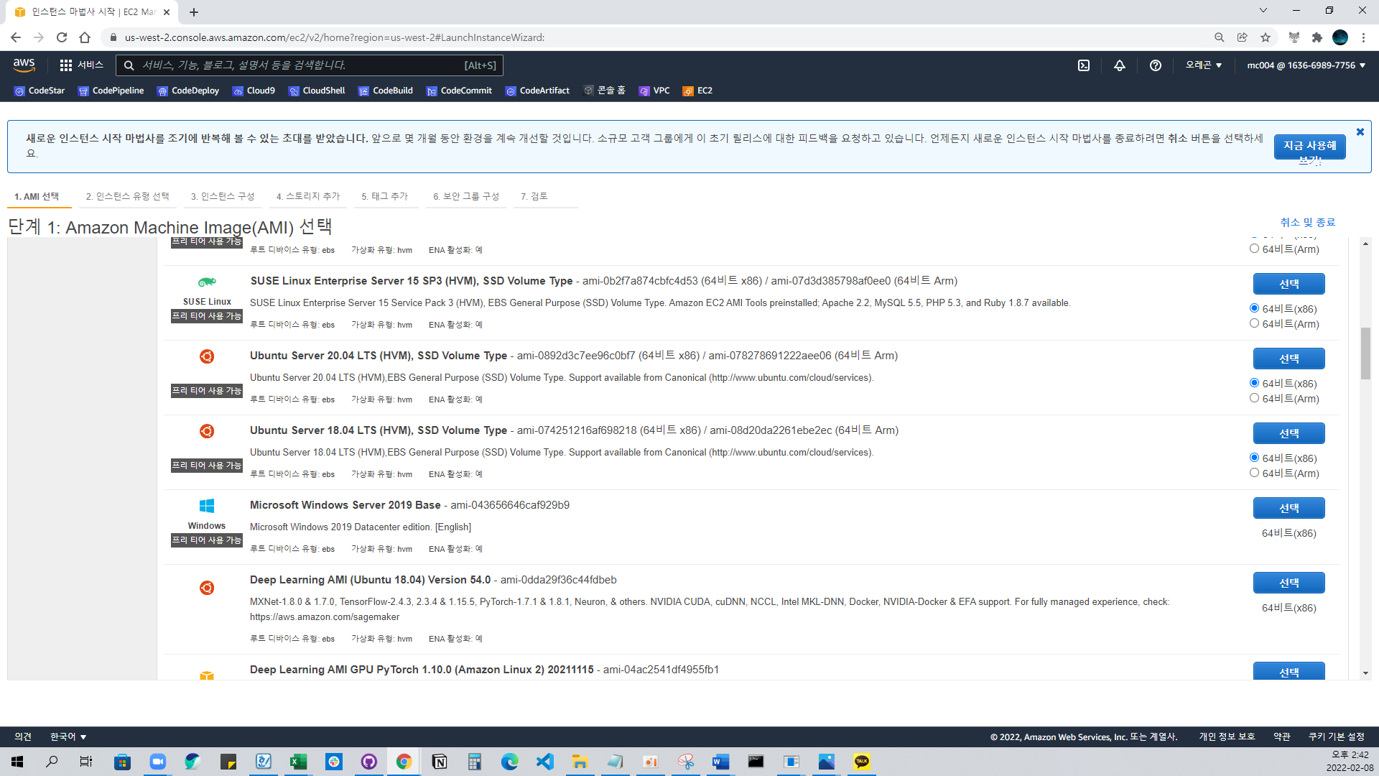

## 단계 2: 인스턴스 유형 선택

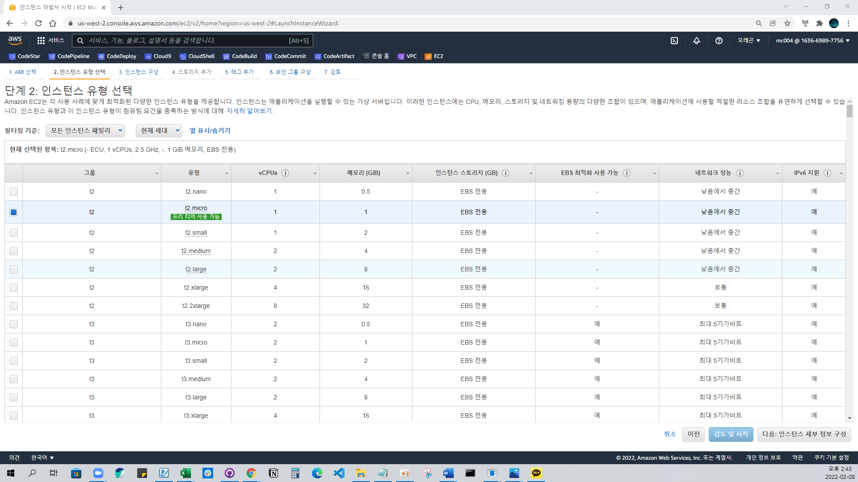

## 단계 3: 인스턴스 세부 정보 구성

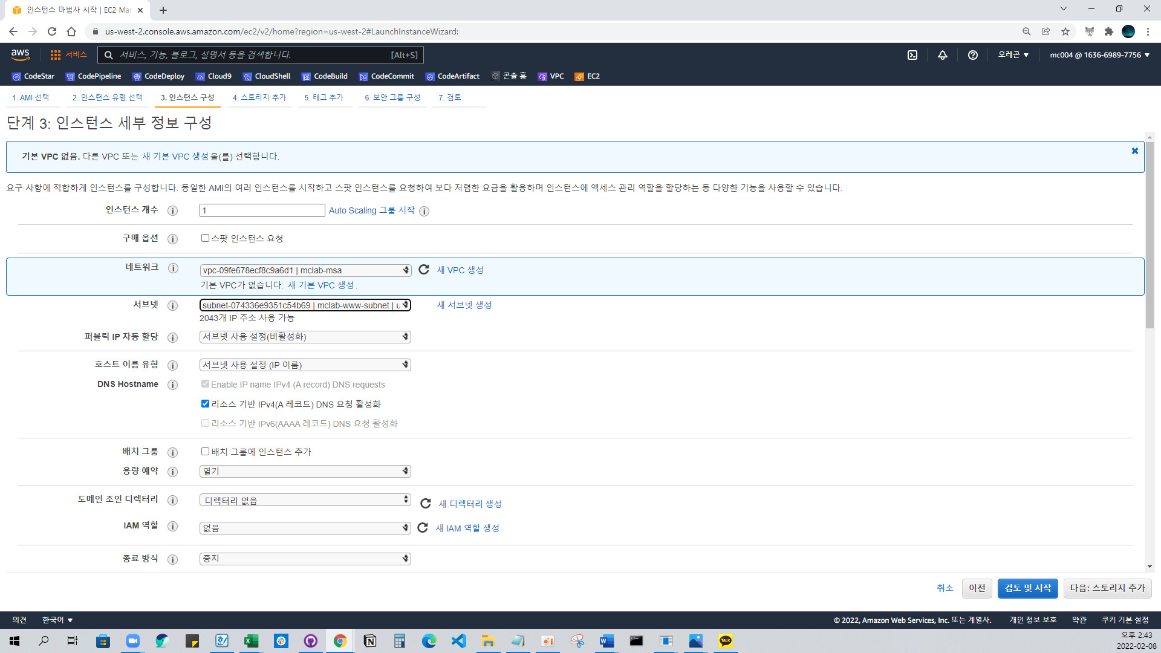

## 단계 5: 태그 추가

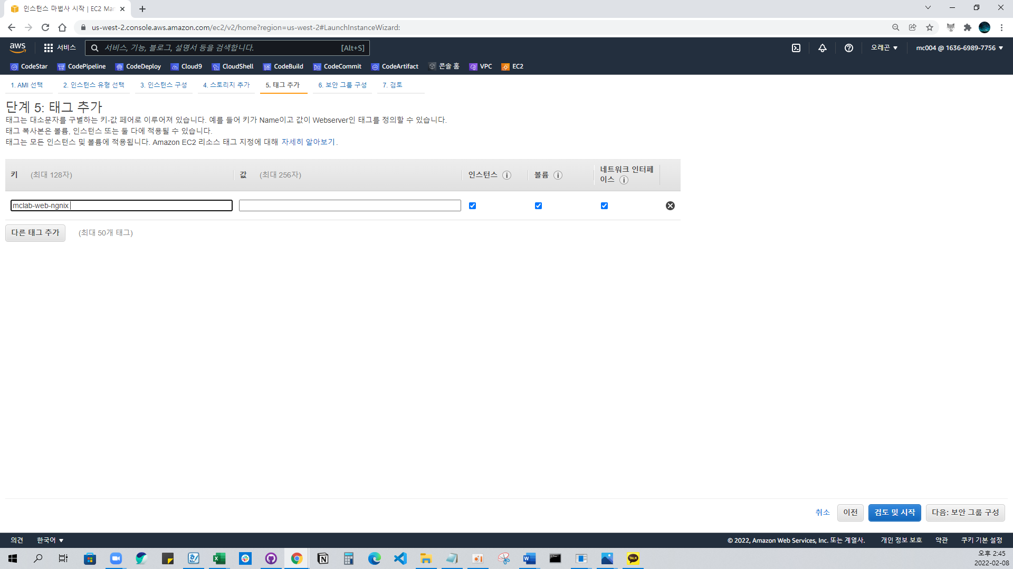

## 단계 6: 보안 그룹 구성

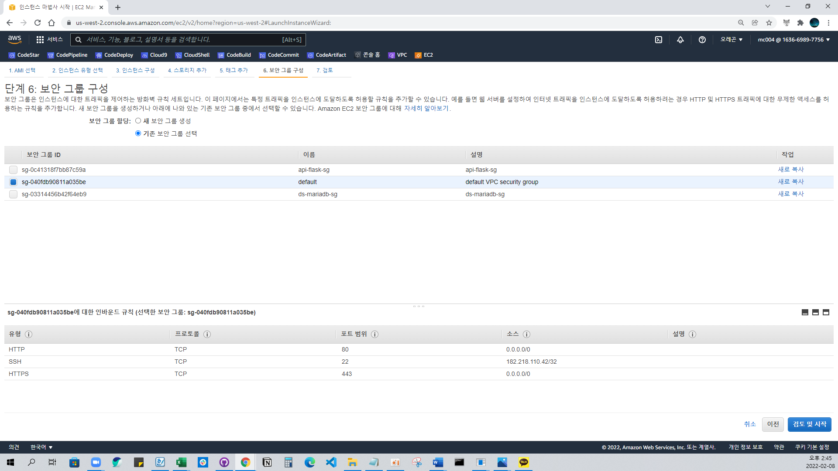

## 단계 7: 인스턴스 시작 검토

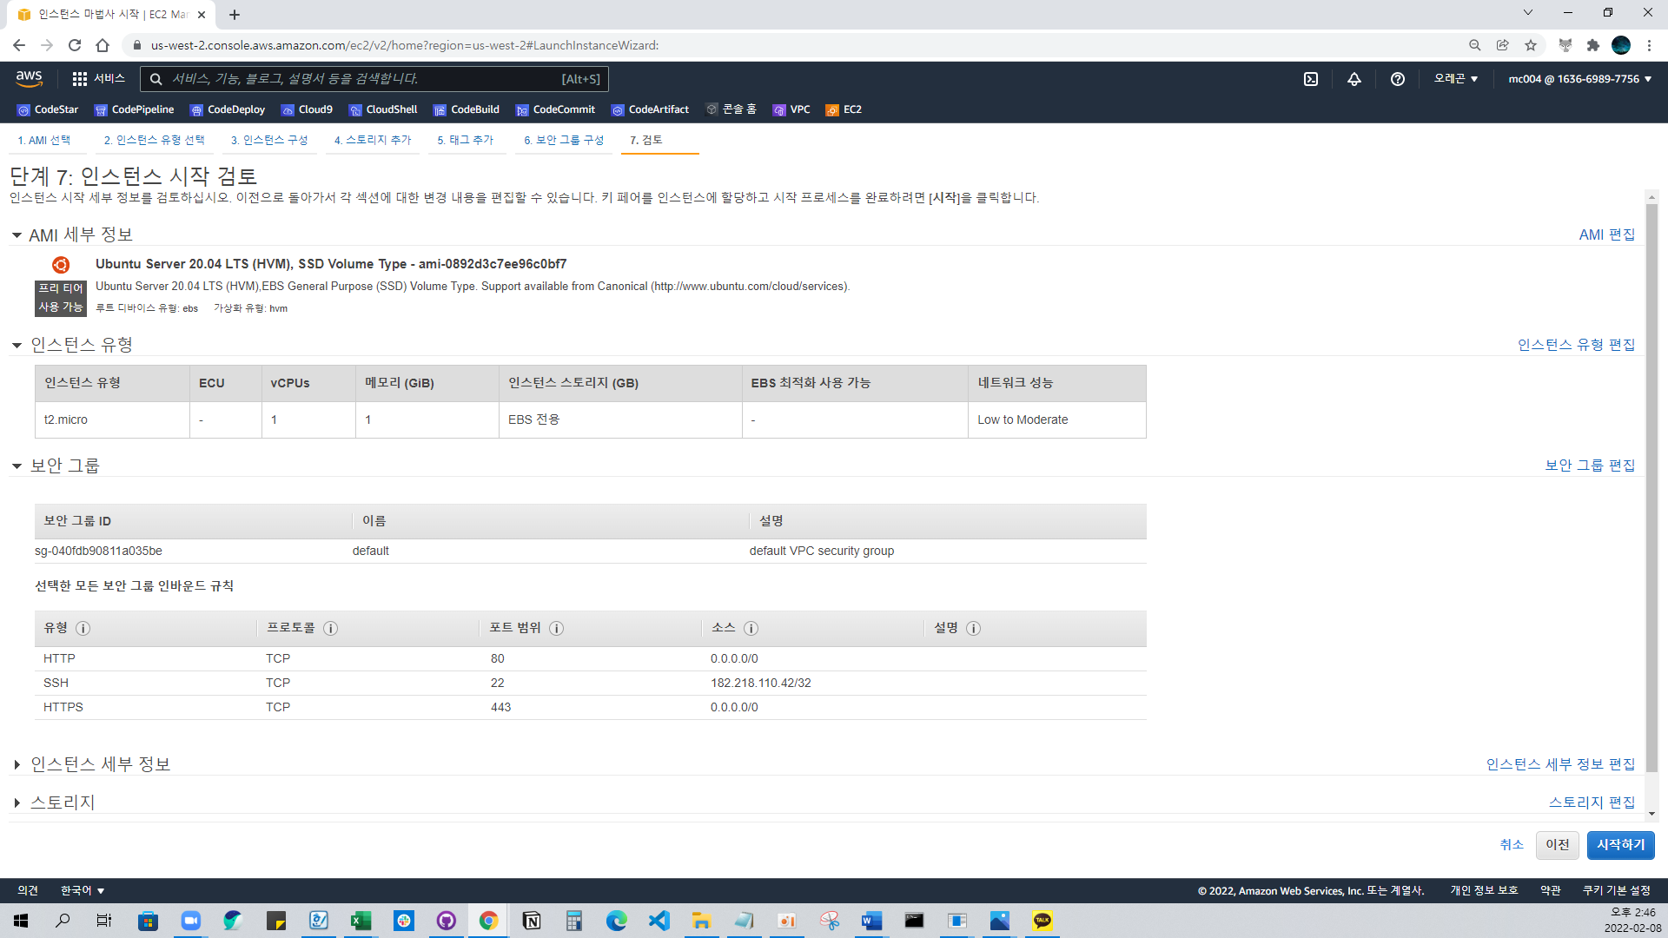

## 단계 7: 인스턴스 시작 검토 – 새 키 페어 생성

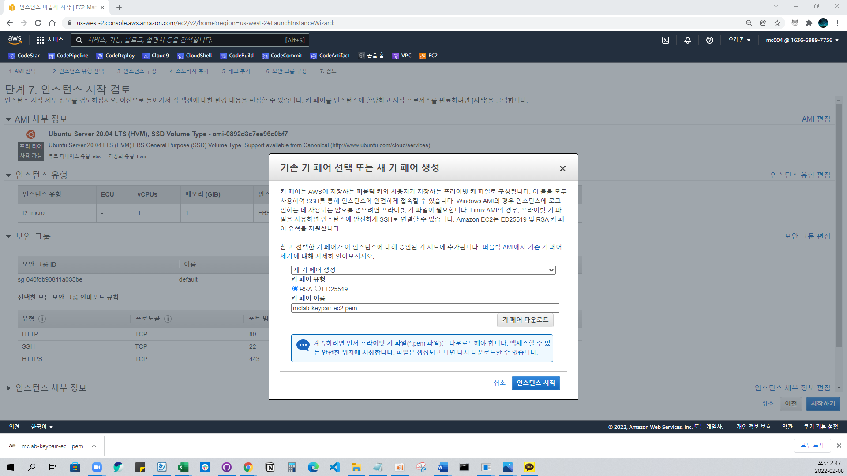

## 시작 상태

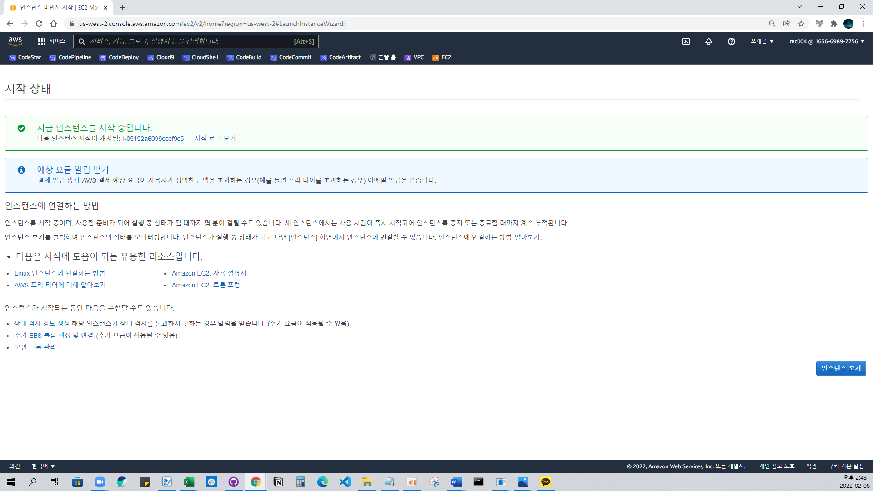

## 인스턴스 생성 대기중

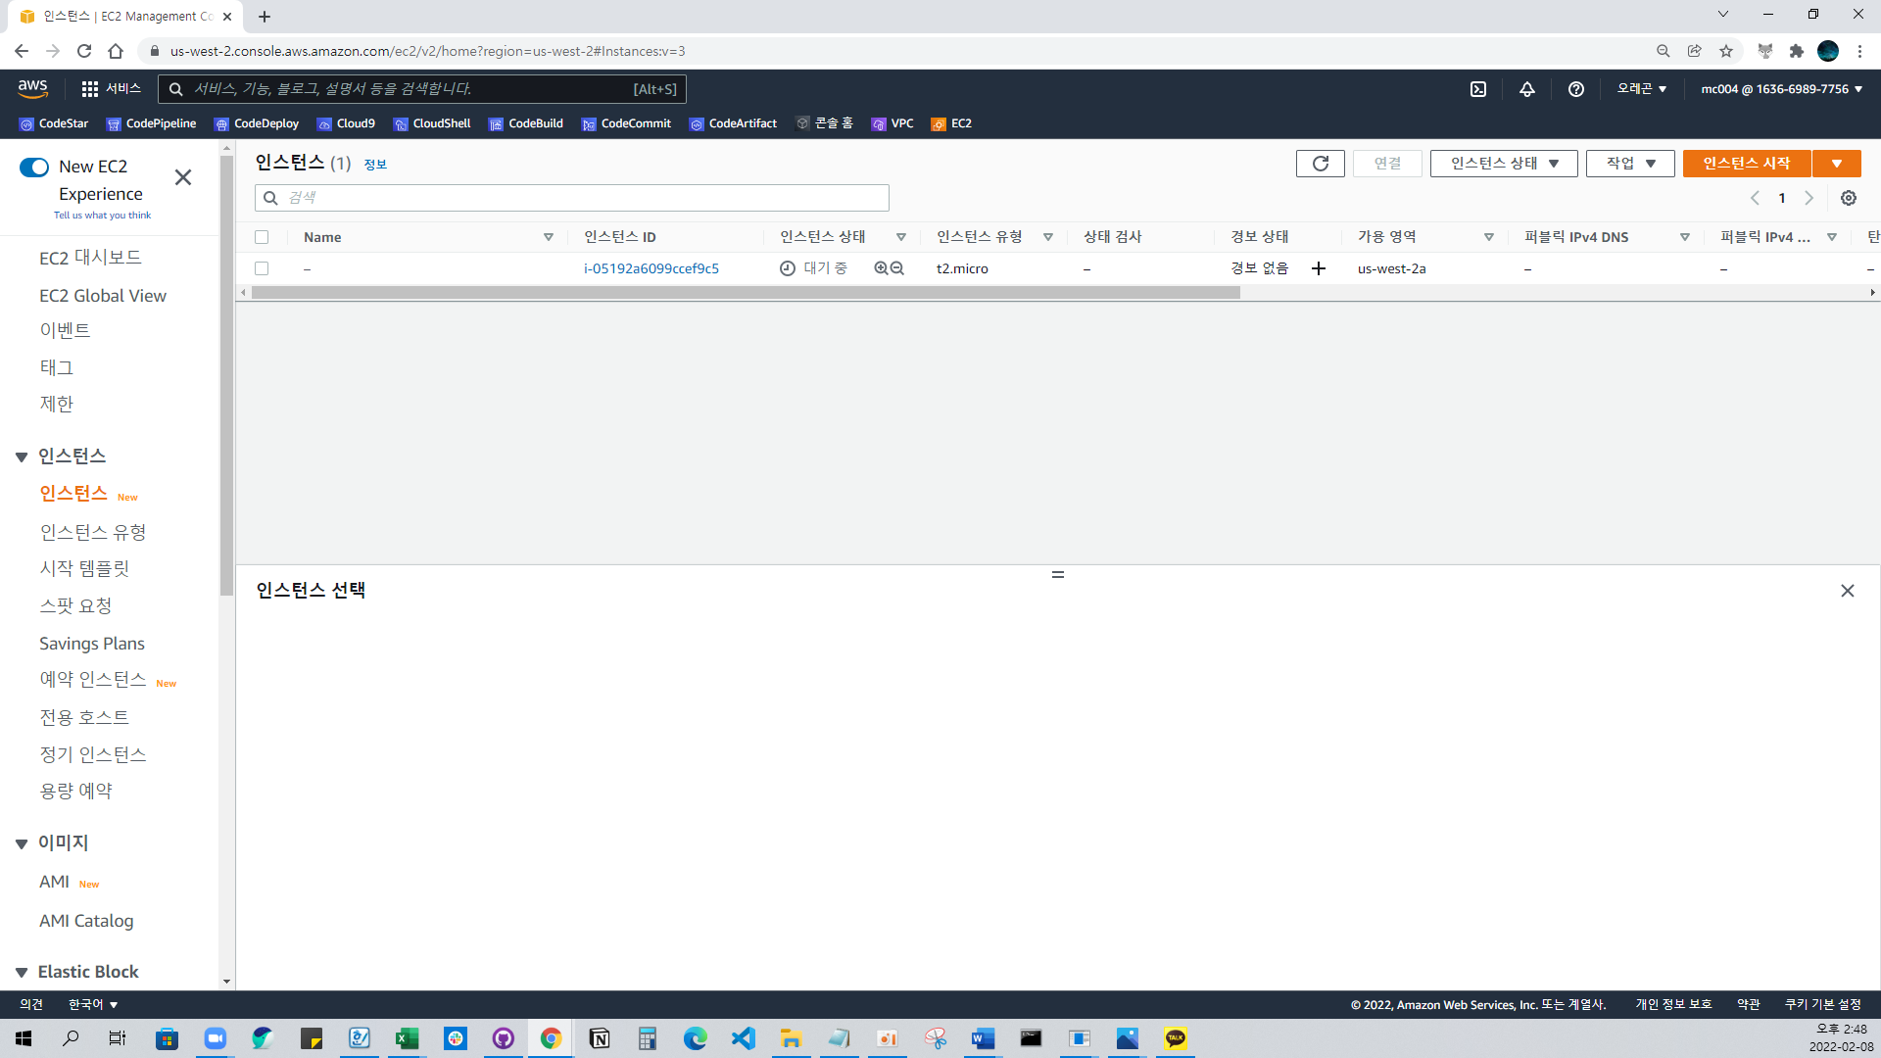

## 인스턴스 이름 할당

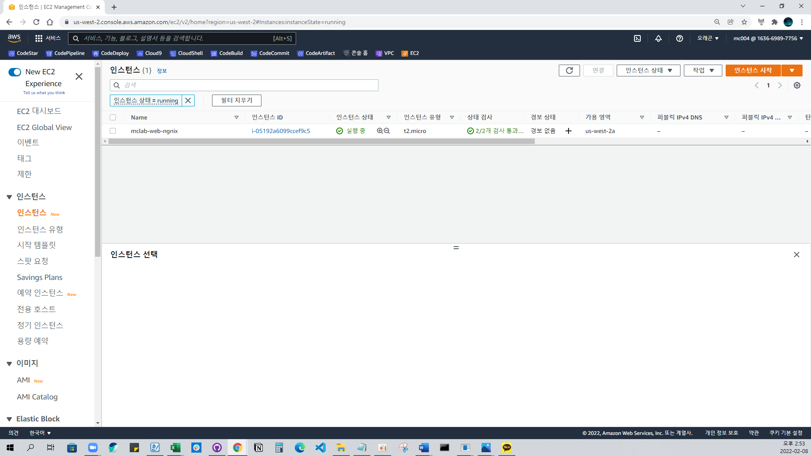

## 탄력적 IP 주소 할당(1)

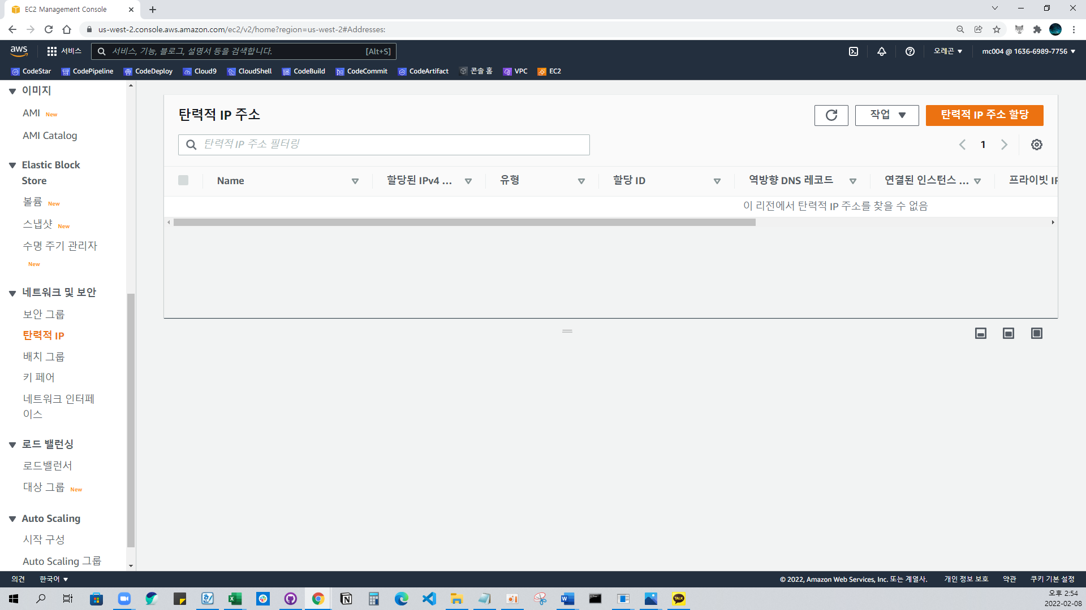

## 탄력적 IP 주소 할당(2)

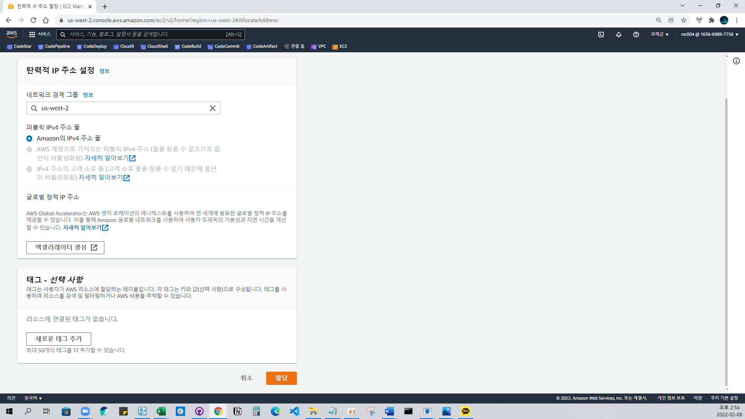

## 탄력적 IP 주소 태그 설정

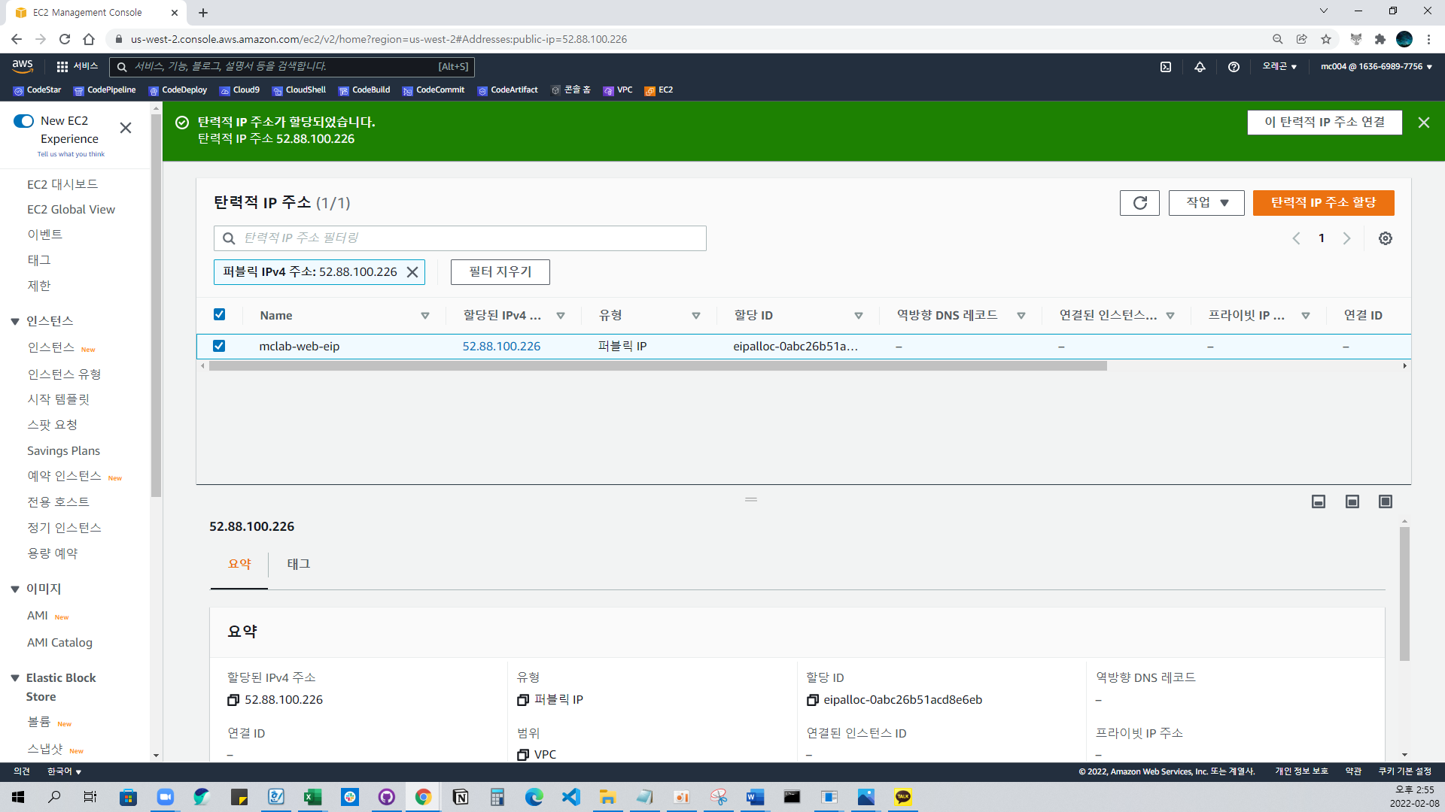

## 탄력적 IP 주소 연결(1)

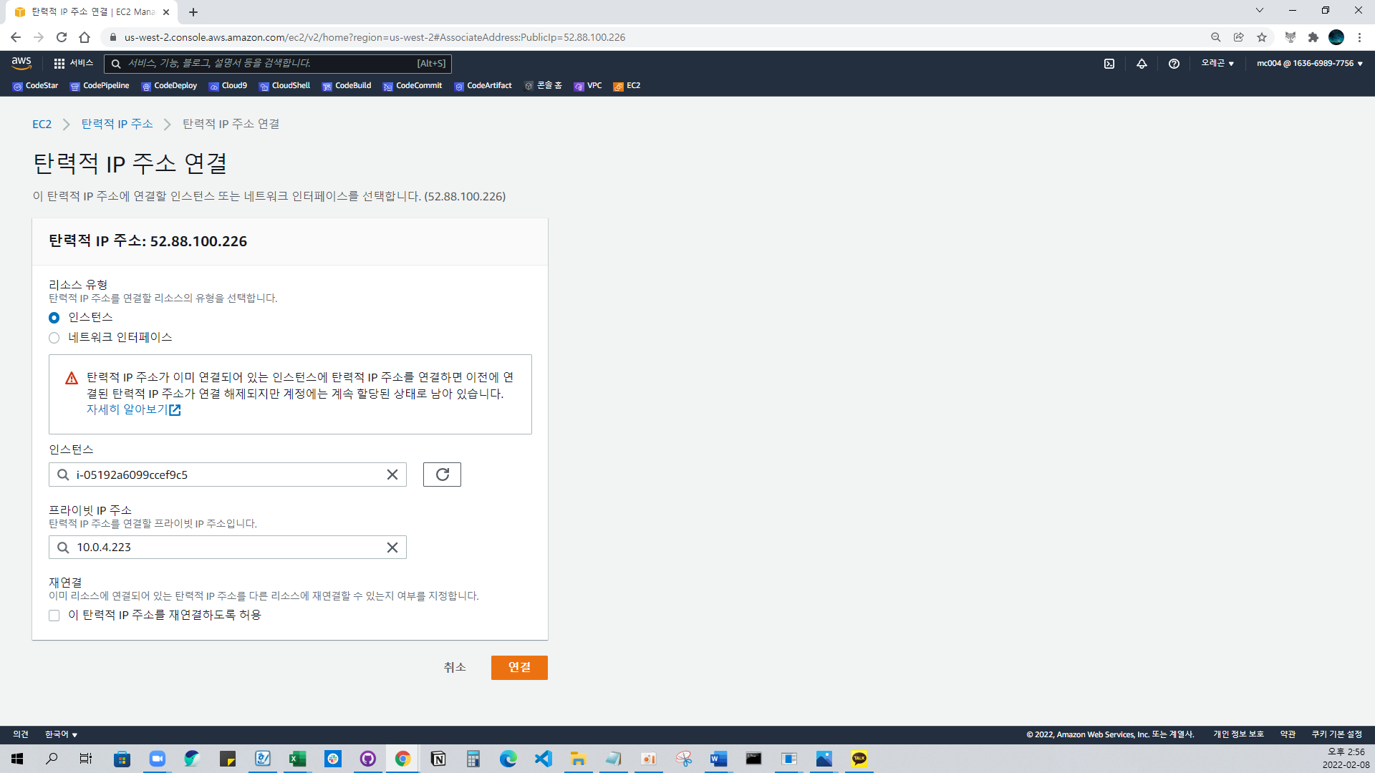

## 탄력적 IP 주소 연결(2)

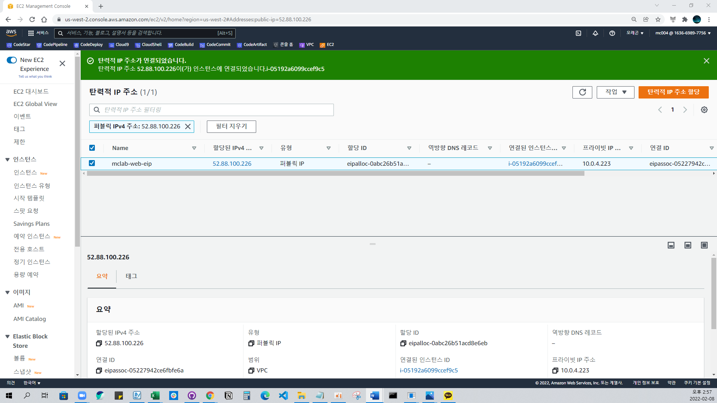

## 인스턴스 상태 확인 – 네트워크

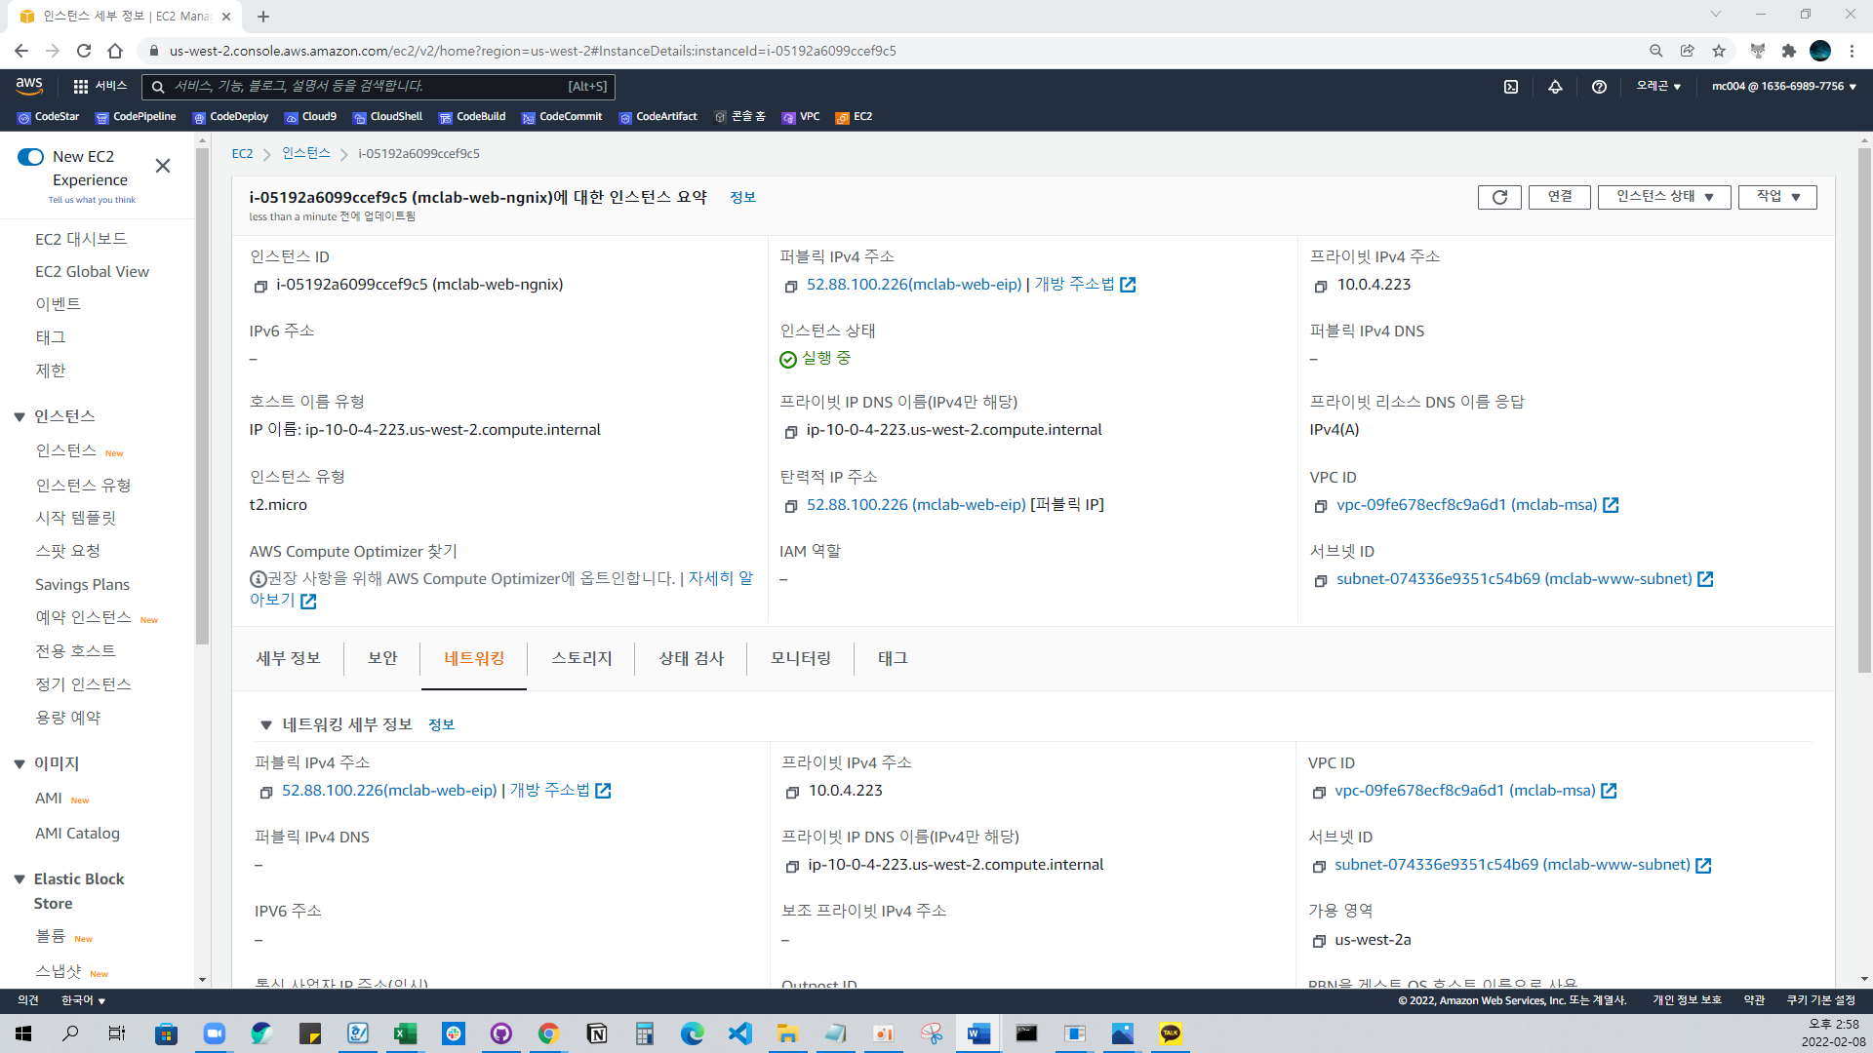

## 인스턴스 상태 확인 – 보안

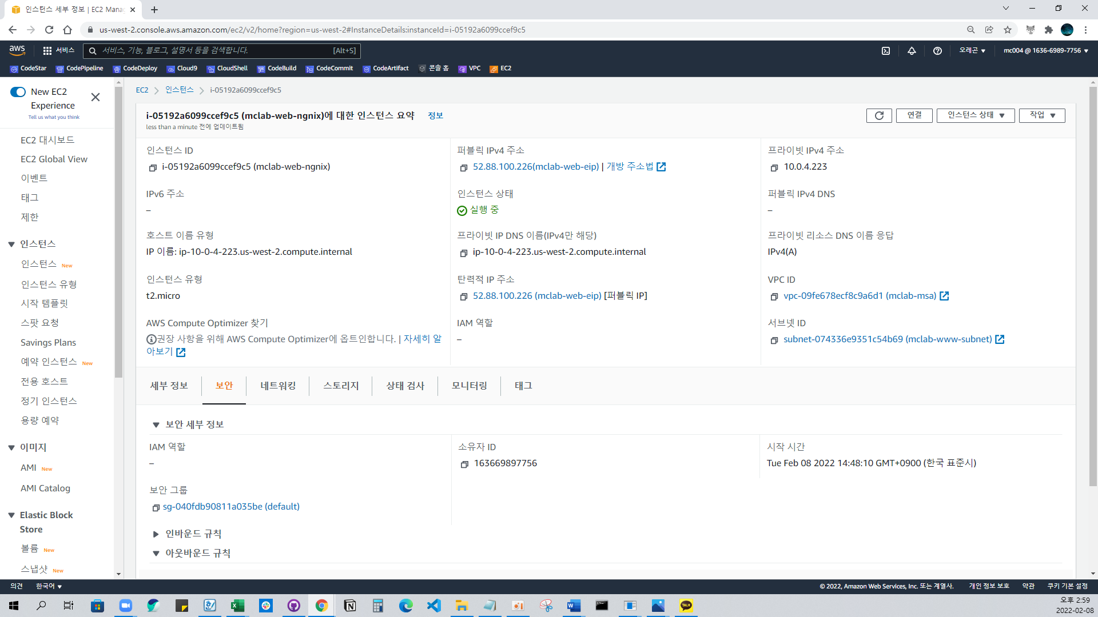

## 인스턴스 연결 준비 -SSH주소복사

## 

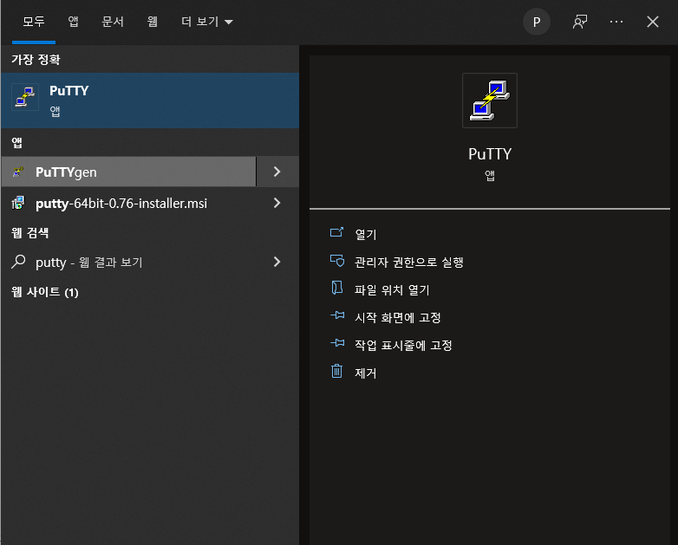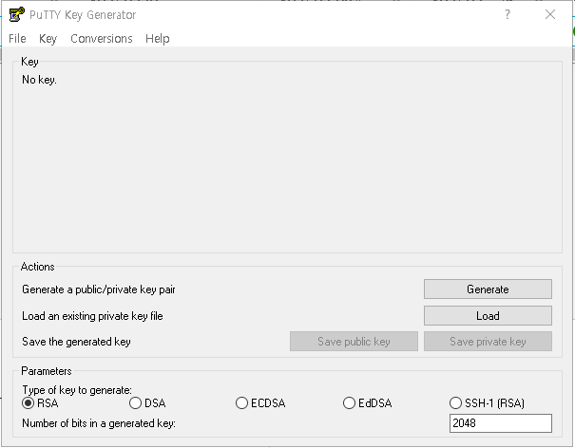

## C:\Users\parkp\AppData\Local\Microsoft\Windows\INetCache\Content.Word\putty-keypair-2.png

## 

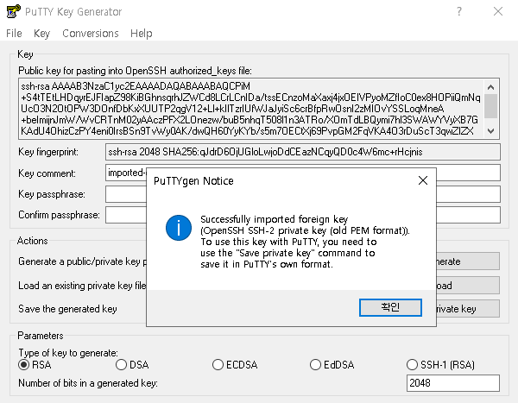

## 

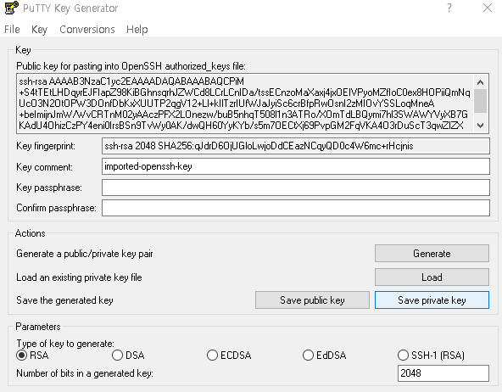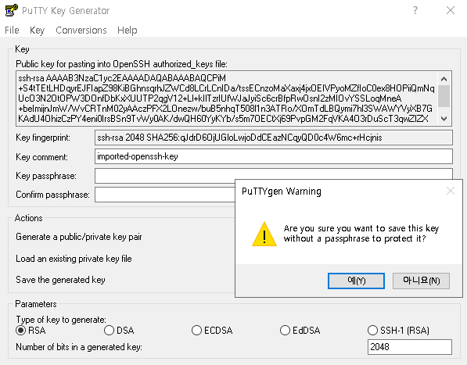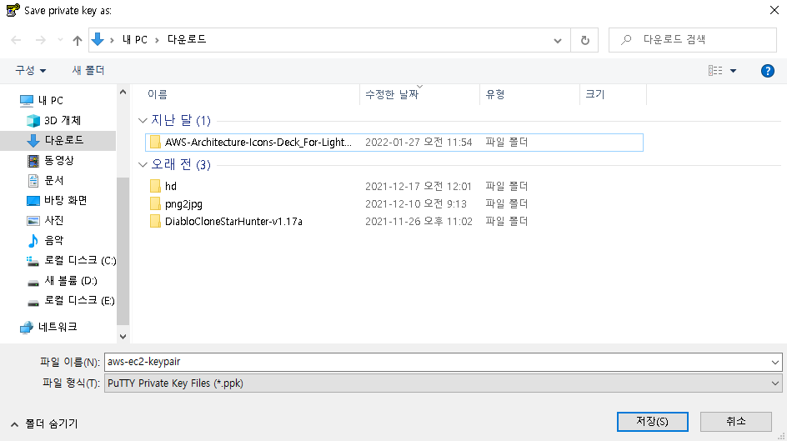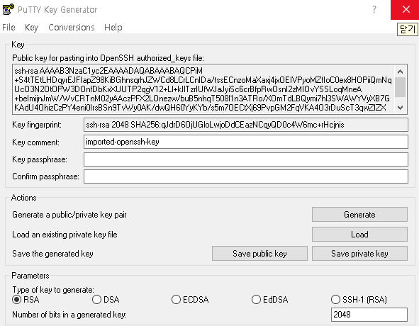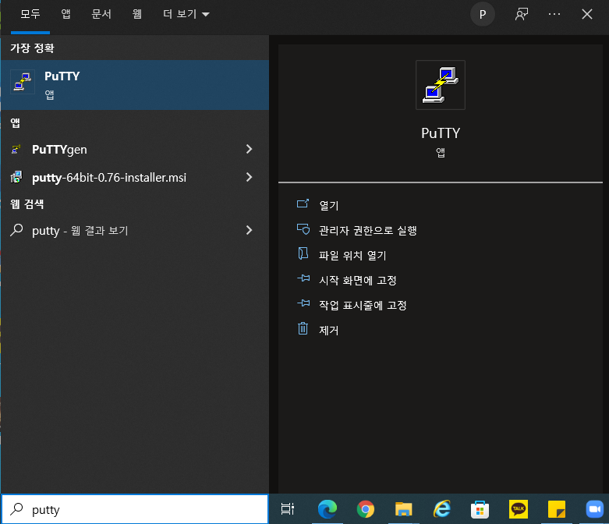

## 

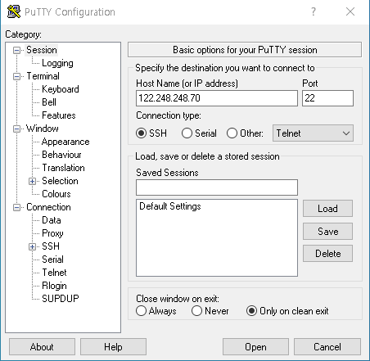

## CMD 입력 : 키 페어 위치 확인

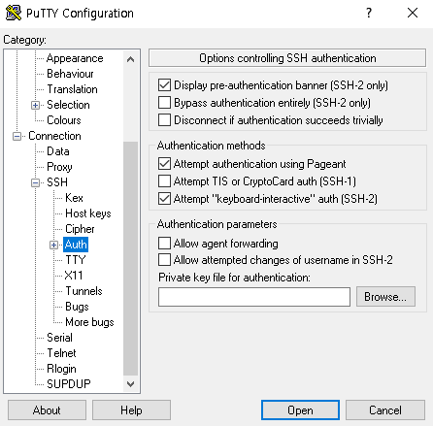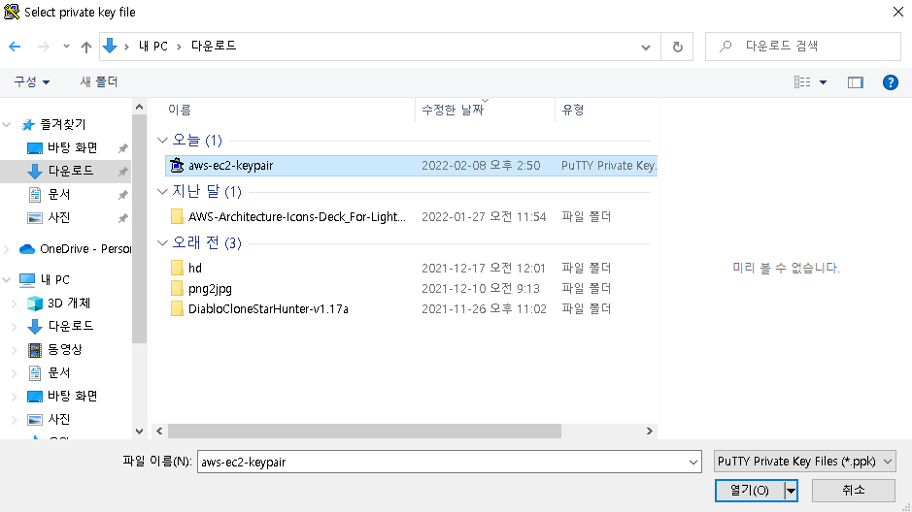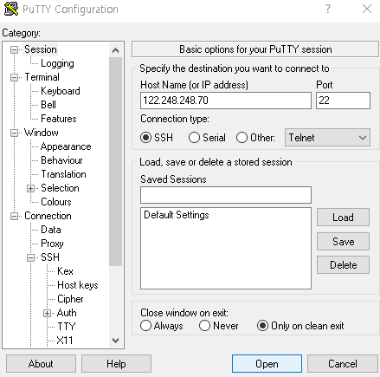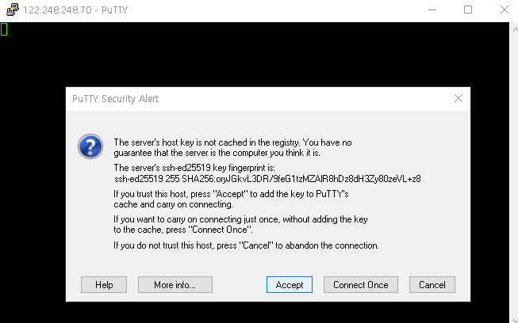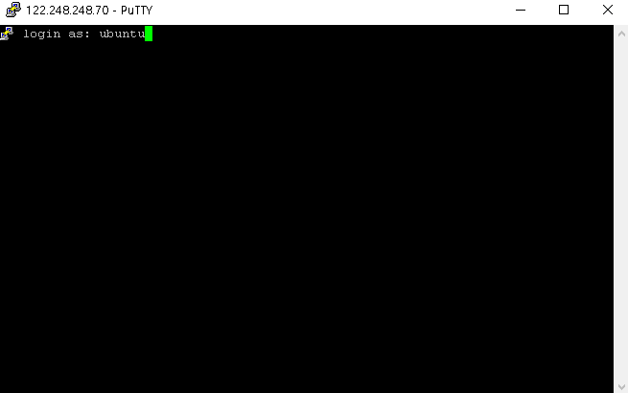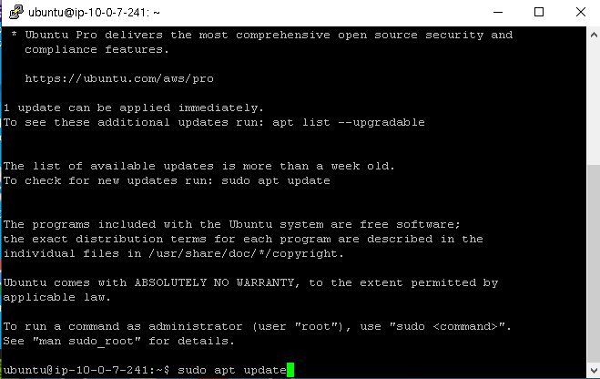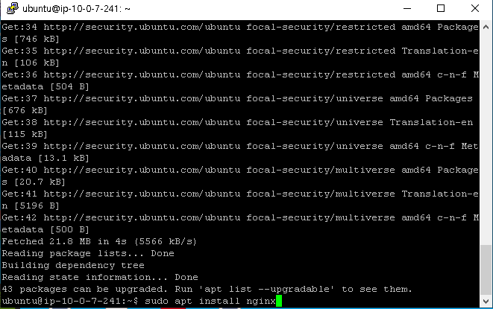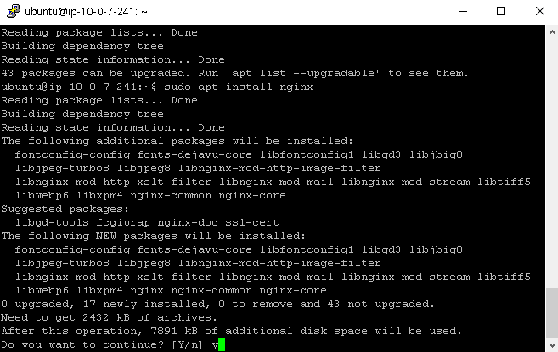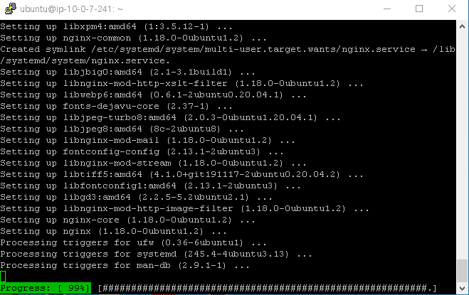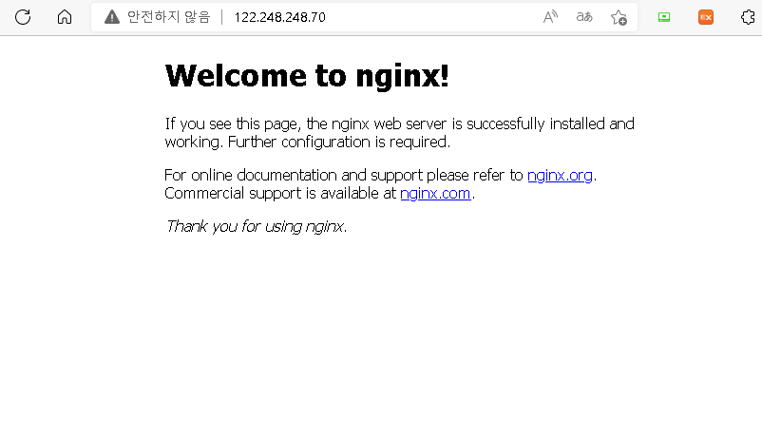

## CMD 입력 : SSH 주소 입력

## 

## CMD 명령어 입력 : sudo apt install nginx(2)

## 공인 IP 주소 복사

## NGINX 화면 띄우기

김은기